Table of Contents
Тема 1. Общие положения.
Тема 2. Общие обязанности водителей.
Тема 3. Начало движения, маневрирование.
Тема 4. Применение специальных сигналов.
Тема 5. Сигналы светофора и регулировщика.
Тема 6. Применение аварийной сигнализации и знака аварийной остановки.
Тема 7. Расположение транспортных средств на проезжей части.
Тема 8. Скорость движения.
Тема 9. Обгон, встречный разъезд.
Тема 10. Остановка и стоянка.
Тема 11. Проезд перекрестков.
Тема 12. Пешеходные переходы и места остановок маршрутных транспортных средств.
Тема 13. Движение через железнодорожные пути.
Тема 14. Движение по автомагистралям.
Тема 15. Движение в жилых зонах.
Тема 16. Приоритет маршрутных транспортных средств.
Тема 17. Пользование внешними световыми приборами и звуковыми сигналами.
Тема 18. Буксировка механических транспортных средств.
Тема 19. Учебная езда.
Тема 20. Перевозка людей.
Тема 21. Перевозка грузов.
Тема 22. Дополнительные требования к движению велосипедов, мопедов, гужевых повозок, а также прогону животных.
Тема 23. Приложение Дорожные знаки.
Тема 24. Приложение Дорожная разметка.
Тема 25. Основные положения по допуску транспортных средств к эксплуатации и обязанности должностных лиц по обеспечению безопасности дорожного движения.
Тема 26. Основы безопасности дорожного движения.
Тема 27. Оказание первой медицинской помощи.
Тема 28. Ответственность водителя.

Тест по экзамену ПДД
тест по теории Правил Дорожного Движения категории А и B. В режиме тестирования доступно решение теста по билетам.
Это старый вариант экзамена. Оставил исключительно для истории.

Тема 1. Общие положения.
1. Какие транспортные средства по Правилам относятся к маршрутным транспортным средствам?
 | 1) | Все автобусы.
 | 2)+ | Автобусы, троллейбусы и трамваи, предназначенные для перевозки людей и движущиеся по установленному маршруту с обозначенными местами остановок.
 | 3) | Любые транспортные средства, перевозящие пассажиров.
2. Выезжая с грунтовой дороги, Вы попадаете:
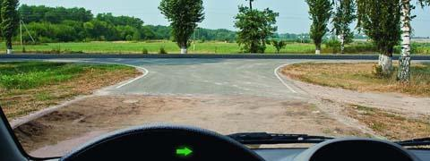

 | 1)+ | На главную дорогу.
 | 2) | На равнозначную дорогу.
3. Проезжая часть данной дороги имеет:
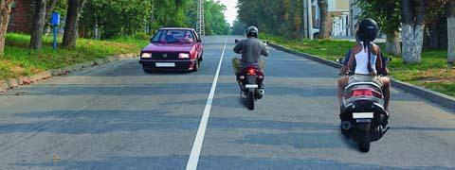

 | 1) | Одну полосу для движения.
 | 2)+ | Две полосы для движения.
 | 3) | Три полосы для движения.
4. Сколько проезжих частей имеет данная дорога?
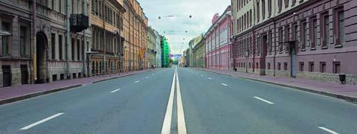

 | 1)+ | Одну.
 | 2) | Две.
 | 3) | Четыре.
5. Что называется разрешенной максимальной массой транспортного средства?
 | 1) | Максимально допустимая для перевозки масса груза, установленная предприятием- изготовителем.
 | 2) | Масса снаряженного транспортного средства без учета массы водителя, пассажиров и груза, установленная предприятием-изготовителем.
 | 3)+ | Масса снаряженного транспортного средства с грузом, водителем и пассажирами, установленная предприятием-изготовителем в качестве максимально допустимой.
6. На каких рисунках показана главная дорога?
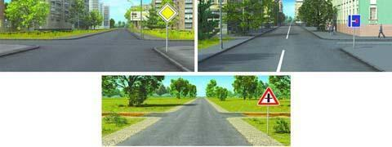

 | 1) | Только на левом верхнем.
 | 2)+ | На левом верхнем и нижнем.
 | 3) | На всех.
7. В каком случае Вы совершите вынужденную остановку?
 | 1) | Остановившись непосредственно перед пешеходным переходом, чтобы уступить дорогу пешеходу.
 | 2)+ | Остановившись на проезжей части из-за технической неисправности автомобиля.
 | 3) | В обоих перечисленных случаях.
8. Нарушает ли водитель Правила, двигаясь посередине дороги?
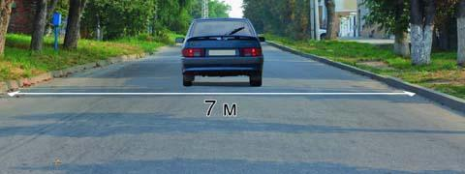

 | 1) | Не нарушает.
 | 2) | Не нарушает, если отсутствуют встречные транспортные средства.
 | 3)+ | Нарушает.
9. Являются ли тротуары и обочины частью дороги?
 | 1)+ | Являются.
 | 2) | Являются только обочины.
 | 3) | Не являются.
10. Что означает термин «обгон»?
 | 1) | Опережение одного или нескольких транспортных средств, связанное с выездом из занимаемой полосы.
 | 2)+ | Опережение одного или нескольких транспортных средств, связанное с выездом на полосу (сторону проезжей части), предназначенную для встречного движения, и последующим возвращением на ранее занимаемую полосу (сторону проезжей части).
 | 3) | Любое опережение одного или нескольких транспортных средств.
11. Сколько проезжих частей имеет данная дорога?
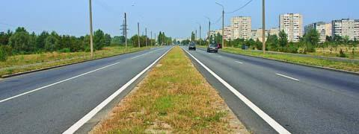

 | 1) | Одну.
 | 2)+ | Две.
 | 3) | Четыре.
12. На каких рисунках показана главная дорога?
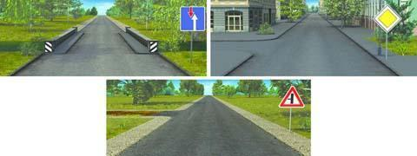

 | 1) | Только на правом верхнем.
 | 2)+ | На нижнем и правом верхнем.
 | 3) | На всех.
13. Сколько перекрестков изображено на рисунке?
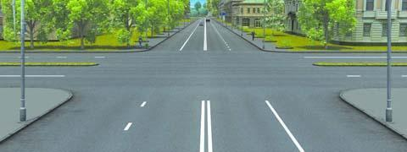

 | 1)+ | Один.
 | 2) | Два.
 | 3) | Четыре.
14. Сколько пересечений проезжих частей имеет этот перекресток?
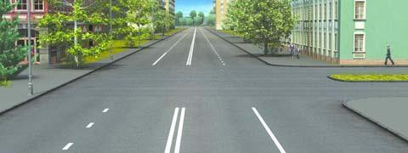

 | 1) | Одно.
 | 2)+ | Два.
15. Сколько полос для движения имеет данная дорога?
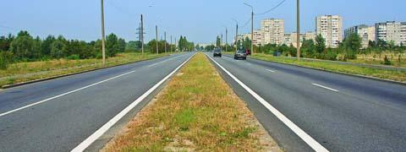

 | 1) | Две.
 | 2)+ | Четыре.
16. На каком рисунке изображена дорога с разделительной полосой?
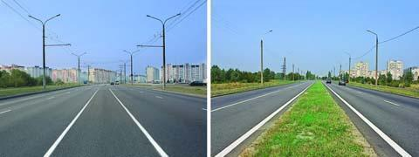

 | 1) | Только на правом.
 | 2)+ | На обоих.
 | 3) | Ни на одном.
17. Выезд из двора или c другой прилегающей территории:
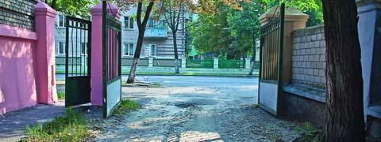

 | 1) | Считается перекрестком равнозначных дорог.
 | 2) | Считается перекрестком неравнозначных дорог.
 | 3)+ | Не считается перекрестком.
18. Что означает требование уступить дорогу?
 | 1) | Вы должны обязательно остановиться, чтобы пропустить других участников движения.
 | 2)+ | Вы не должны возобновлять или продолжать движение, осуществлять какой-либо маневр, если это может вынудить других участников движения, имеющих по отношению к Вам преимущество, изменить направление движения или скорость.
 | 3) | Вы должны остановиться только при наличии дорожного знака «Уступите дорогу».
19. На каком рисунке изображен перекресток?
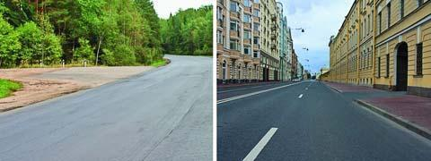

 | 1)+ | Только на левом.
 | 2) | Только на правом.
 | 3) | На обоих.
20. Сколько полос для движения имеет данная дорога?
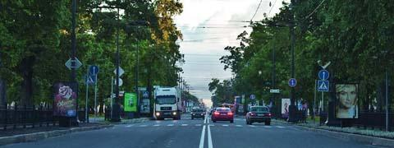

 | 1) | Две.
 | 2)+ | Четыре.
21. Какой маневр намеревается выполнить водитель легкового автомобиля?
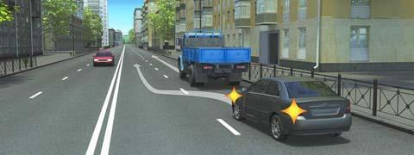

 | 1) | Обгон.
 | 2)+ | Перестроение с дальнейшим опережением.
 | 3) | Объезд.
22. На каких рисунках показана главная дорога?
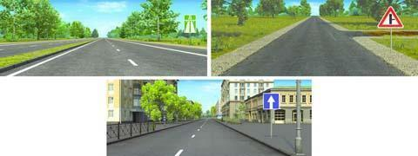

 | 1) | Только на левом верхнем.
 | 2) | Только на правом верхнем.
 | 3)+ | Только на верхних.
 | 4) | На всех.
23. Что означает термин «Недостаточная видимость»?
 | 1) | Видимость дороги менее 100 м вблизи опасных поворотов и переломов продольного профиля дороги.
 | 2)+ | Видимость дороги менее 300 м в условиях тумана, дождя, снегопада и т.п., а также в сумерки.
 | 3) | Видимость дороги менее 150 м в ночное время.
24. Какая дорога является главной на перекрестке?
 | 1)+ | Дорога с твердым покрытием по отношению к грунтовой дороге.
 | 2) | Дорога с тремя или более полосами движения по отношению к дороге с двумя полосами.
 | 3) | Дорога с асфальтобетонным покрытием по отношению к дороге, покрытой брусчаткой.
25. Сколько пересечений проезжих частей имеет этот перекресток?
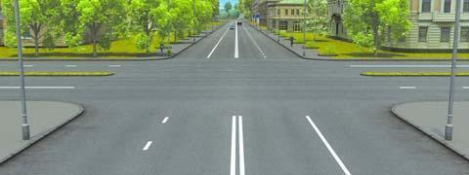

 | 1) | Одно.
 | 2)+ | Два.
 | 3) | Четыре.

Тема 2. Общие обязанности водителей.
1. При движении на легковом автомобиле, оборудованном ремнями безопасности, пристегиваться ремнями должны:
 | 1) | Только водитель.
 | 2) | Только водитель и пассажир на переднем сиденье.
 | 3)+ | Все лица, находящиеся в автомобиле.
2. Можете ли Вы, будучи владельцем мотоцикла, передавать управление этим транспортным средством в своем присутствии другому лицу, имея при этом соответствующий страховой полис?
 | 1)+ | Можете при наличии у этого лица водительского удостоверения на право управления транспортным средством категории «А».
 | 2) | Можете при наличии у этого лица водительского удостоверения на право управления транспортным средством категории «В».
 | 3) | Не можете.
3. Что обязаны сделать в первую очередь водители, причастные к дорожно-транспортному происшествию?
 | 1) | Освободить проезжую часть.
 | 2)+ | Остановиться, включить аварийную сигнализацию и выставить знак аварийной остановки.
 | 3) | Сообщить о случившемся в милицию.
4. Какое удостоверение достаточно иметь водителю, управляющему легковым автомобилем с прицепом, имеющим разрешенную максимальную массу до 750 кг?
 | 1)+ | На право управления транспортным средством категории «B».
 | 2) | На право управления транспортным средством категории «E».
 | 3) | На право управления транспортными средствами категорий «B» и «E».
5. Можете ли Вы, будучи владельцем легкового автомобиля, передавать управление этим транспортным средством в своем присутствии другому лицу, имея соответствующий страховой полис?
 | 1) | Можете при наличии у этого лица водительского удостоверения на право управления транспортным средством категории «C».
 | 2)+ | Можете при наличии у этого лица водительского удостоверения на право управления транспортным средством категории «B».
 | 3) | Не можете.
6. Что означает термин «Ограниченная видимость»?
 | 1)+ | Видимость дороги, ограниченная рельефом местности, геометрическими параметрами дороги, растительностью, строениями, сооружениями или другими объектами.
 | 2) | Видимость дороги менее 300 м в условиях тумана, дождя, снегопада, а также в сумерки.
 | 3) | Видимость дороги менее 150 м в ночное время.
7. Какой неподвижный объект, не позволяющий продолжить движение по полосе, не относится к понятию «Препятствие»?
 | 1) | Дефект проезжей части.
 | 2) | Посторонний предмет.
 | 3) | Неисправное или поврежденное транспортное средство.
 | 4)+ | Транспортное средство, остановившееся на этой полосе из-за образования затора.
8. Разрешается ли водителю легкового автомобиля занять место в движущейся организованной колонне?
 | 1) | Разрешается, если на дороге имеется не более трех полос для движения.
 | 2) | Разрешается, если скорость движущихся в колонне транспортных средств не более 30 км/ч.
 | 3)+ | Не разрешается.
9. Разрешается ли водителю пользоваться телефоном во время движения?
 | 1) | Разрешается.
 | 2)+ | Разрешается только при использовании технического устройства, позволяющего вести переговоры без использования рук.
 | 3) | Разрешается только при движении со скоростью менее 40 км/ч.
 | 4) | Запрещается.
10. Могут ли водители, причастные к дорожно-транспортному происшествию, прибыть на ближайший пост ДПС или в орган милиции для оформления происшествия, если нет пострадавших?
 | 1) | Могут.
 | 2)+ | Могут только при взаимном согласии в оценке обстоятельств случившегося и при наличии составленной и подписанной ими схемы дорожно-транспортного происшествия.
 | 3) | Не могут.
11. Обязаны ли Вы предоставлять транспортное средство медицинским и фармацевтическим работникам для перевозки граждан в ближайшее лечебно-профилактическое учреждение в случаях, угрожающих их жизни?
 | 1) | Обязаны только при движении в попутном направлении.
 | 2)+ | Обязаны независимо от направления движения.
 | 3) | Не обязаны.
12. По требованию каких лиц Вы обязаны проходить освидетельствование на состояние алкогольного опьянения и медицинское освидетельствование на состояние опьянения?
 | 1)+ | Должностных лиц, которым предоставлено право государственного надзора и контроля за безопасностью дорожного движения и эксплуатацией транспортного средства.
 | 2) | Всех сотрудников милиции.
 | 3) | Только регулировщика.
13. Водительское удостоверение на право управления транспортным средством категории «B» разрешает Вам управлять:
 | 1) | Только легковым автомобилем.
 | 2) | Легковым автомобилем и мотоциклом.
 | 3)+ | Автомобилем, разрешенная максимальная масса которого не превышает 3,5 т и число сидячих мест в котором, не считая места водителя, не более восьми.
14. Водители и пассажиры каких транспортных средств при движении должны быть пристегнуты ремнями безопасности?
 | 1) | Только легковых автомобилей.
 | 2) | Всех автомобилей.
 | 3)+ | Всех транспортных средств, оборудованных ремнями безопасности.
15. По требованию каких лиц Вы обязаны передавать для проверки водительское удостоверение, страховой полис обязательного страхования гражданской ответственности, регистрационные документы на транспортное средство и талон о прохождении государственного технического осмотра?
 | 1)+ | Сотрудника милиции.
 | 2) | Сотрудника Военной автомобильной инспекции.
 | 3) | Любого регулировщика.
 | 4) | Всех перечисленных лиц.

Тема 3. Начало движения, маневрирование.
1. В каких направлениях может продолжить движение водитель автомобиля с включенным проблесковым маячком?
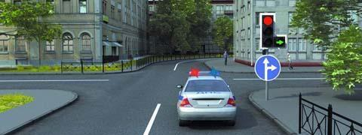

 | 1) | Только направо.
 | 2) | Только прямо или направо.
 | 3)+ | В любом.
2. В каком случае Вам запрещается выполнять обгон транспортного средства, имеющего нанесенные на наружные поверхности специальные цветографические схемы?
 | 1)+ | При включении на нем проблесковых маячков синего (синего и красного) цвета и специального звукового сигнала.
 | 2) | Только при включении на нем проблесковых маячков синего (синего и красного) цвета.
 | 3) | В обоих перечисленных случаях.
3. Как Вы должны поступить в данной ситуации?
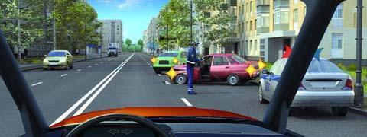

 | 1)+ | Снизить скорость и быть готовым в случае необходимости незамедлительно остановиться.
 | 2) | Продолжить движение, не изменяя скорости.
 | 3) | Остановиться около автомобиля ДПС и продолжить движение только после разрешения сотрудника милиции.
4. Как в данной ситуации должен поступить водитель легкового автомобиля при приближении автомобиля оперативной службы, сопровождающего колонну?
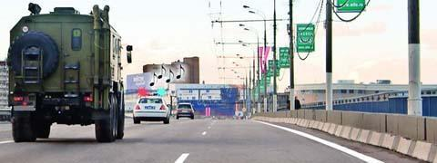

 | 1)+ | Перестроиться на правую полосу и продолжить движение.
 | 2) | Остановиться у тротуара и продолжить движение сразу же после проезда автомобиля оперативной службы.
 | 3) | Остановиться у тротуара и продолжить движение только после проезда замыкающего колонну транспортного средства.
5. Обязаны ли Вы уступить дорогу автомобилю «Скорой медицинской помощи» с выключенным проблесковым маячком?
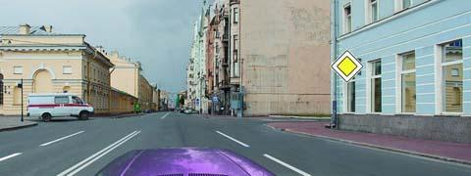

 | 1) | Да.
 | 2)+ | Нет.
6. Как в данной ситуации должен поступить водитель легкового автомобиля при приближении автомобиля оперативной службы?
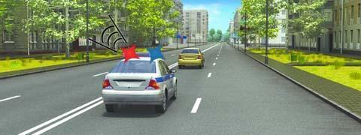

 | 1)+ | Перестроиться на правую полосу и продолжить движение.
 | 2) | Остановиться справа у тротуара.
7. В каком случае водитель автомобиля имеет преимущество перед другими участниками движения?
 | 1) | Только при включенном проблесковом маячке синего или бело-лунного цвета.
 | 2) | Только при включенном проблесковом маячке оранжевого или желтого цвета.
 | 3)+ | Только при включенных проблесковом маячке синего (синего и красного) цвета и специальном звуковом сигнале.
 | 4) | Во всех перечисленных случаях.

Тема 4. Применение специальных сигналов.
1. Что означает мигание зеленого сигнала светофора?
 | 1) | Предупреждает о неисправности светофора.
 | 2)+ | Разрешает движение и информирует о том, что вскоре будет включен запрещающий сигнал.
 | 3) | Запрещает дальнейшее движение.
2. В каких направлениях Вам разрешено продолжить движение?
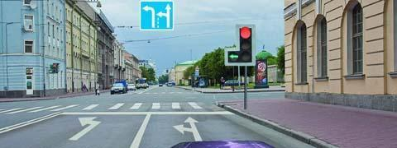

 | 1)+ | Только налево.
 | 2) | Прямо и налево.
 | 3) | Налево и в обратном направлении.
3. Каким транспортным средствам разрешено движение прямо?
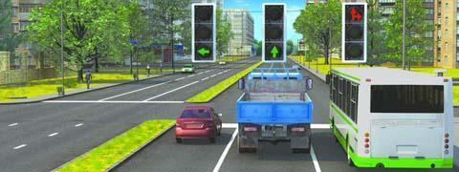

 | 1) | Только легковому и грузовому автомобилям.
 | 2)+ | Только грузовому автомобилю.
 | 3) | Только грузовому автомобилю и автобусу.
 | 4) | Всем транспортным средствам.
4. Разрешается ли Вам продолжить движение, если при включении желтого сигнала светофора после зеленого Вы можете остановиться перед перекрестком, только применив экстренное торможение?
 | 1)+ | Разрешается.
 | 2) | Разрешается, только если Вы намерены проехать перекресток в прямом направлении.
 | 3) | Не разрешается.
5. Разрешается ли Вам продолжить движение, если регулировщик поднял руку вверх после того, как Вы въехали на перекресток?
 | 1) | Не разрешается.
 | 2) | Разрешается, только если Вы поворачиваете направо.
 | 3)+ | Разрешается.
6. В каких направлениях Вам разрешено движение?
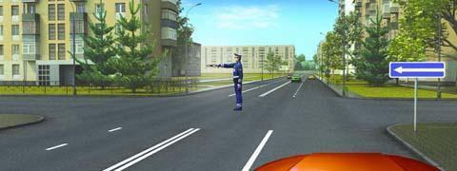

 | 1)+ | Только прямо.
 | 2) | Только прямо и направо.
 | 3) | Только прямо, налево и в обратном направлении.
 | 4) | В любом.
7. Разрешено ли Вам движение?
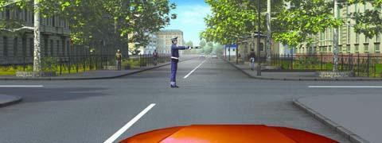

 | 1) | Разрешено только направо.
 | 2)+ | Запрещено.
8. В каких направлениях регулировщик разрешает Вам движение?
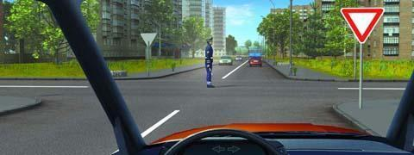

 | 1) | Только прямо.
 | 2)+ | Только прямо и направо.
 | 3) | Во всех.
9. Кто из водителей может продолжить движение?
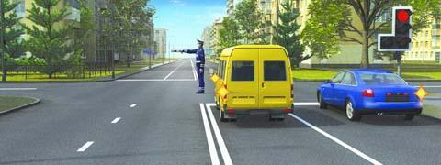

 | 1) | Только водитель автобуса.
 | 2) | Только водитель легкового автомобиля.
 | 3)+ | Оба водителя.
 | 4) | Никто.
10. Какое значение имеет сигнал свистком, подаваемый регулировщиком?
 | 1) | Вы должны немедленно остановиться.
 | 2) | Вы должны ускорить движение.
 | 3)+ | Сигнал подается для привлечения внимания участников движения.
11. Ваши действия в данной ситуации?
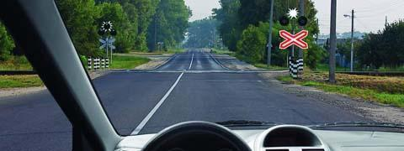

 | 1)+ | Проехать переезд.
 | 2) | Остановиться перед переездом.
12. Должны ли Вы остановиться по требованию регулировщика в указанном им месте?
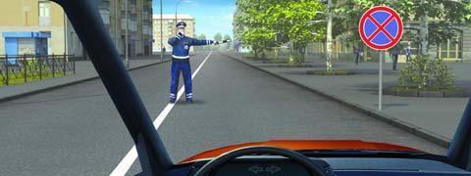

 | 1)+ | Да.
 | 2) | Да, но только с заездом на тротуар.
 | 3) | Нет.
13. При таком жесте регулировщика и сигналах светофора Вы должны:
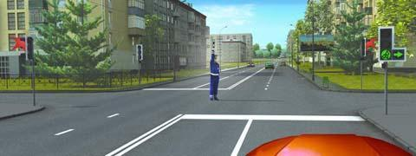

 | 1) | Продолжить движение прямо.
 | 2) | Продолжить движение прямо или направо.
 | 3)+ | Остановиться у стоп-линии.
14. О чем информирует Вас сигнал светофора в виде стрелки красного цвета?
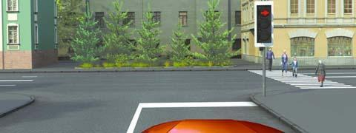

 | 1) | На этом перекрестке всегда запрещен поворот направо.
 | 2) | Поворот направо разрешен, но необходимо уступить дорогу пешеходам.
 | 3)+ | При включении зеленого сигнала светофора движение будет разрешено только направо.
15. В каком месте Вам следует остановиться?
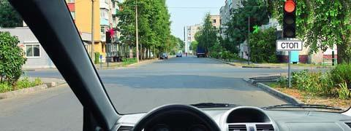

 | 1)+ | Перед светофором.
 | 2) | Перед пересекаемой проезжей частью.
 | 3) | В любом.
16. В каких направлениях Вам разрешено движение?
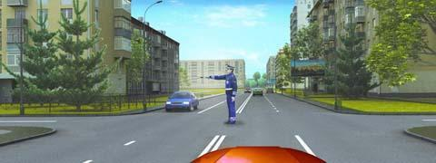

 | 1) | Только прямо и налево.
 | 2)+ | Только прямо, налево и в обратном направлении.
 | 3) | В любом.
17. В каких направлениях Вам разрешено движение?
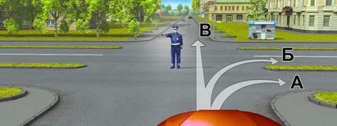

 | 1)+ | Только А.
 | 2) | А или Б.
 | 3) | В любом.
18. Разрешено ли Вам за перекрестком въехать на полосу с реверсивным движением?
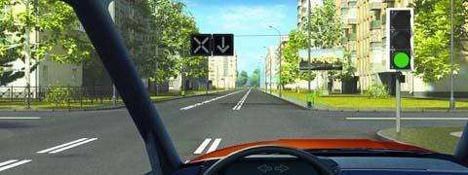

 | 1) | Да.
 | 2)+ | Нет.
19. В каких направлениях Вы можете продолжить движение?
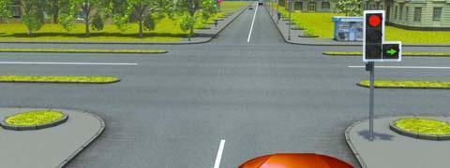

 | 1)+ | Только направо в первый проезд.
 | 2) | Направо в первый и второй проезды.
 | 3) | Движение запрещено.
20. Что означает мигание желтого сигнала светофора?
 | 1) | Предупреждает о неисправности светофора.
 | 2)+ | Разрешает движение и информирует о наличии нерегулируемого перекрестка или пешеходного перехода.
 | 3) | Запрещает дальнейшее движение.
21. На какие транспортные средства распространяются сигналы такого светофора?
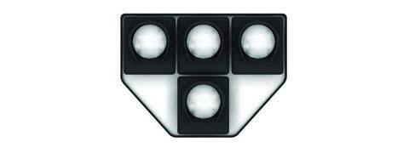

 | 1) | Только на трамваи.
 | 2)+ | На трамваи, а также другие маршрутные транспортные средства, движущиеся по выделенной для них полосе.
 | 3) | На все маршрутные транспортные средства.
22. Красный мигающий сигнал или два попеременно мигающих красных сигнала светофора, установленного на железнодорожном переезде, означают:
 | 1) | Движение разрешается с особой осторожностью.
 | 2)+ | Движение запрещено.
 | 3) | Светофорная сигнализация неисправна.
23. Чем Вы должны руководствоваться, если указания регулировщика противоречат сигналам светофора и значениям дорожных знаков?
 | 1) | Требованиями дорожных знаков.
 | 2) | Значениями сигналов светофора.
 | 3)+ | Указаниями регулировщика.
24. В каких направлениях Вам разрешено движение?
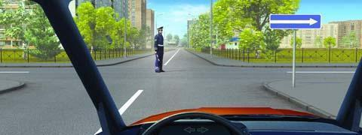

 | 1) | Только прямо.
 | 2) | Только направо.
 | 3)+ | Прямо или направо.
25. В каком месте Вам следует остановиться?
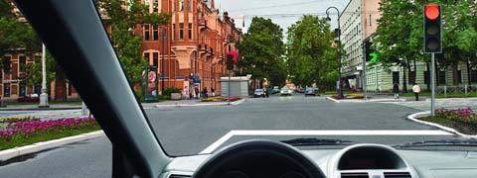

 | 1) | Перед светофором.
 | 2)+ | Перед стоп-линией.
 | 3) | В любом.
26. В каких направлениях Вы можете продолжить движение?
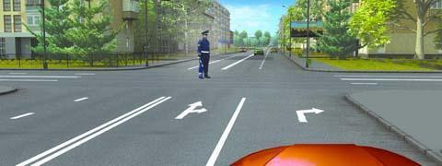

 | 1) | Прямо или направо.
 | 2) | Только прямо.
 | 3)+ | Только направо.
27. О чем информируют Вас стрелки на зеленом сигнале светофора?
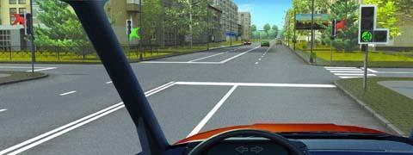

 | 1) | На этом перекрестке всегда запрещен поворот направо.
 | 2)+ | Движение направо регулируется дополнительной секцией.
28. Можете ли Вы обогнать грузовой автомобиль?
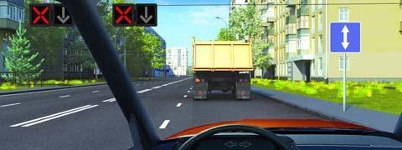

 | 1) | Да.
 | 2)+ | Нет.
29. В каких направлениях Вам разрешено продолжить движение?
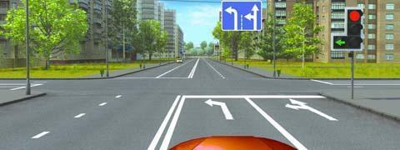

 | 1) | Только налево.
 | 2) | Только в обратном направлении.
 | 3)+ | Налево и в обратном направлении.
30. Что означает сочетание красного и желтого сигналов светофора?
 | 1) | Неисправна светофорная сигнализация.
 | 2)+ | Вскоре будет включен зеленый сигнал.
 | 3) | Вскоре будет включен красный сигнал.
31. Вы были намерены проехать перекресток в прямом направлении. Как следует поступить, если Вы не успели заранее перестроиться на левую полосу?
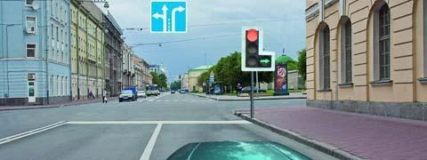

 | 1) | Выехать за стоп-линию, перестроиться на левую полосу и остановиться перед пересекаемой проезжей частью.
 | 2) | Остановиться перед стоп-линией и, дождавшись зеленого сигнала светофора, продолжить движение прямо.
 | 3)+ | Повернуть направо.
32. В каких направлениях Вам разрешено движение?
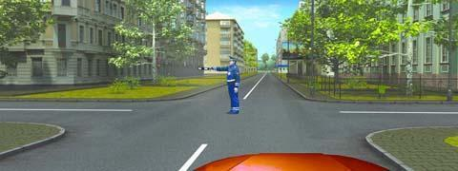

 | 1) | Только налево и в обратном направлении.
 | 2) | Прямо, налево и в обратном направлении.
 | 3)+ | Во всех.
33. Разрешено ли Вам движение?
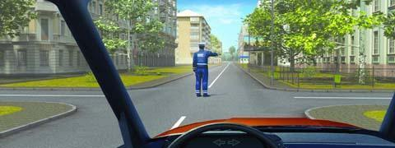

 | 1) | Разрешено только направо.
 | 2)+ | Запрещено.

Тема 5. Сигналы светофора и регулировщика.
1. Должен ли в этой ситуации водитель, остановившийся из-за неисправности, выставить знак аварийной остановки?
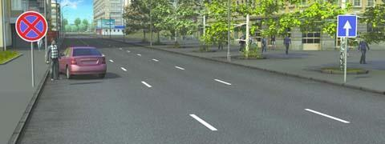

 | 1) | Должен, если неисправна аварийная сигнализация.
 | 2)+ | Должен во всех случаях.
 | 3) | Не должен.
2. В каких случаях на буксируемом механическом транспортном средстве должна быть включена аварийная световая сигнализация?
 | 1) | Только в условиях недостаточной видимости.
 | 2) | Только в темное время суток.
 | 3)+ | Во всех случаях, когда осуществляется буксировка.
3. На каком расстоянии от транспортного средства должен быть выставлен знак аварийной остановки в данной ситуации?
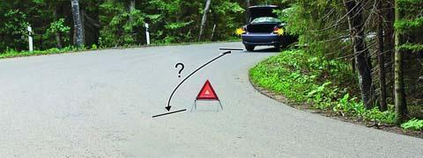

 | 1) | Не менее 15 м.
 | 2) | Не менее 20 м.
 | 3)+ | Не менее 30 м.
 | 4) | Не менее 100 м.
4. Какой знак используется для обозначения автомобиля при вынужденной остановке в местах, где с учетом условий видимости транспортное средство не может быть своевременно замечено другими водителями?
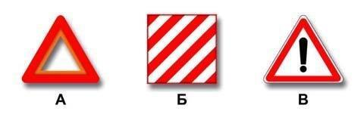

 | 1)+ | А.
 | 2) | Б.
 | 3) | В.
5. Как Вы должны обозначить свое транспортное средство при дорожно-транспортном происшествии?
 | 1) | Только с помощью аварийной световой сигнализации.
 | 2) | Только с помощью знака аварийной остановки.
 | 3)+ | Обоими перечисленными способами.
6. Как следует обозначить буксируемый автомобиль при отсутствии или неисправности аварийной световой сигнализации?
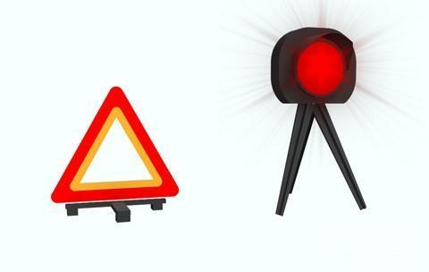

 | 1) | Включить габаритные огни.
 | 2) | Включить задний противотуманный фонарь.
 | 3)+ | Установить на задней части буксируемого автомобиля знак аварийной остановки.
7. На каком расстоянии от транспортного средства должен быть выставлен знак аварийной остановки в данной ситуации?
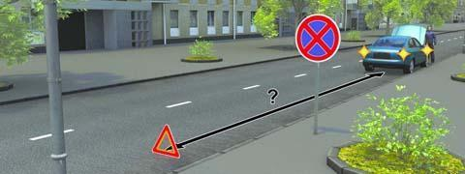

 | 1) | Не менее 10 м.
 | 2)+ | Не менее 15 м.
 | 3) | Не менее 20 м.
 | 4) | Не менее 30 м.
8. Какие внешние световые приборы должны быть включены при посадке детей в транспортное средство, имеющее опознавательные знаки «Перевозка детей», и высадке из него?
 | 1) | Габаритные огни.
 | 2) | Ближний свет фар или противотуманные фары.
 | 3)+ | Аварийная световая сигнализация.
9. Какой знак должен быть закреплен на задней части буксируемого механического транспортного средства при отсутствии или неисправности аварийной световой сигнализации?
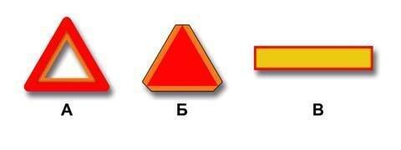

 | 1)+ | А.
 | 2) | Б.
 | 3) | В.

Тема 6. Применение аварийной сигнализации и знака аварийной остановки.
1. Обязаны ли Вы в данной ситуации подать сигнал правого поворота?
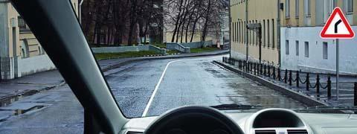

 | 1) | Да.
 | 2) | Да, но только при наличии движущихся сзади транспортных средств.
 | 3)+ | Нет.
2. Кто должен уступить дорогу при одновременном перестроении?
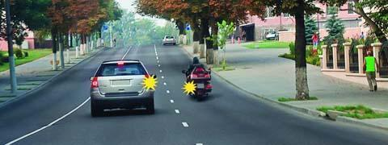

 | 1)+ | Водитель легкового автомобиля.
 | 2) | Водитель мотоцикла.
3. По какой траектории Вам разрешено выполнить разворот?
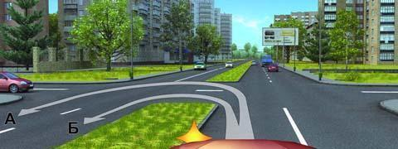

 | 1)+ | Только по А.
 | 2) | Только по Б.
 | 3) | По любой.
4. Поднятая вверх рука водителя легкового автомобиля является сигналом, информирующим Вас:
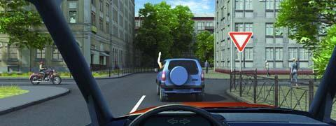

 | 1) | О его намерении повернуть направо.
 | 2) | О его намерении продолжить движение прямо.
 | 3)+ | О его намерении снизить скорость, чтобы остановиться и уступить дорогу мотоциклисту.
5. Двигаясь по левой полосе, Вы намерены перестроиться на правую. На каком из рисунков показана ситуация, в которой Вы обязаны уступить дорогу?
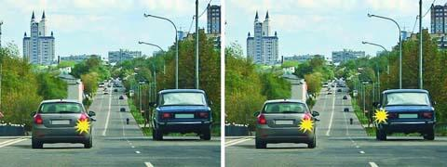

 | 1) | На левом.
 | 2) | На правом.
 | 3)+ | На обоих.
6. Разрешен ли Вам разворот в указанном месте?
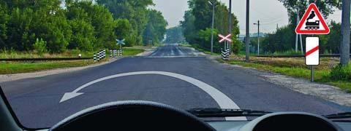

 | 1) | Разрешен только при отсутствии приближающегося поезда.
 | 2)+ | Разрешен.
 | 3) | Запрещен.
7. В каких случаях Вы не должны подавать предупредительный сигнал указателями поворота?
 | 1) | Только при отсутствии на дороге других участников движения.
 | 2)+ | Только если сигнал может ввести в заблуждение других участников движения.
 | 3) | В обоих перечисленных случаях.
8. По какой траектории Вы можете выполнить правый поворот?
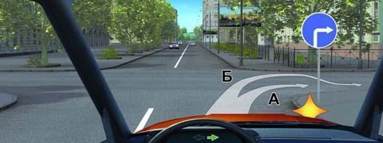

 | 1)+ | Только по А.
 | 2) | Только по Б.
 | 3) | По любой.
9. Разрешено ли Вам таким образом выполнить разворот на перекрестке?
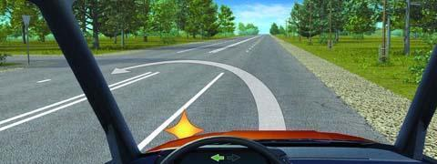

 | 1) | Да.
 | 2)+ | Нет.
10. Вы намерены продолжить движение по главной дороге. Обязаны ли Вы при этом включить правые указатели поворота?
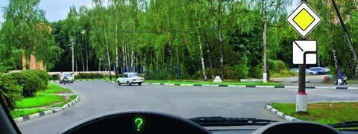

 | 1)+ | Да.
 | 2) | Да, только при наличии движущегося сзади транспортного средства.
 | 3) | Нет.
11. Кто обязан уступить дорогу?
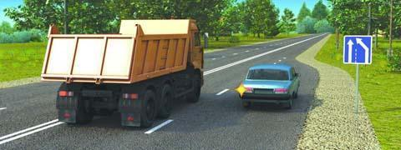

 | 1) | Водитель грузового автомобиля.
 | 2)+ | Водитель легкового автомобиля.
12. По какой траектории Вы можете выполнить разворот?
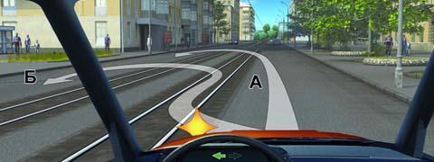

 | 1) | Только по А.
 | 2)+ | Только по Б.
 | 3) | По любой.
13. Такой сигнал рукой, подаваемый мотоциклистом, информирует Вас:
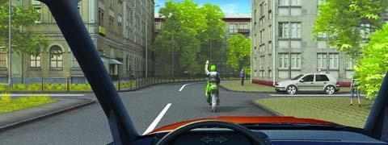

 | 1) | О его намерении продолжить движение прямо.
 | 2) | О его намерении повернуть направо.
 | 3)+ | О его намерении снизить скорость, чтобы остановиться и уступить дорогу легковому автомобилю.
14. В каких направлениях Вы можете продолжить движение по второй полосе на легковом автомобиле?
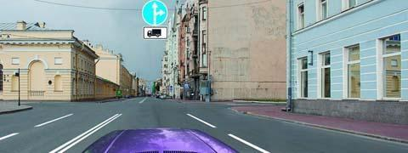

 | 1) | Только прямо.
 | 2) | Только прямо и налево.
 | 3) | Только прямо и направо.
 | 4)+ | Прямо, налево и в обратном направлении.
15. Вам необходимо повернуть на примыкающую справа дорогу. Ваши действия?
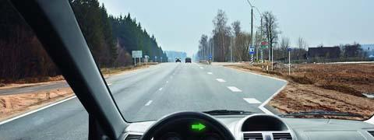

 | 1) | Не меняя полосы, снизить скорость, затем перестроиться на полосу торможения.
 | 2)+ | Не меняя скорости, перестроиться на полосу торможения, снизить скорость, затем приступить к повороту.
 | 3) | Возможны оба варианта действий.
16. Вы намерены продолжить движение по главной дороге. Обязаны ли Вы включить левые указатели поворота?
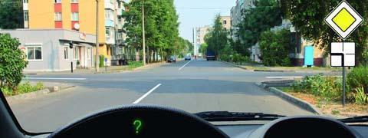

 | 1)+ | Да.
 | 2) | Обязаны, если с других направлений приближаются транспортные средства.
 | 3) | Нет.
17. Кому Вы должны уступить дорогу при повороте во двор?
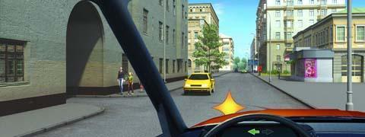

 | 1) | Только встречному автомобилю.
 | 2)+ | Встречному автомобилю и пешеходам.
 | 3) | Никому.
18. Разрешено ли Вам выполнить разворот на данном перекрестке?
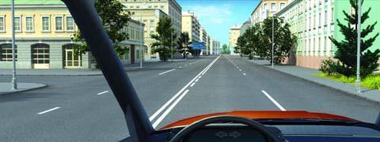

 | 1)+ | Да.
 | 2) | Нет.
19. Когда Вы обязаны выключить левые указатели поворота, выполняя обгон?
 | 1)+ | Сразу же после перестроения на левую полосу.
 | 2) | После опережения обгоняемого транспортного средства.
 | 3) | По своему усмотрению.
20. Обязаны ли Вы, двигаясь по правой полосе, уступить дорогу водителю автомобиля, который намерен перестроиться на Вашу полосу?
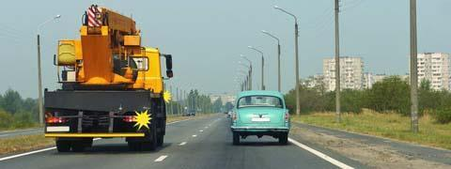

 | 1) | Обязаны, если водитель перестраивается после опережения Вашего автомобиля.
 | 2) | Обязаны.
 | 3)+ | Не обязаны.
21. Разрешен ли Вам разворот на указанном участке дороги?
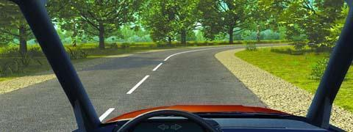

 | 1) | Разрешен.
 | 2)+ | Разрешен только при видимости дороги более 100 м.
 | 3) | Не разрешен.
22. Водитель легкового автомобиля должен выключить левые указатели поворота:
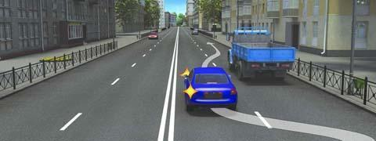

 | 1)+ | Сразу же после перестроения на левую полосу.
 | 2) | Только после опережения грузового автомобиля.
 | 3) | Только после возвращения на правую полосу.
23. По какой траектории Правила разрешают Вам произвести поворот налево?
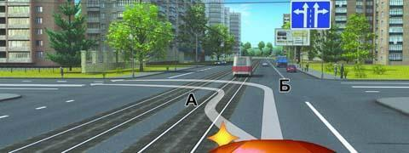

 | 1) | Только по А.
 | 2)+ | Только по Б.
 | 3) | По любой.
24. Если траектории движения транспортных средств пересекаются, а очередность проезда не оговорена Правилами, Вы должны:
 | 1)+ | Уступить дорогу транспортному средству, приближающемуся справа.
 | 2) | Уступить дорогу транспортному средству, приближающемуся слева.
25. Когда Вы должны включить указатели поворота?
 | 1) | Непосредственно перед поворотом или разворотом.
 | 2)+ | Заблаговременно до начала выполнения маневра.
 | 3) | По своему усмотрению.
26. Кто должен уступить дорогу?
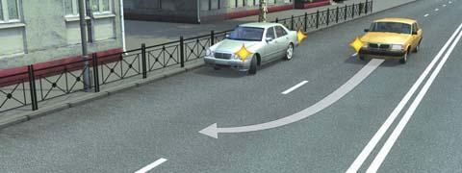

 | 1)+ | Водитель, намеревающийся начать движение от тротуара.
 | 2) | Водитель, намеревающийся остановиться у тротуара.
27. Разрешен ли Вам разворот в этом месте?
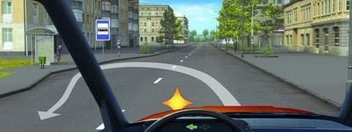

 | 1) | Разрешен.
 | 2) | Разрешен, если не будет создано помех движению маршрутных транспортных средств.
 | 3)+ | Не разрешен.
28. Вы намерены произвести разворот на перекрестке. Какие указатели поворота необходимо включить при въезде на перекресток?
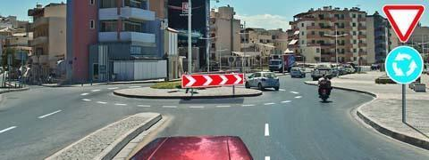

 | 1)+ | Правые.
 | 2) | Левые.
 | 3) | Включать указатели поворота в этой ситуации нет необходимости.
29. По какой траектории Правила разрешают Вам произвести поворот налево?
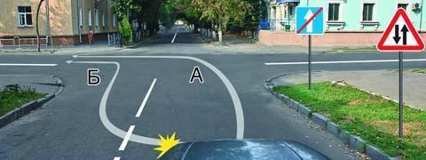

 | 1) | Только по А.
 | 2)+ | Только по Б.
 | 3) | По любой.
30. Водитель легкового автомобиля в данной ситуации:
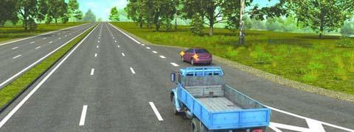

 | 1)+ | Должен уступить дорогу грузовому автомобилю, так как выезжает с полосы разгона.
 | 2) | Имеет преимущественное право на движение, так как находится справа от грузового автомобиля.
31. Обязаны ли Вы в данной ситуации включить сигнал правого поворота?
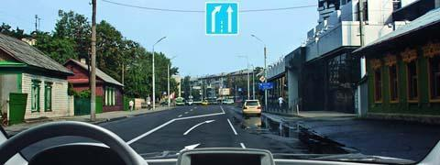

 | 1)+ | Да.
 | 2) | Нет.
 | 3) | Да, только в темное время суток.
32. По какой траектории Вы можете выполнить поворот направо?
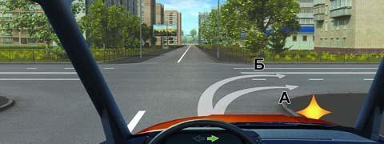

 | 1)+ | Только по А.
 | 2) | Только по Б.
 | 3) | По любой.
33. По какой траектории Вы можете выполнить разворот?
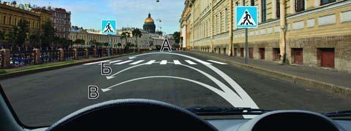

 | 1) | Только по А.
 | 2)+ | Только по А или В.
 | 3) | По любой.
34. Вы намерены повернуть налево на этом перекрестке. В какой момент Вам следует включить левые указатели поворота?
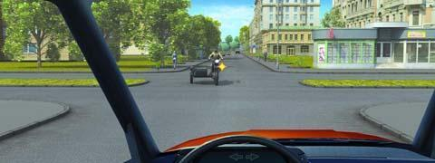

 | 1) | Заблаговременно, до въезда на перекресток.
 | 2)+ | После въезда на первое пересечение проезжих частей.
 | 3) | По Вашему усмотрению.
35. Вы намерены повернуть на перекрестке направо. Как Вам следует поступить?
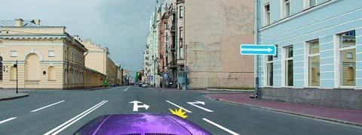

 | 1) | Перестроиться на правую полосу, затем осуществить поворот.
 | 2) | Продолжить движение по второй полосе до перекрестка, затем повернуть.
 | 3)+ | Возможны оба способа.
36. Разрешен ли Вам такой маневр на мосту?
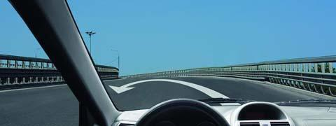

 | 1) | Разрешен только при видимости дороги более 100 м.
 | 2)+ | Не разрешен.
37. Когда может быть прекращена подача сигнала рукой о повороте?
 | 1)+ | Непосредственно перед началом маневра.
 | 2) | Только после окончания маневра.
38. С какой полосы Вы можете въехать на данный перекресток?
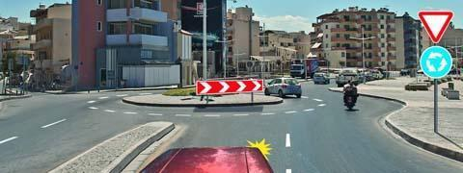

 | 1) | Только с правой.
 | 2)+ | С правой или левой.
39. Разрешен ли Вам разворот на указанном участке дороги?
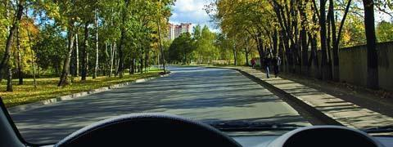

 | 1) | Разрешен.
 | 2)+ | Разрешен только при видимости дороги более 100 м.
 | 3) | Не разрешен.
40. Такой сигнал рукой, подаваемый мотоциклистом, информирует Вас:
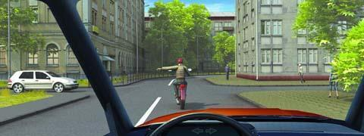

 | 1)+ | О его намерении повернуть налево или выполнить разворот.
 | 2) | О его намерении продолжить движение прямо или налево.
 | 3) | О наличии транспортного средства, приближающегося слева.
41. Обязаны ли Вы, двигаясь по левой полосе, уступить дорогу водителю автомобиля, который намерен перестроиться на Вашу полосу?
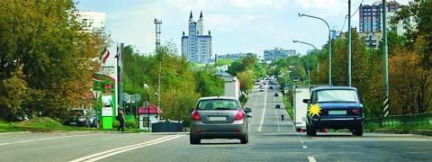

 | 1)+ | Не обязаны.
 | 2) | Обязаны.
42. Можете ли Вы развернуться в этом месте?
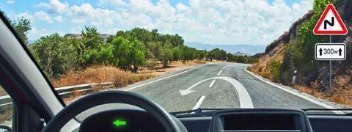

 | 1)+ | Да.
 | 2) | Да, но только в светлое время суток.
 | 3) | Нет.
43. По какой траектории Вам разрешено продолжить движение налево?
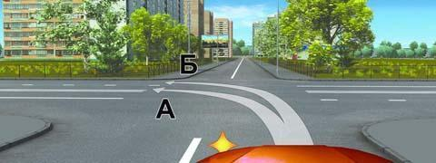

 | 1) | Только по А.
 | 2) | Только по Б.
 | 3)+ | По любой.
44. Вы выезжаете с места стоянки одновременно с другим автомобилем. Должны ли Вы уступить дорогу в данной ситуации?
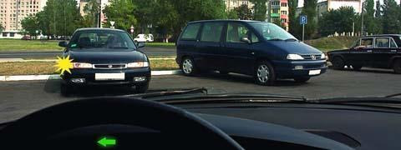

 | 1)+ | Да.
 | 2) | Нет.
45. По какой траектории Правила разрешают Вам произвести поворот налево?
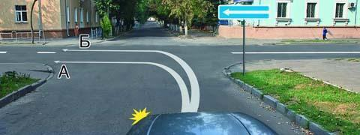

 | 1) | Только по А.
 | 2) | Только по Б.
 | 3)+ | По любой.
46. Разрешено ли Вам на перекрестке произвести разворот указанным способом?
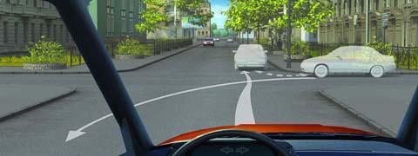

 | 1) | Да.
 | 2) | Да, если не будут созданы помехи другим участникам движения.
 | 3)+ | Нет.
47. Разрешен ли Вам поворот направо в данной ситуации?
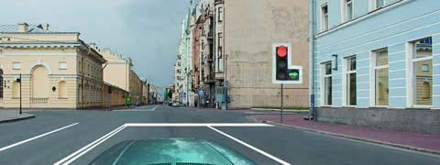

 | 1) | Да.
 | 2)+ | Нет.
48. По какой траектории Вам разрешено выполнить разворот?
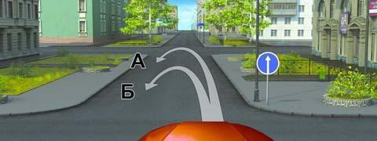

 | 1)+ | Только на перекрестке — по траектории А.
 | 2) | Только перед перекрестком — по траектории Б.
 | 3) | По любой из предложенных траекторий.
 | 4) | Ни по одной из предложенных траекторий.
49. Вы намерены остановиться слева у тротуара. Следует ли в данной ситуации включать указатели поворота?
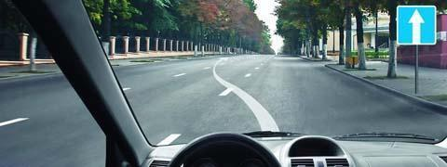

 | 1)+ | Да.
 | 2) | Нет.
 | 3) | По Вашему усмотрению.
50. По какой траектории Вы можете продолжить движение?
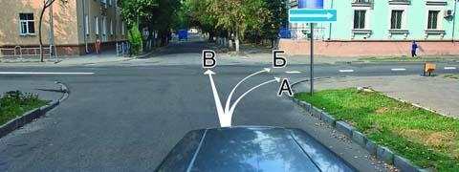

 | 1) | По любой.
 | 2) | Только по А.
 | 3)+ | Только по А или В.
51. Для обеспечения безопасности при выезде задним ходом с места стоянки, имеющего ограниченную видимость, необходимо:
 | 1) | Подать звуковой сигнал.
 | 2) | Включить аварийную сигнализацию.
 | 3)+ | Прибегнуть к помощи других лиц.
52. Когда должна быть прекращена подача сигнала указателями поворота?
 | 1) | Непосредственно перед началом маневра.
 | 2)+ | Сразу же после завершения маневра.
 | 3) | В процессе выполнения маневра.
53. По какой траектории Правила разрешают Вам произвести поворот налево?
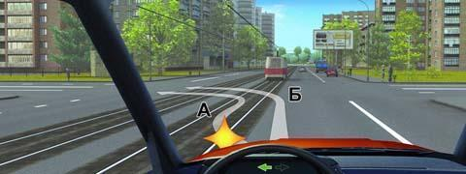

 | 1)+ | Только по А.
 | 2) | Только по Б.
 | 3) | По любой.
54. Вы случайно проехали нужный въезд во двор. Разрешено ли Вам в этой ситуации использовать задний ход, чтобы затем повернуть направо?
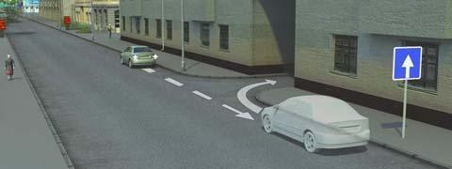

 | 1)+ | Да.
 | 2) | Нет.
55. По какой траектории Правила разрешают Вам произвести поворот налево?
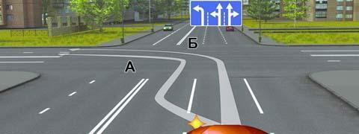

 | 1) | Только по А.
 | 2) | Только по Б.
 | 3)+ | По любой.
56. Разрешается ли Вам на узкой проезжей части произвести разворот с заездом во двор?
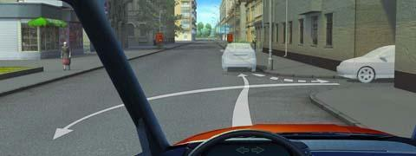

 | 1) | Да.
 | 2)+ | Да, если не будут созданы помехи другим участникам движения.
 | 3) | Нет.
57. Такой сигнал рукой, подаваемый водителем легкового автомобиля, информирует Вас:
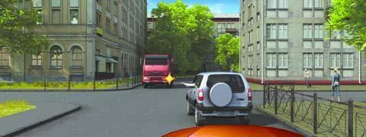

 | 1)+ | О его намерении повернуть налево или выполнить разворот.
 | 2) | О его намерении остановиться и уступить дорогу грузовому автомобилю.
 | 3) | Об опасности, которая может возникнуть для Вас на перекрестке.
58. Может ли водитель легкового автомобиля в данной ситуации начать движение?
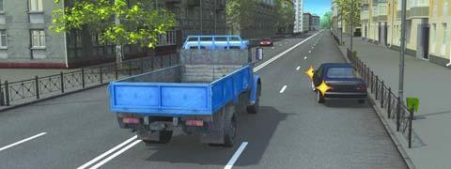

 | 1) | Да.
 | 2)+ | Да, если он не создаст помех грузовому автомобилю.
 | 3) | Нет.
59. В каких местах водителю разрешается движение задним ходом?
 | 1) | На перекрестках.
 | 2)+ | На дорогах с односторонним движением.
 | 3) | На пешеходных переходах.
 | 4) | В местах остановок маршрутных транспортных средств.
60. Обязаны ли Вы в данной ситуации включить левые указатели поворота?
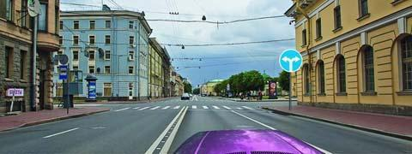

 | 1)+ | Да.
 | 2) | Да, если будет выполняться разворот.
 | 3) | Включение указателей поворота в данной ситуации необязательно.
61. По какой траектории Правила разрешают Вам произвести поворот налево?
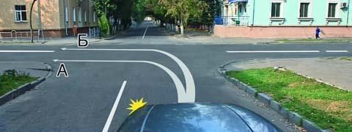

 | 1) | Только по А.
 | 2)+ | Только по Б.
 | 3) | По любой.
62. Разрешено ли водителю подъехать задним ходом к пассажиру, стоящему на мосту?
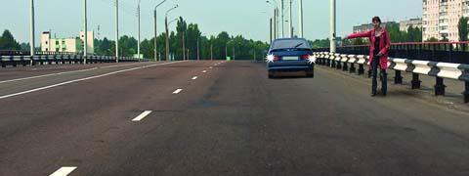

 | 1) | Да.
 | 2) | Да, если не будут созданы помехи другим участникам движения.
 | 3)+ | Нет.
63. Обязаны ли Вы подавать сигналы указателями поворота при начале движения в жилой зоне, обозначенной соответствующим знаком?
 | 1)+ | Да.
 | 2) | Нет.
 | 3) | Да, только при наличии в непосредственной близости пешеходов.
64. По какой траектории Вы можете продолжить движение?
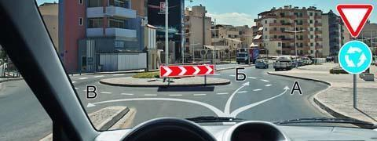

 | 1)+ | Только по А.
 | 2) | Только по А или Б.
 | 3) | По любой.
65. Разрешен ли Вам разворот на этом участке дороги?
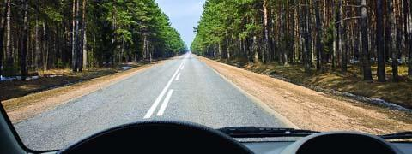

 | 1)+ | Разрешен только при видимости дороги более 100 м.
 | 2) | Не разрешен.
66. Какую ошибку совершает водитель, въезжающий во двор?
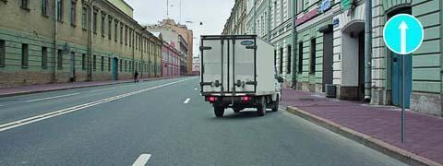

 | 1) | Поворачивает в зоне действия знака «Движение прямо».
 | 2)+ | Поворачивает, не включив указатели поворота.
 | 3) | Совершает обе перечисленные ошибки.
67. Должны ли Вы уступить дорогу грузовому автомобилю в данной ситуации?
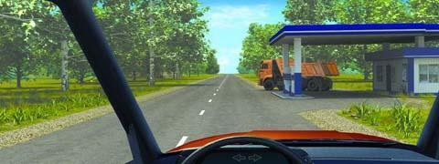

 | 1) | Да.
 | 2) | Да, если он поворачивает направо.
 | 3)+ | Нет.
68. По какой траектории Вы можете выполнить разворот?
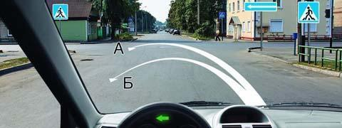

 | 1)+ | Только по А.
 | 2) | Только по Б.
 | 3) | По любой.
69. Обязаны ли Вы включить указатели поворота в данной ситуации?
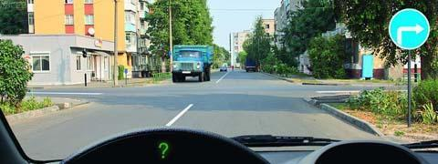

 | 1)+ | Да.
 | 2) | Нет.
 | 3) | Да, но только при наличии на перекрестке других транспортных средств.
70. Кто должен уступить дорогу?
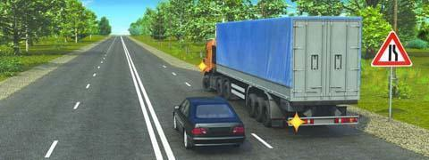

 | 1) | Водитель легкового автомобиля.
 | 2)+ | Водитель грузового автомобиля.
71. Вы случайно проехали поворот на перекрестке. Разрешено ли Вам в этой ситуации использовать задний ход, чтобы затем продолжить движение налево?
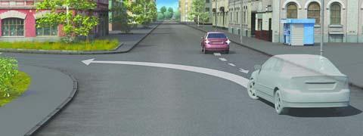

 | 1) | Да.
 | 2)+ | Нет.
72. Обязаны ли Вы включить сигнал левого поворота при объезде препятствия?
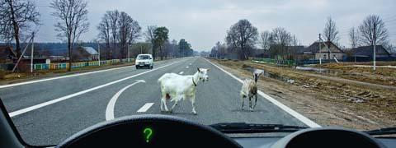

 | 1)+ | Да.
 | 2) | Нет.
 | 3) | Да, но только в темное время суток.
73. В каких направлениях Вы можете продолжить движение по второй полосе?
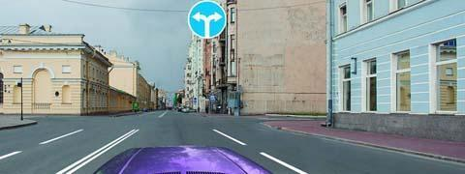

 | 1) | Только налево.
 | 2)+ | Только налево и в обратном направлении.
 | 3) | Направо, налево и в обратном направлении.
74. Вы случайно проехали нужный въезд во двор. Разрешено ли Вам в этой ситуации использовать задний ход, чтобы затем повернуть направо?
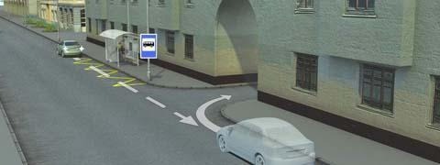

 | 1) | Да, если не будет создано помех движению маршрутных транспортных средств.
 | 2)+ | Нет.
75. Такой сигнал рукой, подаваемый мотоциклистом, движущимся по второй полосе информирует:
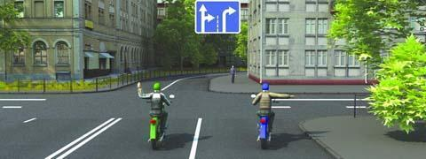

 | 1) | O его намерении продолжить движение прямо.
 | 2)+ | О его намерении повернуть направо.
 | 3) | О его намерении остановиться.
76. При перестроении на правую полосу Вы:
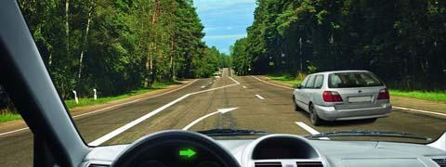

 | 1)+ | Должны уступить дорогу всем транспортным средствам, движущимся по соседней полосе.
 | 2) | Имеете преимущество.
77. По какой траектории Вы можете выполнить разворот?
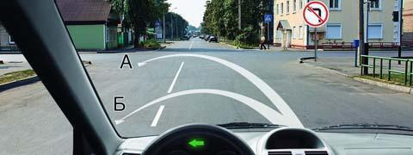

 | 1) | Только по А.
 | 2) | Только по Б.
 | 3)+ | По любой.
78. По какой траектории Вам разрешено продолжить движение налево?
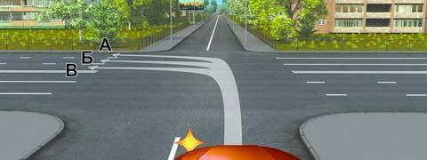

 | 1) | Только по А.
 | 2) | Только по В.
 | 3)+ | По любой.
79. Разрешено ли водителю подъехать задним ходом к пассажиру на этом участке дороги?
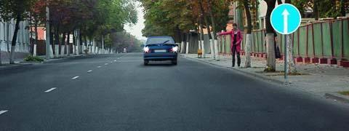

 | 1)+ | Да.
 | 2) | Нет.
80. Должны ли Вы подавать сигналы указателями поворота при маневрировании на территории автостоянки или АЗС?
 | 1)+ | Да.
 | 2) | Нет.
 | 3) | Да, но только при наличии в непосредственной близости других транспортных средств.
81. Кто нарушает правила поворота на перекрестке?
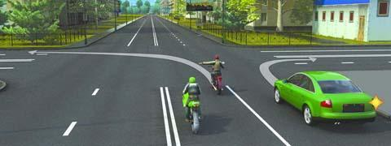

 | 1) | Только водитель мотоцикла, поворачивающий налево.
 | 2) | Только водитель автомобиля.
 | 3)+ | Оба нарушают.
 | 4) | Никто не нарушает.
82. Разрешено ли водителю движение задним ходом при отсутствии других участников движения?
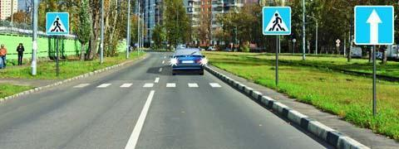

 | 1)+ | Разрешено, но только до пешеходного перехода.
 | 2) | Запрещено.
83. Как Вы должны действовать, если намереваетесь повернуть налево или выполнить разворот на двухполосной дороге?
 | 1) | Включить левые указатели поворота, затем приступить к маневру.
 | 2)+ | Убедиться, что Вас не обгоняют, затем включить левые указатели поворота и приступить к маневру.
84. Вы собираетесь начать движение от тротуара. Должны ли Вы уступить дорогу автомобилю, выполняющему разворот?
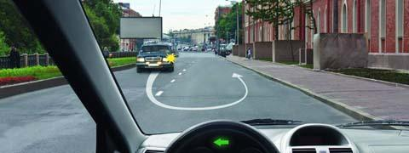

 | 1)+ | Да.
 | 2) | Нет.
85. Разрешено ли водителю легкового автомобиля подъехать задним ходом к пассажиру, стоящему на тротуаре в тоннеле?
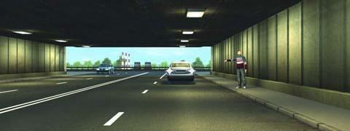

 | 1) | Да.
 | 2) | Да, если не будут созданы помехи другим участникам движения.
 | 3)+ | Нет.
86. Вытянутая рука водителя стоящего легкового автомобиля является предупредительным сигналом, информирующим Вас:
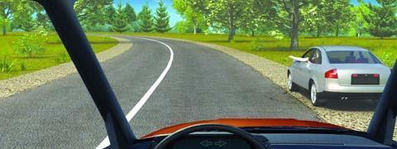

 | 1)+ | О его намерении начать движение.
 | 2) | О его просьбе оказать помощь.
 | 3) | Об имеющейся опасности за поворотом.
87. Водитель какого транспортного средства нарушает Правила?
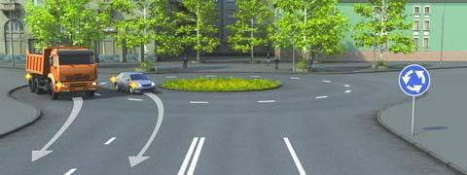

 | 1)+ | Только легкового автомобиля.
 | 2) | Обоих транспортных средств.
 | 3) | Никто не нарушает.
88. Разрешается ли Вам выполнить разворот на перекрестке?
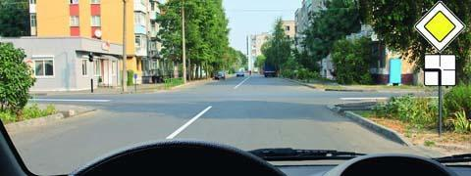

 | 1)+ | Да.
 | 2) | Нет.
89. Обязаны ли Вы включить правые указатели поворота при въезде на этот перекресток?
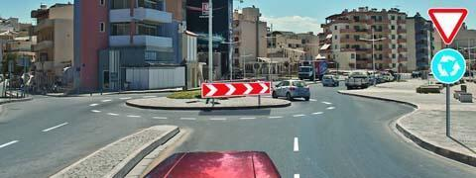

 | 1)+ | Да.
 | 2) | Нет.
 | 3) | Да, но только при наличии движущихся сзади транспортных средств.
90. Выезжая с прилегающей территории, Вы обязаны уступить дорогу:
 | 1) | Только механическим транспортным средствам.
 | 2) | Только маршрутным транспортным средствам.
 | 3)+ | Любым транспортным средствам и пешеходам.
91. Разрешен ли разворот на участках дорог, обозначенных этим знаком?
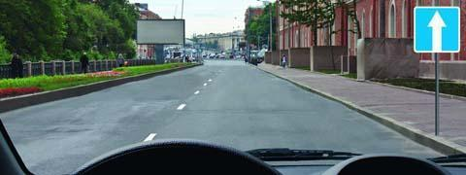

 | 1) | Разрешен только в населенных пунктах.
 | 2) | Разрешен только при видимости дороги более 100 м.
 | 3)+ | Не разрешен.
92. Дает ли Вам преимущество в движении подача сигнала указателями поворота?
 | 1) | Да.
 | 2) | Да, но только при завершении обгона.
 | 3)+ | Нет.
93. Разрешен ли Вам поворот направо по указанной траектории в данной ситуации?
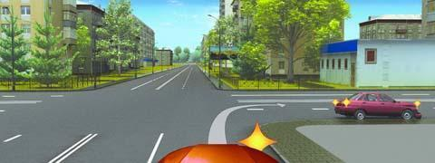

 | 1)+ | Да.
 | 2) | Нет.
94. Разрешено ли Вам выполнить разворот по указанным траекториям?
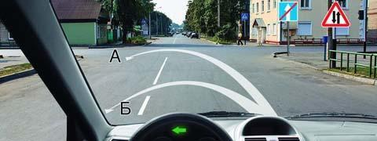

 | 1) | Разрешено только по А.
 | 2) | Разрешено только по Б.
 | 3)+ | Запрещено.
95. Въезжая во двор, Вы обязаны уступить дорогу:
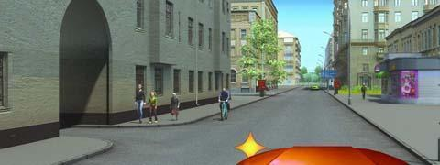

 | 1) | Только велосипедисту.
 | 2) | Только пешеходам.
 | 3)+ | Пешеходам и велосипедисту.
 | 4) | Никому.
96. Разрешен ли Вам разворот в этом месте?
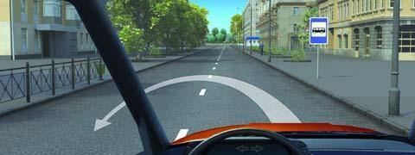

 | 1) | Разрешен.
 | 2) | Разрешен, если не будет создано помех движению маршрутных транспортных средств.
 | 3)+ | Не разрешен.
97. Двигаясь по правой полосе, Вы намерены перестроиться на левую. На каком из рисунков показана ситуация, в которой Вы обязаны уступить дорогу?
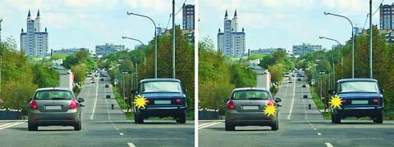

 | 1) | На левом.
 | 2)+ | На правом.
 | 3) | На обоих.
98. Допускается ли выполнить разворот по данной траектории при видимости дороги более 100 м?
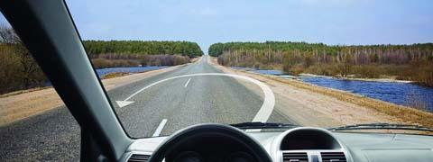

 | 1)+ | Да.
 | 2) | Нет.
99. Согнутая в локте рука водителя автомобиля является сигналом, информирующим Вас:
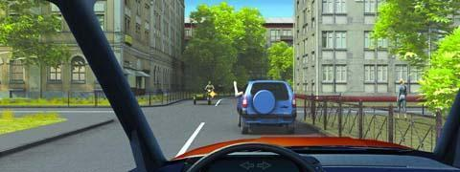

 | 1)+ | О его намерении повернуть направо.
 | 2) | О его намерении продолжить движение прямо.
 | 3) | О его намерении остановиться, чтобы уступить дорогу мотоциклисту.
100. Кто имеет преимущество в движении?
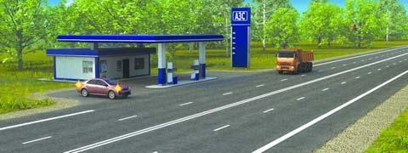

 | 1) | Водитель легкового автомобиля.
 | 2)+ | Водитель грузового автомобиля.
101. По какой траектории Вам разрешено выполнить разворот?
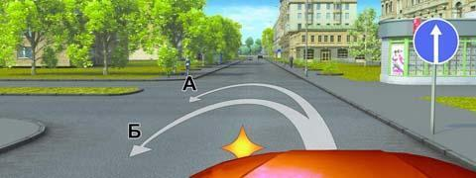

 | 1)+ | Только по А.
 | 2) | Только по Б.
 | 3) | Ни по одной из предложенных.
102. Какие указатели поворота Вы обязаны включить при выполнении разворота по такой траектории?
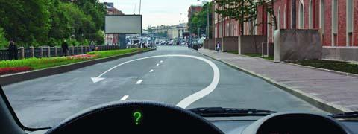

 | 1) | Только правые.
 | 2) | Только левые.
 | 3)+ | Сначала правые, а при движении от тротуара – левые.
103. Кто должен уступить дорогу при взаимном перестроении?
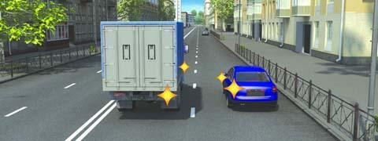

 | 1) | Водитель легкового автомобиля.
 | 2)+ | Водитель грузового автомобиля.
104. Разрешено ли водителю легкового автомобиля подъехать задним ходом к пассажиру, стоящему на автобусной остановке?
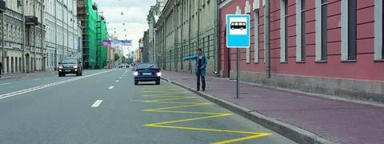

 | 1) | Разрешено.
 | 2)+ | Запрещено.
105. Вы приняли решение остановиться сразу же после перекрестка. Когда необходимо включить правые указатели поворота?
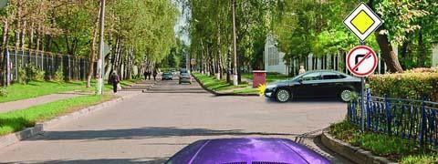

 | 1) | До въезда на перекресток, чтобы заблаговременно предупредить других водителей об остановке.
 | 2)+ | Только после въезда на перекресток.
 | 3) | Место включения указателей поворота не имеет значения, так как поворот направо запрещен.
106. Съезжая с дороги на прилегающую справа территорию, Вы:
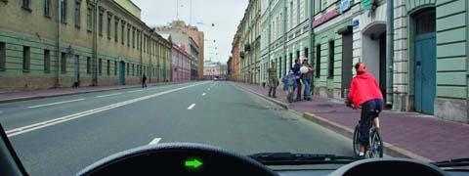

 | 1) | Пользуетесь преимуществом перед другими участниками движения.
 | 2) | Должны уступить дорогу только пешеходам.
 | 3) | Должны уступить дорогу только велосипедисту.
 | 4)+ | Должны уступить дорогу пешеходам и велосипедисту.
107. Разрешен ли разворот на данном участке дороги с подъемом?
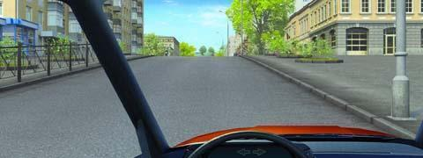

 | 1) | Разрешен.
 | 2)+ | Разрешен только при видимости дороги более 100 м.
 | 3) | Не разрешен.
108. Водитель автомобиля, выполняющий перестроение на правую полосу, в данной ситуации:
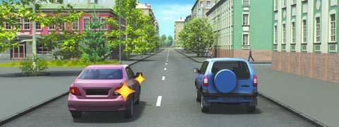

 | 1)+ | Не должен создавать помех движущемуся по правой полосе автомобилю.
 | 2) | Имеет преимущество, так как завершает обгон.
109. Кто должен уступить дорогу при одновременном развороте?
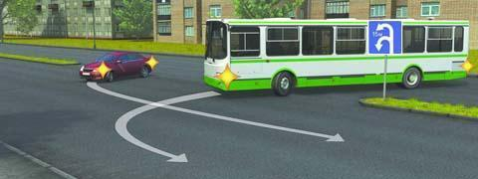

 | 1)+ | Водитель автобуса.
 | 2) | Водитель легкового автомобиля.
110. Вы намерены повернуть на перекрестке направо. Как Вам следует поступить?
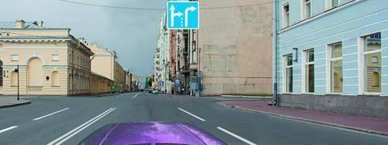

 | 1) | Перестроиться на правую полосу, затем осуществить поворот.
 | 2) | Продолжить движение по второй полосе до перекрестка, затем повернуть.
 | 3)+ | Возможны оба способа.
111. Разрешен ли Вам разворот в указанном месте?
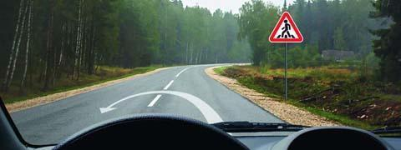

 | 1)+ | Разрешен только при видимости дороги более 100 м.
 | 2) | Не разрешен.

Тема 7. Расположение транспортных средств на проезжей части.
1. В каких случаях Вы можете наезжать на прерывистые линии разметки, разделяющие проезжую часть на полосы движения?
 | 1)+ | Только при перестроении.
 | 2) | Только при движении в темное время суток.
 | 3) | Только если на дороге нет других транспортных средств.
 | 4) | Во всех перечисленных случаях.
2. По какой полосе Вам разрешено движение в данной ситуации?
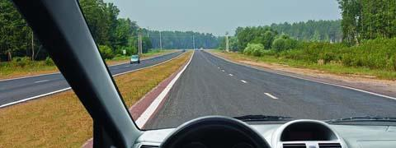

 | 1) | По любой.
 | 2)+ | Только по правой.
3. По какой полосе проезжей части Вам разрешено движение в населенном пункте, если по техническим причинам Ваше транспортное средство не может развивать скорость более 40 км/ч?
 | 1)+ | Только по крайней правой.
 | 2) | Не далее второй полосы.
 | 3) | По любой, кроме крайней левой.
4. По какой траектории следует двигаться, поворачивая налево?
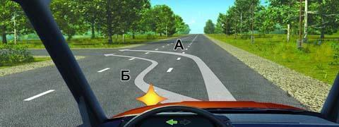

 | 1) | Только по А.
 | 2)+ | Только по Б.
 | 3) | По любой.
5. По каким полосам Правила разрешают Вам движение на этой дороге?
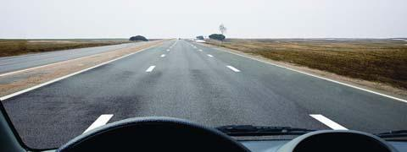

 | 1) | По любой.
 | 2) | По любой, кроме левой.
 | 3)+ | Только по правой.
6. По какой траектории Вы можете продолжить движение?
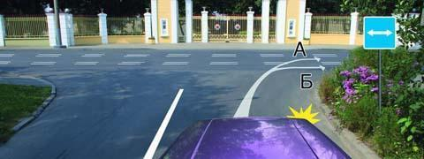

 | 1) | Только по А.
 | 2)+ | Только по Б.
 | 3) | По любой.
7. В каких случаях Вам разрешено выезжать за пределы крайней правой полосы, если Вы управляете транспортным средством, скорость которого не должна превышать 40 км/ч?
 | 1) | Только при объезде или перестроении перед поворотом или разворотом.
 | 2) | Только при обгоне.
 | 3)+ | В обоих перечисленных случаях.
8. В каких случаях допускается движение автомобилей по тротуарам или пешеходным дорожкам?
 | 1) | В любых, если не будут созданы помехи пешеходам.
 | 2)+ | Только если Вы обслуживаете торговые или другие предприятия, расположенные непосредственно у этих тротуаров или дорожек при отсутствии других возможностей подъезда.
9. Можете ли Вы продолжить движение по средней полосе после обгона?
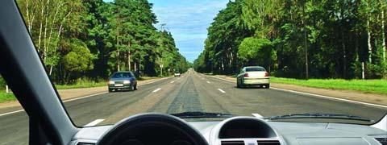

 | 1) | Да.
 | 2)+ | Нет.
10. Укажите расстояние, под которым в Правилах подразумевается дистанция:
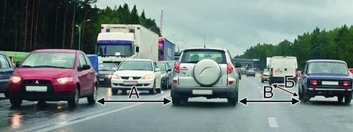

 | 1) | Только А.
 | 2)+ | Только Б.
 | 3) | Только В.
 | 4) | А и В.
11. Разрешается ли Вам, управляя легковым автомобилем, продолжить движение по трамвайным путям попутного направления?
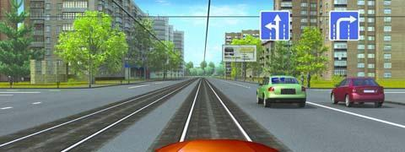

 | 1) | Разрешается.
 | 2) | Разрешается только для поворота налево и разворота.
 | 3)+ | Запрещается.
12. Разрешается ли Вам использовать для движения трамвайные пути встречного направления?
 | 1) | Разрешается, если при этом не будут созданы помехи встречным транспортным средствам.
 | 2) | Разрешается только при объезде трамвая попутного направления.
 | 3)+ | Не разрешается.
13. Разрешается ли Вам обогнать легковой автомобиль по трамвайным путям в данной ситуации?
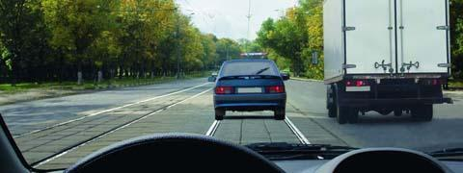

 | 1)+ | Не разрешается.
 | 2) | Разрешается.
14. Водитель какого автомобиля, поворачивая налево, не нарушает Правила?
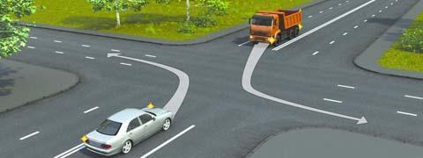

 | 1) | Только легкового.
 | 2)+ | Только грузового.
 | 3) | Оба не нарушают.
15. По какой траектории Вы можете продолжить движение?
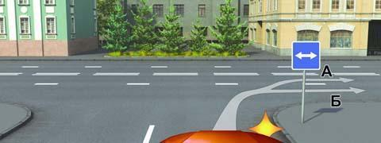

 | 1) | Только по А.
 | 2)+ | Только по Б.
 | 3) | По любой.
16. По какой полосе Вы можете продолжить движение, опередив грузовой автомобиль в населенном пункте?
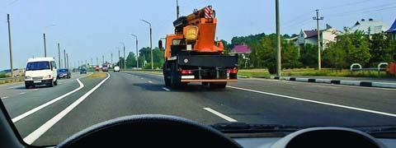

 | 1) | Только по правой.
 | 2)+ | По любой.
17. Разрешается ли Вам, управляя грузовым автомобилем с разрешенной максимальной массой более 2,5 т, выехать на третью полосу в данной ситуации?
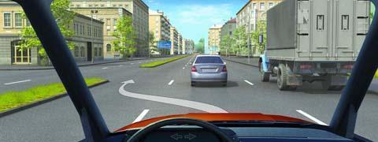

 | 1) | Разрешается.
 | 2)+ | Разрешается только для поворота налево или разворота.
 | 3) | Разрешается только для опережения.
 | 4) | Запрещается.
18. Можете ли Вы выехать на крайнюю левую полосу для обгона в данной ситуации?
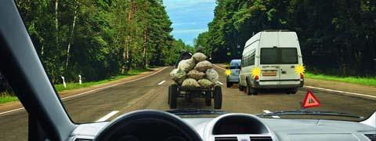

 | 1) | Да.
 | 2)+ | Нет.
 | 3) | Да, если гужевая повозка движется со скоростью менее 30 км/ч.
19. По какой полосе Вам разрешено движение на легковом автомобиле в данной ситуации?
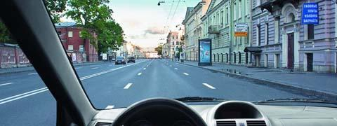

 | 1) | По любой.
 | 2) | Только по правой.
 | 3)+ | По любой, кроме крайней левой.
20. В каком направлении Вы можете продолжить движение по средней полосе?
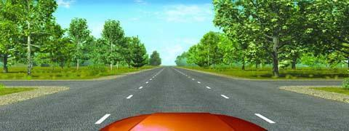

 | 1) | Прямо или налево.
 | 2) | Только налево.
 | 3)+ | Налево или в обратном направлении.
21. По какой полосе Вы можете продолжить движение, завершив опережение вне населенного пункта?
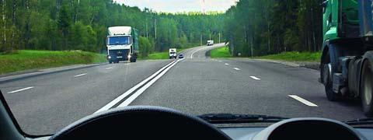

 | 1)+ | Только по правой.
 | 2) | По любой.
22. Кто из мотоциклистов занял правильное положение на полосе движения?
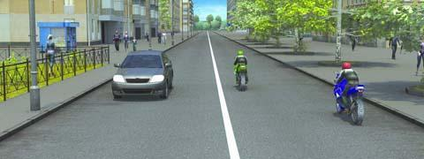

 | 1) | Только мотоциклист, занимающий левое положение на полосе движения.
 | 2) | Только мотоциклист, занимающий правое положение на полосе движения.
 | 3)+ | Оба мотоциклиста.
23. В каких случаях на дорогах, проезжая часть которых разделена линиями разметки, Вы обязаны двигаться строго по полосам?
 | 1) | Только при интенсивном движении.
 | 2) | Только если полосы движения обозначены сплошными линиями разметки.
 | 3)+ | Во всех случаях.
24. Кто из мотоциклистов занял правильное положение на полосе движения?
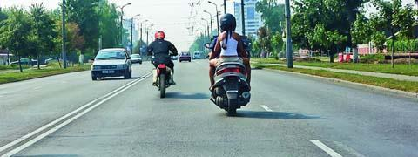

 | 1) | Только мотоциклист, занимающий левое положение на полосе движения.
 | 2) | Только мотоциклист, занимающий правое положение на полосе движения.
 | 3)+ | Оба мотоциклиста.

Тема 8. Скорость движения.
1. С какой скоростью Вы можете продолжить движение вне населенного пункта по левой полосе на легковом автомобиле?
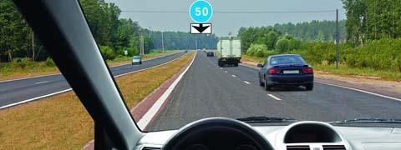

 | 1) | Не более 50 км/ч.
 | 2) | Не менее 50 км/ч и не более 70 км/ч.
 | 3)+ | Не менее 50 км/ч и не более 90 км/ч.
2. С какой максимальной скоростью Вы можете продолжить движение на легковом автомобиле с прицепом?
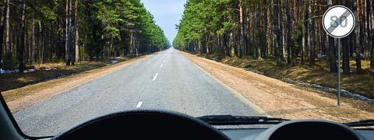

 | 1) | 50 км/ч.
 | 2) | 60 км/ч.
 | 3)+ | 70 км/ч.
 | 4) | 80 км/ч.
 | 5) | 90 км/ч.
3. С какой максимальной скоростью Вы можете продолжить движение на легковом автомобиле?
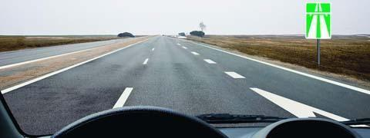

 | 1) | 70 км/ч.
 | 2) | 90 км/ч.
 | 3)+ | 110 км/ч.
4. Что должно иметь для Вас решающее значение при выборе скорости движения в темное время суток?
 | 1) | Предельные ограничения скорости, установленные для Вашего транспортного средства.
 | 2)+ | Условия видимости.
5. С какой скоростью Вы можете продолжить движение в населенном пункте по правой полосе?
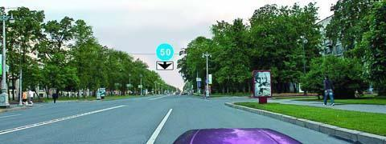

 | 1) | Не более 50 км/ч.
 | 2)+ | Не более 60 км/ч.
 | 3) | Не менее 50 км/ч и не более 60 км/ч.
6. С какой максимальной скоростью Вы можете продолжить движение на легковом автомобиле?
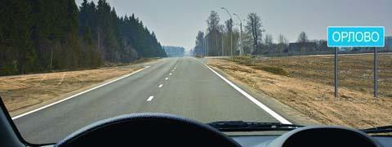

 | 1) | 60 км/ч.
 | 2) | 70 км/ч.
 | 3)+ | 90 км/ч.
 | 4) | 110 км/ч.
7. В каком случае Вы можете прибегнуть к резкому торможению?
 | 1) | Только для остановки перед перекрестком или пешеходным переходом, когда после зеленого сигнала неожиданно для Вас включился желтый сигнал светофора.
 | 2)+ | Только для предотвращения дорожно-транспортного происшествия.
 | 3) | В обоих перечисленных случаях.
8. С какой максимальной скоростью Вы можете продолжить движение, управляя легковым автомобилем?
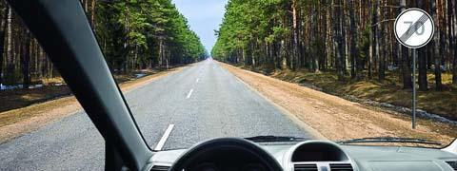

 | 1) | 60 км/ч.
 | 2)+ | 90 км/ч.
 | 3) | 110 км/ч.
9. Разрешается ли Вам двигаться со слишком малой скоростью?
 | 1) | Разрешается.
 | 2)+ | Разрешается, если Вы не создадите помех другим транспортным средствам.
 | 3) | Запрещается.
10. С какой скоростью Вы можете продолжить движение в населенном пункте по левой полосе?
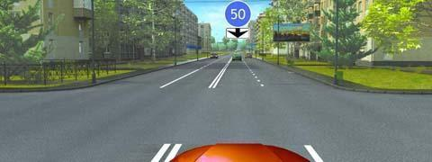

 | 1) | Не более 50 км/ч.
 | 2) | Не более 60 км/ч.
 | 3)+ | Не менее 50 км/ч и не более 60 км/ч.
11. С какой максимальной скоростью Вы можете продолжить движение на грузовом автомобиле с разрешенной максимальной массой менее 3,5 т?
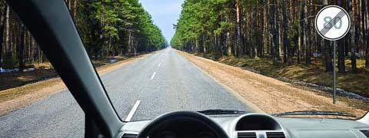

 | 1)+ | 90 км/ч.
 | 2) | 70 км/ч.
 | 3) | 60 км/ч.
12. В каком случае Вы имеете право двигаться в населенном пункте со скоростью более 60 км/ч?
 | 1) | Только при выполнении обгона.
 | 2)+ | Только если установлены дорожные знаки, разрешающие движение со скоростью более 60 км/ч.
 | 3) | В обоих перечисленных случаях.
13. С какой максимальной скоростью Вы можете продолжить движение на грузовом автомобиле с разрешенной максимальной массой менее 3,5 т после въезда на примыкающую слева дорогу?
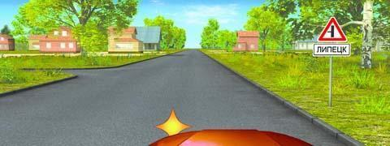

 | 1)+ | 60 км/ч.
 | 2) | 70 км/ч.
 | 3) | 90 км/ч.
14. Что должно иметь для Вас решающее значение при выборе скорости движения в плотном потоке транспортных средств?
 | 1) | Предельные ограничения скорости, установленные для Вашего транспортного средства.
 | 2)+ | Интенсивность движения.
15. С какой максимальной скоростью Вы можете продолжить движение после знака, если Вы буксируете неисправное механическое транспортное средство?
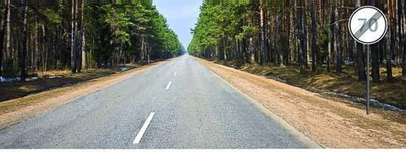

 | 1)+ | 50 км/ч.
 | 2) | 70 км/ч.
 | 3) | 90 км/ч.
16. С какой максимальной скоростью Вы можете продолжить движение на легковом автомобиле с прицепом?
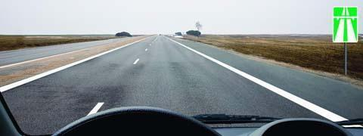

 | 1) | 50 км/ч.
 | 2) | 70 км/ч.
 | 3)+ | 90 км/ч.
 | 4) | 110 км/ч.

Тема 9. Обгон, встречный разъезд.
1. Может ли водитель легкового автомобиля в населенном пункте выполнить опережение грузовых автомобилей по такой траектории?
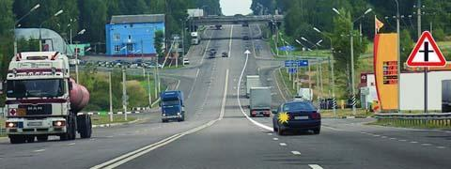

 | 1)+ | Да.
 | 2) | Нет.
2. Разрешено ли Вам обогнать мотоциклиста?
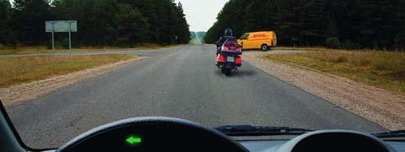

 | 1) | Разрешено.
 | 2)+ | Запрещено.
3. В каком случае Вы можете начать обгон, если такой маневр на данном участке дороги не запрещен?
 | 1) | Только если полоса встречного движения свободна на достаточном для обгона расстоянии.
 | 2) | Только если Вас никто не обгоняет.
 | 3)+ | В случае, если выполнены оба условия.
4. Разрешено ли Вам обогнать мотоциклиста?
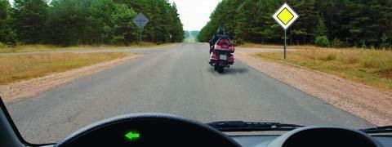

 | 1)+ | Разрешено.
 | 2) | Разрешено только после проезда перекрестка.
 | 3) | Запрещено.
5. Можете ли Вы после опережения грузового автомобиля продолжить движение по левой полосе?
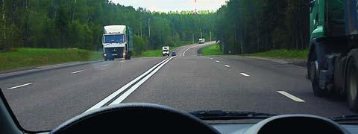

 | 1) | Да.
 | 2)+ | Нет.
6. Должны ли Вы уступить дорогу встречному автомобилю?
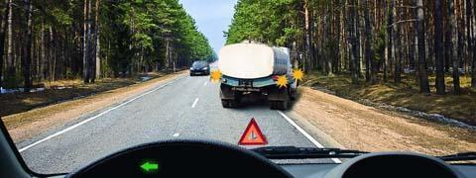

 | 1)+ | Да.
 | 2) | Нет.
7. Разрешено ли Вам в конце подъема перестроиться на среднюю полосу для опережения грузового автомобиля?
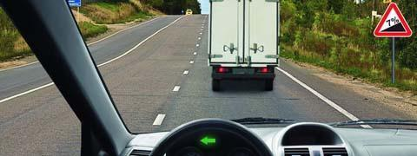

 | 1) | Запрещено.
 | 2)+ | Разрешено.
8. Разрешено ли Вам после опережения первого автомобиля продолжить движение по левой полосе с целью опережения второго?
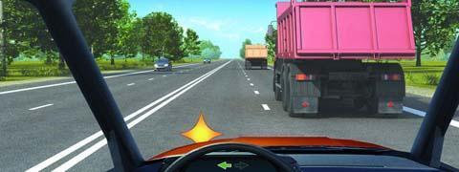

 | 1)+ | Да.
 | 2) | Нет.
9. Разрешен ли Вам обгон?
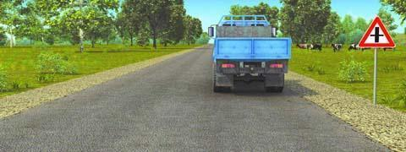

 | 1)+ | Разрешен.
 | 2) | Разрешен, только если обгон будет завершен до перекрестка.
 | 3) | Запрещен.
10. Можете ли Вы обогнать трактор?
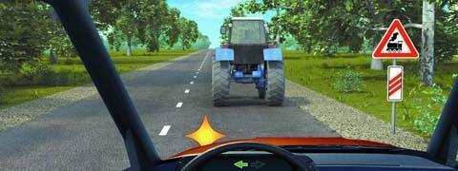

 | 1) | Да.
 | 2)+ | Да, если обгон будет завершен за 100 м до переезда.
 | 3) | Нет.
11. Какие требования предъявляются к водителю обгоняемого транспортного средства?
 | 1) | Он должен уступить дорогу автомобилю, завершающему обгон.
 | 2)+ | Он не должен препятствовать обгону путем повышения скорости движения или иными действиями.
12. Разрешен ли Вам обгон в данной ситуации?
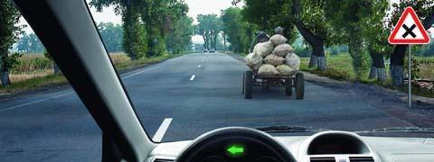

 | 1) | Да.
 | 2)+ | Да, если обгон будет завершен до перекрестка.
 | 3) | Нет.
13. Разрешен ли Вам обгон сразу трех транспортных средств после проезда пешеходного перехода?
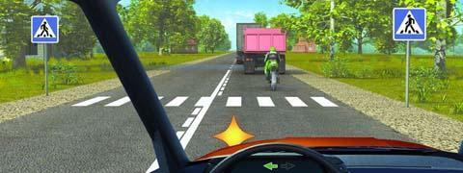

 | 1) | Запрещен.
 | 2)+ | Разрешен.
14. В этой ситуации, двигаясь на спуске, Вы:
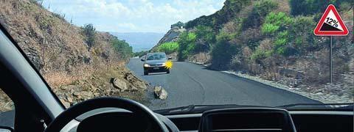

 | 1)+ | Должны уступить дорогу.
 | 2) | Имеете право проехать первым.
15. Разрешен ли на двухполосной дороге обгон на перекрестках?
 | 1) | Разрешен только на нерегулируемых перекрестках.
 | 2)+ | Разрешен только на перекрестках неравнозначных дорог при движении по главной дороге.
 | 3) | Запрещен во всех случаях.
16. Разрешен ли Вам обгон в данной ситуации?
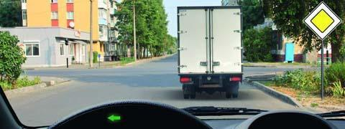

 | 1)+ | Разрешен.
 | 2) | Разрешен, только если скорость грузового автомобиля менее 30 км/ч.
 | 3) | Запрещен.
17. Разрешено ли Вам начать обгон в населенном пункте?
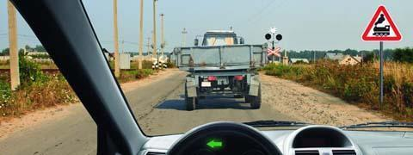

 | 1) | Да.
 | 2) | Да, если обгон будет завершен до переезда.
 | 3)+ | Нет.
18. Имеет ли право водитель легкового автомобиля начать обгон?
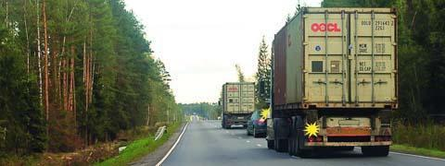

 | 1) | Да.
 | 2)+ | Нет.
19. В данной ситуации Вам разрешается:
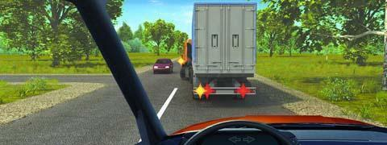

 | 1) | Объехать грузовой автомобиль справа по обочине.
 | 2)+ | Продолжить движение только после того, как грузовой автомобиль освободит полосу движения.
 | 3) | Разрешается любое из перечисленных действий.
20. Можете ли Вы начать обгон грузового автомобиля в данной ситуации?
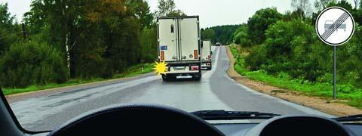

 | 1) | Да.
 | 2)+ | Нет.
21. В каком месте Вы можете начать обгон?
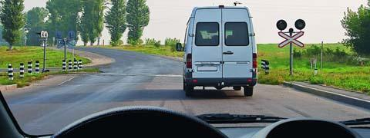

 | 1) | На переезде.
 | 2)+ | Непосредственно за переездом.
 | 3) | Только на расстоянии 100 м за переездом.
22. Какие ограничения, относящиеся к обгону, действуют на железнодорожных переездах и вблизи них?
 | 1) | Обгон запрещен только на переезде.
 | 2)+ | Обгон запрещен на переезде и на расстоянии 100 м до него.
 | 3) | Обгон запрещен на переезде и на расстоянии 100 м до и после него.
23. Выполняя объезд на подъеме, Вы:
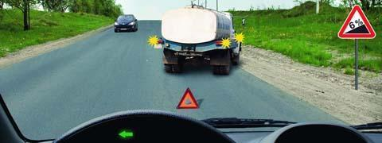

 | 1) | Должны уступить дорогу.
 | 2)+ | Имеете право проехать первым.
24. Разрешен ли Вам обгон?
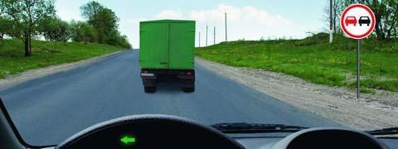

 | 1)+ | Запрещен.
 | 2) | Разрешен, если скорость грузового автомобиля менее 30 км/ч.
 | 3) | Разрешен.
25. Разрешен ли Вам обгон?
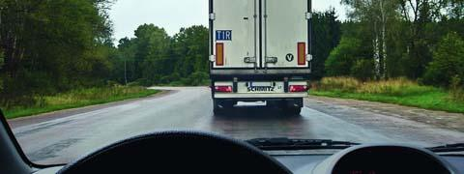

 | 1) | Да, если скорость грузового автомобиля менее 30 км/ч.
 | 2) | Да.
 | 3)+ | Нет.
26. Разрешен ли обгон на регулируемых перекрестках?
 | 1) | Разрешен.
 | 2)+ | Запрещен.
27. Разрешен ли обгон на подъеме?
 | 1) | Запрещен.
 | 2)+ | Запрещен только в конце подъема.
 | 3) | Разрешен.
28. Можете ли Вы обогнать трактор, управляя грузовым автомобилем с разрешенной максимальной массой не более 3,5 т?
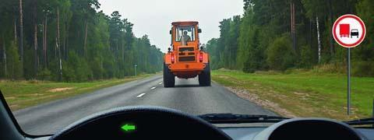

 | 1)+ | Да.
 | 2) | Да, если скорость трактора менее 30 км/ч.
 | 3) | Нет.
29. Разрешено ли Вам совершить такой маневр?
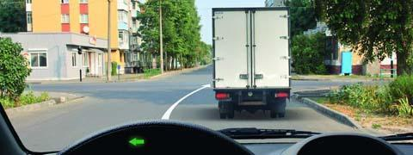

 | 1) | Разрешено.
 | 2)+ | Запрещено.
30. Запрещен ли обгон в тоннелях?
 | 1) | Не запрещен.
 | 2)+ | Запрещен.
31. При затрудненном встречном разъезде на таком участке дороги преимущество имеет:
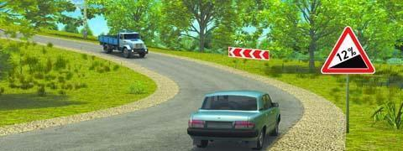

 | 1)+ | Водитель легкового автомобиля.
 | 2) | Водитель грузового автомобиля.
32. Запрещен ли обгон на пешеходном переходе?
 | 1)+ | Запрещен только при наличии на нем пешеходов.
 | 2) | Запрещен во всех случаях.
 | 3) | Не запрещен.
33. Разрешено ли Вам обогнать грузовой автомобиль в конце подъема?
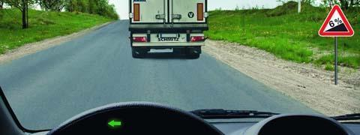

 | 1) | Разрешено, если скорость грузового автомобиля не более 30 км/ч.
 | 2) | Разрешено.
 | 3)+ | Запрещено.
34. В данной ситуации для того, чтобы продолжить движение в прямом направлении, Вам разрешается:
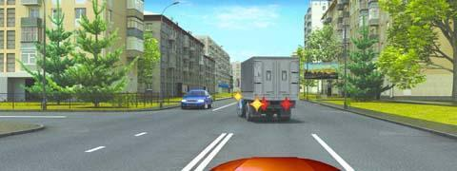

 | 1) | Объехать грузовой автомобиль справа.
 | 2) | Продолжить движение только после того, как грузовой автомобиль выполнит поворот налево.
 | 3)+ | Разрешается любое из перечисленных действий.
35. В данной ситуации Вы:
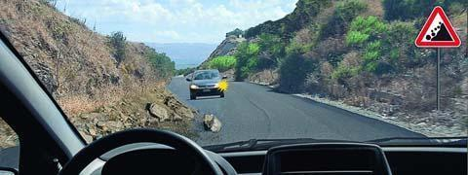

 | 1) | Должны уступить дорогу.
 | 2)+ | Имеете право проехать первым.
36. Водитель обгоняемого транспортного средства обязан:
 | 1) | Снизить скорость движения.
 | 2) | Двигаться с прежней или большей скоростью.
 | 3)+ | Двигаться с прежней или меньшей скоростью.
37. Запрещен ли обгон на мостах, путепроводах, эстакадах и под ними?
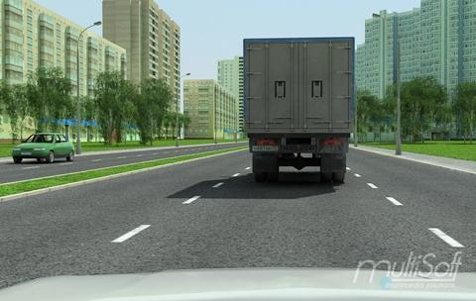

 | 1) | Запрещен только под мостами, путепроводами и эстакадами.
 | 2)+ | Запрещен.
 | 3) | Разрешен.
38. Можете ли Вы начать обгон?
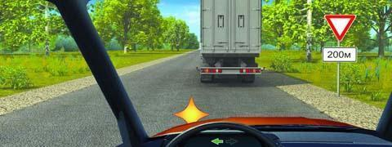

 | 1)+ | Да, если обгон будет завершен до перекрестка.
 | 2) | Да.
 | 3) | Нет.
39. По какой траектории водитель легкового автомобиля может выполнить обгон?
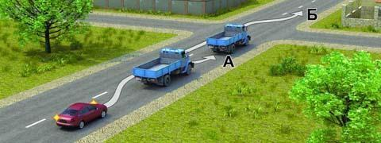

 | 1) | По любой.
 | 2)+ | Только по А.
 | 3) | Только по Б.
40. Должны ли Вы уступить дорогу встречному грузовому автомобилю?
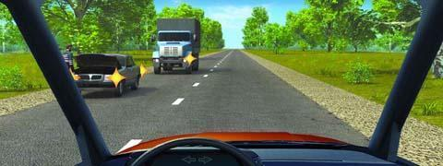

 | 1) | Да.
 | 2)+ | Нет.

Тема 10. Остановка и стоянка.
1. Разрешено ли водителю поставить автомобиль на стоянку в указанном месте?
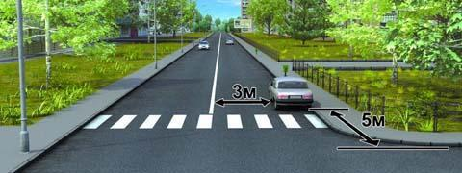

 | 1)+ | Да.
 | 2) | Нет.
2. Нарушил ли водитель грузового автомобиля с разрешенной максимальной массой не более 3,5 т правила стоянки в данной ситуации?
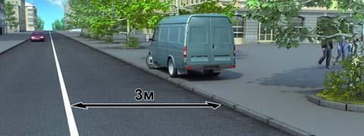

 | 1)+ | Да.
 | 2) | Нет.
3. Разрешена ли Вам остановка для посадки пассажира в этом месте?
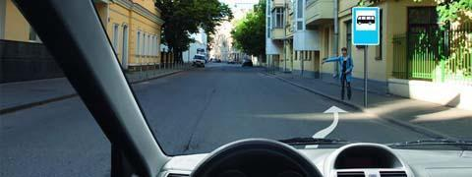

 | 1) | Разрешена.
 | 2)+ | Разрешена, если при этом не будет создано помех для движения маршрутных транспортных средств.
 | 3) | Запрещена.
4. Кто из водителей нарушил правила стоянки?
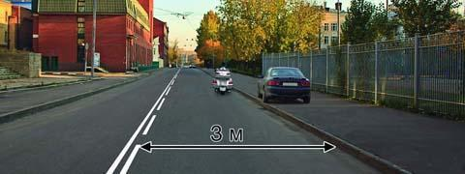

 | 1) | Оба нарушили.
 | 2)+ | Только водитель автомобиля.
 | 3) | Только водитель мотоцикла.
 | 4) | Никто не нарушил.
5. Кто из водителей нарушил правила стоянки?
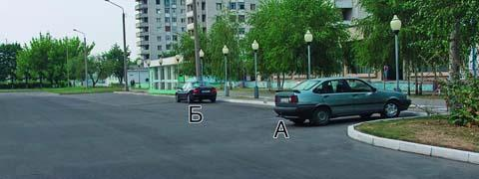

 | 1) | Только А.
 | 2) | Только Б.
 | 3)+ | Никто не нарушил.
6. Разрешено ли Вам поставить автомобиль на стоянку в указанном месте?
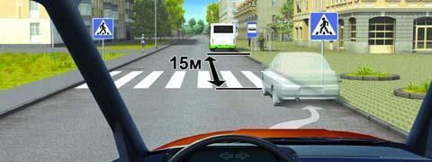

 | 1) | Разрешено.
 | 2) | Разрешено, если при этом не будут созданы помехи для движения маршрутных транспортных средств.
 | 3)+ | Запрещено.
7. В каком из указанных мест Вы можете поставить на стоянку легковой автомобиль?
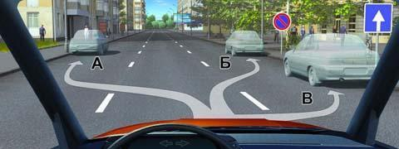

 | 1) | Только А.
 | 2) | Только В.
 | 3)+ | А или В.
 | 4) | Ни в каком.
8. Можете ли Вы остановиться в указанном месте после поворота направо?
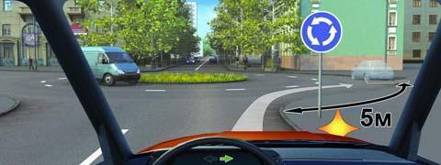

 | 1)+ | Да.
 | 2) | Нет.
9. Кто нарушил правила остановки?
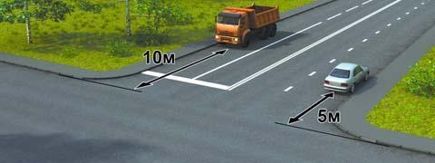

 | 1) | Оба водителя.
 | 2)+ | Только водитель грузового автомобиля.
 | 3) | Только водитель легкового автомобиля.
 | 4) | Никто не нарушил.
10. Где разрешается стоянка в целях длительного отдыха или ночлега на дорогах вне населенного пункта?
 | 1) | Только на хорошо просматриваемом месте на обочине.
 | 2) | В любом месте на обочине.
 | 3)+ | Только на предусмотренных для этого площадках или за пределами дороги.
 | 4) | В любом из перечисленных мест.
11. Кто из водителей нарушил правила стоянки?
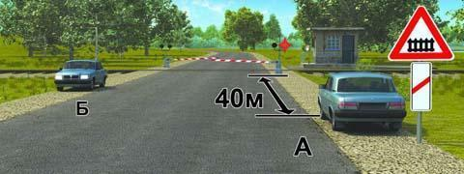

 | 1) | Только водитель автомобиля А.
 | 2) | Только водитель автомобиля Б.
 | 3)+ | Оба нарушили.
 | 4) | Оба не нарушили.
12. Разрешено ли Вам поставить автомобиль на стоянку в указанном месте?
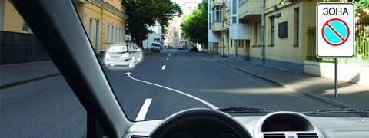

 | 1)+ | Запрещено.
 | 2) | Разрешено.
13. Можете ли Вы остановиться на мосту для посадки пассажира?
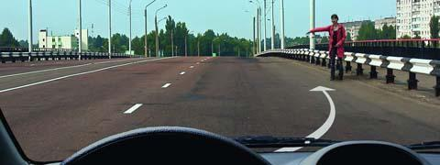

 | 1) | Да.
 | 2)+ | Нет.
14. Можете ли Вы остановиться на мосту в указанном месте?
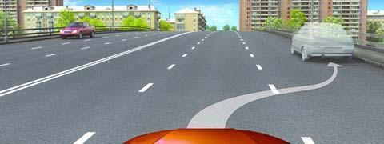

 | 1)+ | Да.
 | 2) | Да, только для высадки пассажиров.
 | 3) | Нет.
15. Кто из водителей нарушил правила остановки?
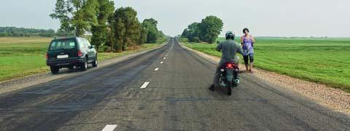

 | 1) | Только водитель автомобиля.
 | 2) | Только водитель мотоцикла.
 | 3)+ | Оба нарушили.
 | 4) | Оба не нарушили.
16. В каком из указанных мест Вы можете поставить автомобиль на стоянку?
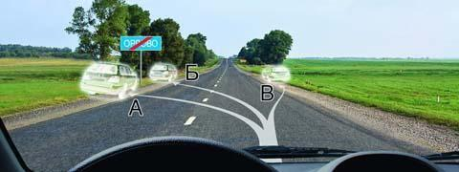

 | 1)+ | Только В.
 | 2) | Б или В.
 | 3) | В любом.
17. В каком месте на данном участке дороги Вы можете поставить автомобиль на длительную стоянку?
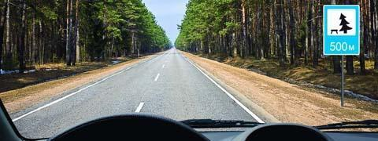

 | 1) | В любом месте на обочине.
 | 2)+ | Только через 500 м на специальной площадке.
 | 3) | В обоих указанных местах.
18. Разрешено ли Вам остановиться на легковом автомобиле в указанном месте?
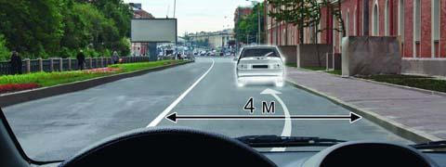

 | 1) | Да.
 | 2)+ | Нет.
19. Кто из водителей нарушил правила стоянки?
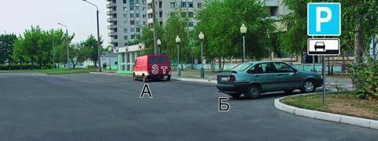

 | 1) | Только А.
 | 2)+ | Только Б.
 | 3) | Никто не нарушил.
 | 4) | Оба нарушили.
20. Разрешено ли водителю поставить на стоянку грузовой автомобиль с разрешенной максимальной массой менее 3,5 т указанным на табличке способом?
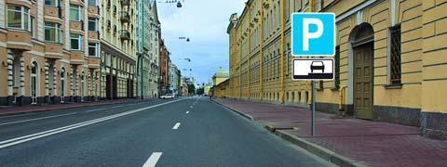

 | 1) | Да.
 | 2)+ | Нет.
21. Можете ли Вы поставить автомобиль на стоянку в указанном месте?
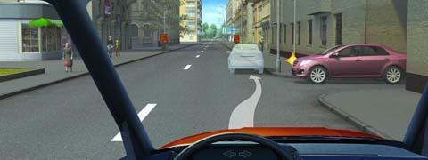

 | 1) | Да.
 | 2)+ | Нет.
22. В каком из указанных мест Вам разрешено поставить автомобиль на стоянку?
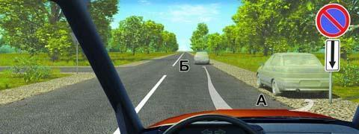

 | 1)+ | Только А.
 | 2) | Только Б.
 | 3) | В любом.
23. Разрешено ли Вам поставить автомобиль на стоянку в указанном месте?
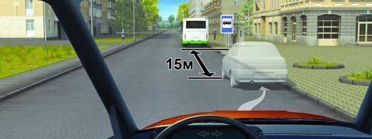

 | 1)+ | Разрешено.
 | 2) | Разрешено, если при этом не будут созданы помехи для движения маршрутных транспортных средств.
 | 3) | Запрещено.
24. Кто из водителей нарушил правила стоянки?
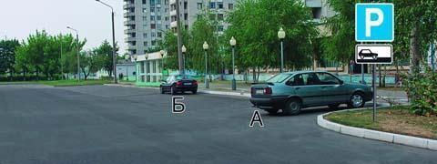

 | 1) | Только А.
 | 2)+ | Только Б.
 | 3) | Никто не нарушил.
25. Разрешена ли Вам остановка в указанном месте?
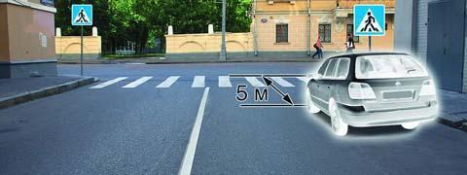

 | 1) | Разрешена.
 | 2) | Разрешена, но только при отсутствии пешеходов на переходе.
 | 3)+ | Не разрешена.
26. Водитель какого автомобиля нарушил правила остановки?
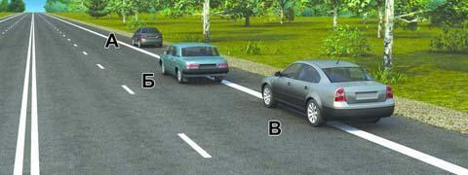

 | 1) | Только Б.
 | 2)+ | Только Б и В.
 | 3) | Все нарушили.
27. Разрешена ли водителям остановка в указанных местах?
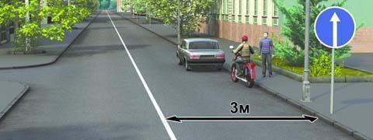

 | 1) | Разрешена.
 | 2) | Разрешена только мотоциклисту.
 | 3)+ | Запрещена.
28. В каком месте Вы можете произвести остановку?
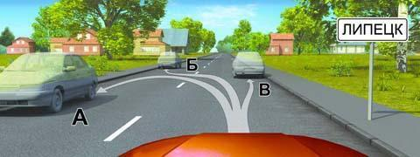

 | 1) | Только В.
 | 2) | Только Б и В.
 | 3)+ | В любом.
29. Кто из водителей нарушил правила остановки?
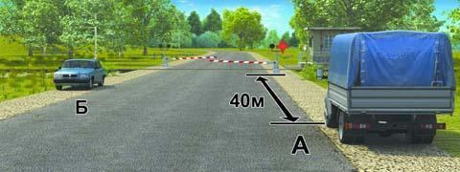

 | 1) | Только водитель автомобиля А.
 | 2) | Только водитель автомобиля Б.
 | 3)+ | Оба не нарушили.
 | 4) | Оба нарушили.
30. Нарушил ли водитель легкового автомобиля Правила, поставив автомобиль на стоянку указанным способом?
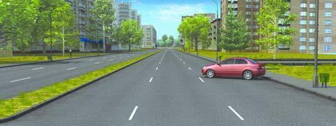

 | 1) | Нет.
 | 2) | Нет, если при этом не создаются помехи для движения других транспортных средств.
 | 3)+ | Да.
31. Разрешено ли Вам поставить автомобиль на стоянку в указанном месте?
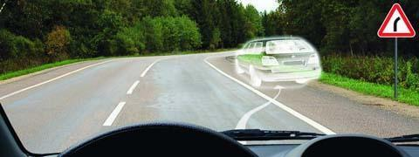

 | 1)+ | Да.
 | 2) | Нет.
32. В каком из указанных мест Вы можете остановиться?
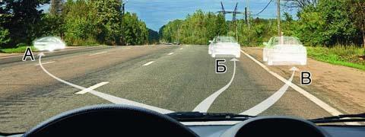

 | 1)+ | Только В.
 | 2) | Только А и В.
 | 3) | Только Б и В.
 | 4) | В любом.
33. Разрешено ли Вам поставить автомобиль на стоянку в указанном месте при наличии узкой обочины?
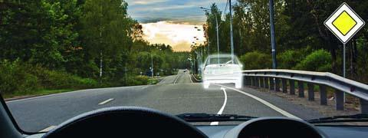

 | 1) | Разрешено.
 | 2) | Разрешено, но только в светлое время суток.
 | 3)+ | Запрещено.
34. В каком из указанных мест Вы можете произвести остановку?
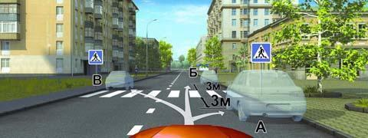

 | 1) | Только А.
 | 2)+ | Только Б.
 | 3) | Только Б и В.
 | 4) | Ни в каком.
35. В каком из указанных мест Вы можете остановиться на легковом автомобиле?
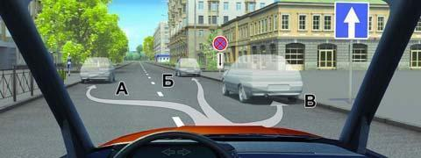

 | 1) | Только Б.
 | 2)+ | Только А и Б.
 | 3) | Только А и В.
 | 4) | В любом.
36. Разрешена ли Вам остановка для высадки пассажиров в указанном месте?
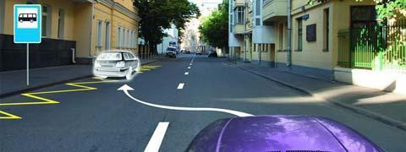

 | 1) | Разрешена.
 | 2)+ | Разрешена, если не будет создано помех для движения маршрутных транспортных средств.
 | 3) | Запрещена.
37. Можете ли Вы остановиться для посадки пассажира?
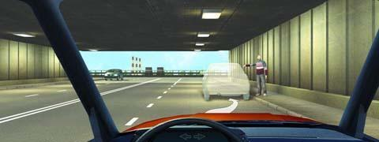

 | 1) | Да.
 | 2)+ | Нет.
38. Разрешена ли Вам остановка в указанных местах?
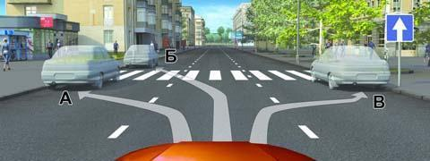

 | 1)+ | Разрешена только в Б.
 | 2) | Разрешена только в В.
 | 3) | Разрешена только в А и В.
 | 4) | Запрещена.
39. По какой траектории Вы можете подъехать к пассажирам?
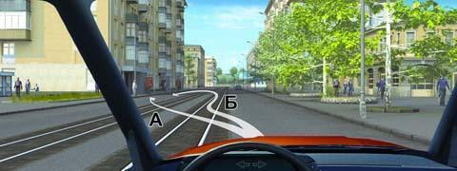

 | 1) | Только по А.
 | 2)+ | Только по Б.
 | 3) | По любой.
40. Разрешена ли Вам остановка в указанном месте на перекрестке?
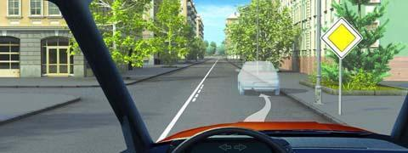

 | 1) | Разрешена.
 | 2) | Разрешена, если расстояние от Вашего транспортного средства до линии разметки не менее 3 м.
 | 3)+ | Запрещена.

Тема 11. Проезд перекрестков.
1. Вы намерены повернуть направо. Следует ли уступить дорогу автобусу?
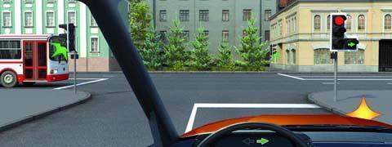

 | 1)+ | Да.
 | 2) | Нет.
2. Вы намерены проехать перекресток в прямом направлении. Ваши действия?
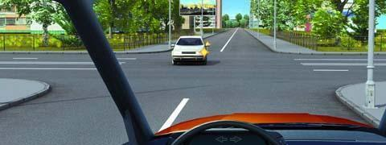

 | 1) | Уступите дорогу легковому автомобилю, поскольку он первым въехал на перекресток.
 | 2)+ | Убедитесь, что легковой автомобиль уступает дорогу, и проедете перекресток первым.
3. Вы намерены повернуть налево. Кому следует уступить дорогу?
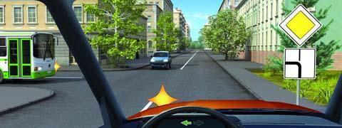

 | 1) | Только автобусу.
 | 2) | Только легковому автомобилю.
 | 3)+ | Никому.
4. Вы намерены повернуть налево. Кому следует уступить дорогу?
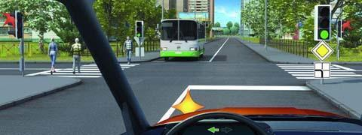

 | 1) | Только пешеходам.
 | 2) | Только автобусу.
 | 3)+ | Автобусу и пешеходам.
 | 4) | Никому.
5. Вы намерены повернуть налево. Ваши действия?
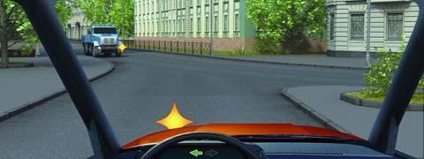

 | 1)+ | Проедете перекресток первым.
 | 2) | Уступите дорогу автомобилю.
6. Обязан ли мотоциклист уступить Вам дорогу в данной ситуации?
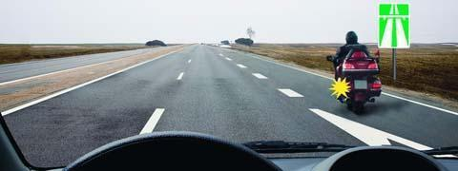

 | 1)+ | Да.
 | 2) | Нет.
7. При движении прямо Вы:
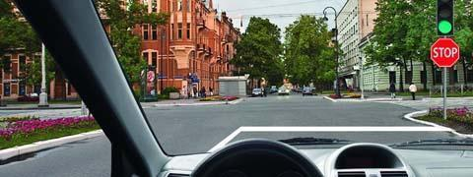

 | 1) | Должны остановиться перед стоп-линией.
 | 2)+ | Можете продолжить движение через перекресток без остановки.
 | 3) | Должны уступить дорогу транспортным средствам, движущимся с других направлений.
8. Вы намерены повернуть направо. Ваши действия?
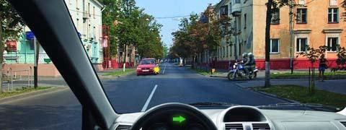

 | 1)+ | Проедете перекресток первым.
 | 2) | Уступите дорогу легковому автомобилю.
9. Вы намерены повернуть налево. Кому следует уступить дорогу?
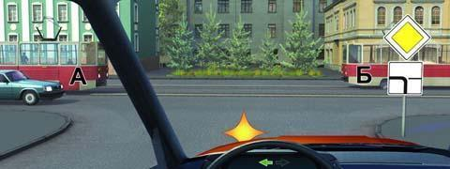

 | 1) | Трамваю А и легковому автомобилю.
 | 2)+ | Только трамваю А.
 | 3) | Всем транспортным средствам.
 | 4) | Никому.
10. Вы намерены проехать перекресток в прямом направлении. Ваши действия?
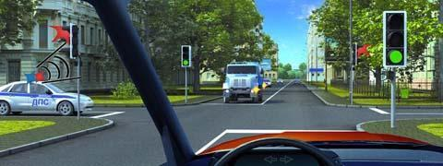

 | 1) | Проедете первым.
 | 2) | Уступите дорогу только встречному автомобилю.
 | 3)+ | Уступите дорогу только автомобилю с включенными проблесковым маячком и специальным звуковым сигналом.
 | 4) | Уступите дорогу обоим транспортным средствам.
11. Вы намерены продолжить движение в прямом направлении. Ваши действия?
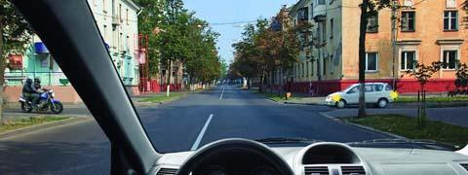

 | 1) | Проедете перекресток первым.
 | 2)+ | Продолжите движение только после выезда на перекресток легкового автомобиля.
12. Вы намерены развернуться. Ваши действия?
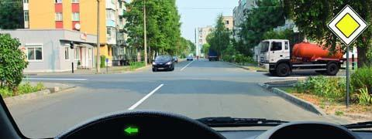

 | 1)+ | Уступите дорогу только легковому автомобилю и развернетесь.
 | 2) | Уступите дорогу обоим транспортным средствам и развернетесь.
13. Вы намерены развернуться. Ваши действия?
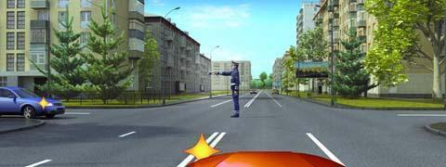

 | 1) | Проедете перекресток первым.
 | 2)+ | Произведете разворот, уступив дорогу легковому автомобилю.
14. Вы намерены проехать перекресток в прямом направлении. Кому следует уступить дорогу?
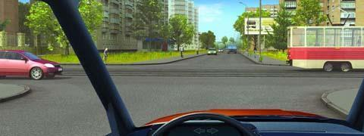

 | 1)+ | Только трамваю.
 | 2) | Только легковому автомобилю.
 | 3) | Обоим транспортным средствам.
15. Вы намерены повернуть налево. Ваши действия?
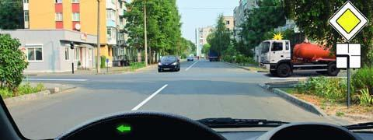

 | 1)+ | Проедете перекресток первым.
 | 2) | Уступите дорогу только грузовому автомобилю с включенным проблесковым маячком.
 | 3) | Уступите дорогу обоим транспортным средствам.
16. Вы намерены повернуть налево. Ваши действия?
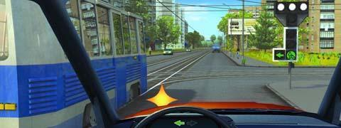

 | 1) | Уступите дорогу трамваю.
 | 2)+ | Проедете перекресток первым.
 | 3) | Дождетесь разрешающего сигнала специального светофора и только после этого повернете.
17. Вы намерены повернуть налево. Ваши действия?
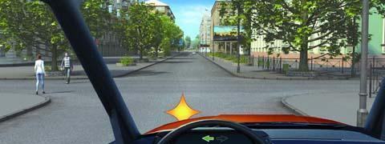

 | 1)+ | Уступите дорогу пешеходам.
 | 2) | Проедете перекресток, не уступая дорогу пешеходам.
18. Вы намерены проехать перекресток в прямом направлении. Ваши действия?
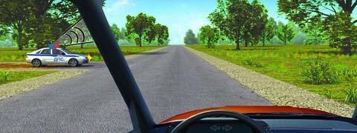

 | 1) | Проедете перекресток первым.
 | 2)+ | Уступите дорогу автомобилю с включенными проблесковым маячком и специальным звуковым сигналом.
19. Как Вы должны действовать, если Вам необходимо повернуть налево?
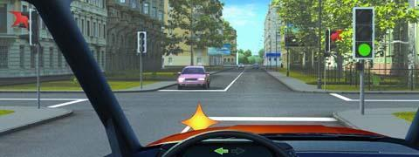

 | 1)+ | Выехать за стоп-линию и остановиться на перекрестке, чтобы уступить дорогу встречному автомобилю.
 | 2) | Остановиться перед стоп-линией и после проезда легкового автомобиля повернуть налево.
 | 3) | Проехать первым.
20. Вы имеете право выехать на перекресток, если за ним образовался затор:
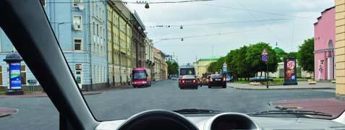

 | 1) | Только если Вы намерены проехать перекресток в прямом направлении.
 | 2)+ | Только если Вы намерены совершить поворот или разворот.
 | 3) | В любом случае.
21. Вы намерены продолжить движение прямо. Кому следует уступить дорогу?
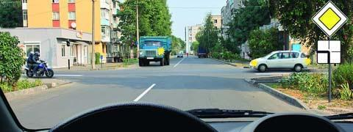

 | 1) | Только мотоциклу.
 | 2) | Мотоциклу и легковому автомобилю.
 | 3)+ | Никому.
22. Кто из водителей, совершающих поворот, нарушает Правила?
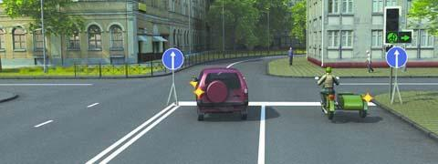

 | 1) | Только водитель легкового автомобиля.
 | 2) | Только мотоциклист.
 | 3)+ | Оба нарушают.
 | 4) | Оба не нарушают.
23. Вы намерены повернуть направо. Ваши действия?
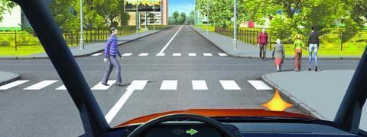

 | 1) | Уступите дорогу только пешеходу, переходящему проезжую часть по нерегулируемому пешеходному переходу.
 | 2) | Уступите дорогу только пешеходам, переходящим проезжую часть, на которую Вы поворачиваете.
 | 3)+ | Уступите дорогу всем пешеходам.
24. Вы намерены повернуть налево. Кому следует уступить дорогу?
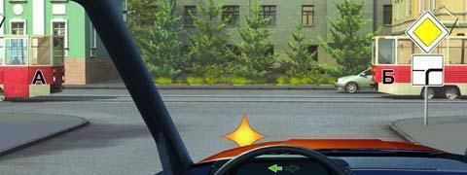

 | 1) | Только трамваям.
 | 2)+ | Трамваю Б и легковому автомобилю.
 | 3) | Всем транспортным средствам.
25. В каком случае Вы имеете право выехать на перекресток, если за ним образовался затор?
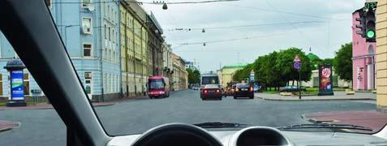

 | 1)+ | Только если Вы намерены совершить поворот или разворот.
 | 2) | В любом случае.
26. Вы намерены продолжить движение в прямом направлении. Следует ли Вам уступить дорогу грузовому автомобилю?
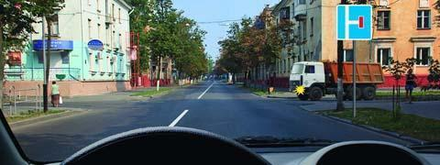

 | 1)+ | Да.
 | 2) | Нет.
27. Вы намерены повернуть налево. Кому следует уступить дорогу?
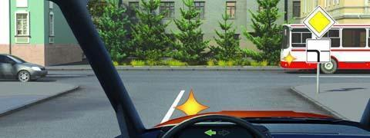

 | 1) | Только автобусу.
 | 2) | Только легковому автомобилю.
 | 3)+ | Никому.
28. При включении зеленого сигнала светофора Вы должны:
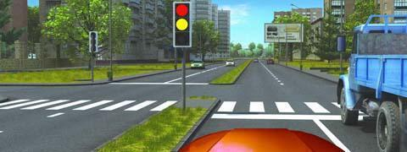

 | 1)+ | Убедиться в отсутствии пешеходов, завершающих переход проезжей части, после чего начать движение.
 | 2) | Руководствуясь сигналом светофора, сразу начать движение.
29. Вы намерены проехать перекресток в прямом направлении. Кому следует уступить дорогу?
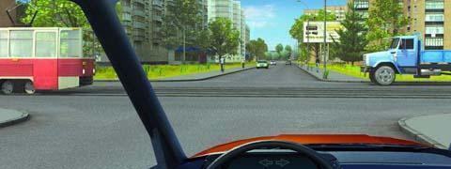

 | 1) | Только трамваю.
 | 2) | Только грузовому автомобилю.
 | 3)+ | Обоим транспортным средствам.
30. Вы намерены повернуть налево. Кому следует уступить дорогу?
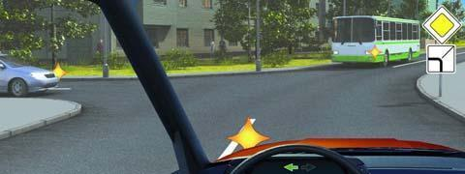

 | 1) | Только автобусу.
 | 2) | Только легковому автомобилю.
 | 3)+ | Никому.
31. Вы намерены повернуть направо. Следует ли уступить дорогу автомобилю, выполняющему разворот?
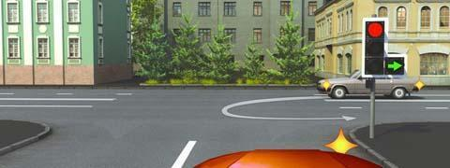

 | 1)+ | Да.
 | 2) | Нет.
32. Намереваясь продолжить движение в прямом направлении, Вы должны:
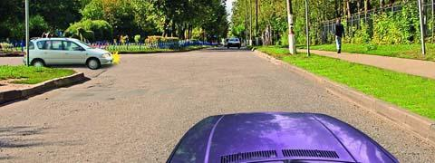

 | 1) | Уступить дорогу легковому автомобилю.
 | 2)+ | Проехать перекресток первым.
33. Вы намерены продолжить движение прямо. При желтом мигающем сигнале светофора Вы должны:
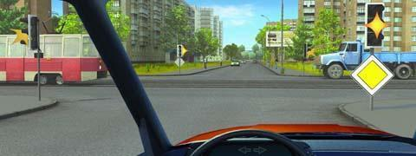

 | 1)+ | Проехать перекресток первым.
 | 2) | Уступить дорогу только грузовому автомобилю.
 | 3) | Уступить дорогу только трамваю.
 | 4) | Уступить дорогу обоим транспортным средствам.
34. Разрешено ли Вам повернуть направо?
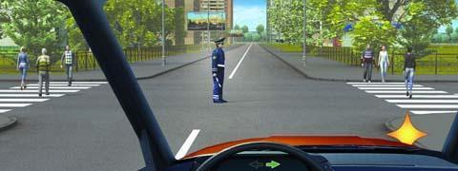

 | 1)+ | Да, уступив дорогу пешеходам.
 | 2) | Нет.
35. Вы намерены продолжить движение по перекрестку с круговым движением. Следует ли уступить дорогу грузовому автомобилю?
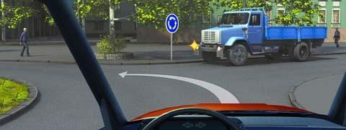

 | 1)+ | Да.
 | 2) | Нет.
36. Вы намерены повернуть налево. Кому следует уступить дорогу?
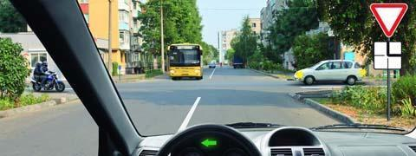

 | 1) | Всем транспортным средствам.
 | 2) | Только легковому автомобилю.
 | 3)+ | Только легковому автомобилю и автобусу.
37. Вы намерены проехать перекресток в прямом направлении. Ваши действия?
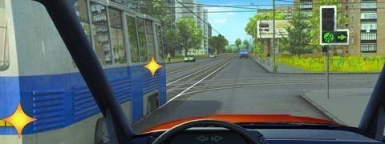

 | 1) | Проедете перекресток первым.
 | 2)+ | Уступите дорогу трамваю.
38. Кто из водителей должен уступить дорогу пешеходам?
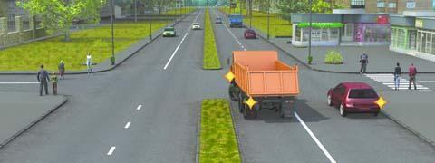

 | 1) | Только водитель легкового автомобиля.
 | 2) | Только водитель грузового автомобиля.
 | 3)+ | Оба водителя.
39. Вы намерены повернуть налево. Можете ли Вы приступить к повороту?
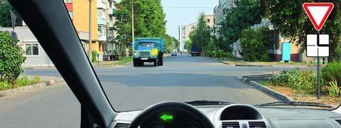

 | 1) | Да.
 | 2)+ | Да, но не создавая помех грузовому автомобилю.
 | 3) | Нет.
40. При включении зеленого сигнала светофора Вы должны:
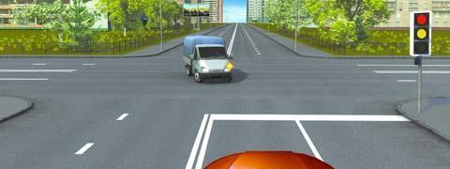

 | 1)+ | Уступить дорогу грузовому автомобилю, завершающему разворот на перекрестке.
 | 2) | Начать движение, не уступая дорогу грузовому автомобилю.
41. При повороте налево Вы должны:
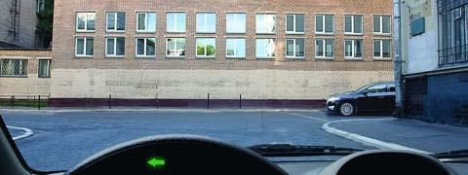

 | 1)+ | Уступить дорогу легковому автомобилю.
 | 2) | Проехать перекресток первым.
42. При повороте налево во второй проезд Вы:
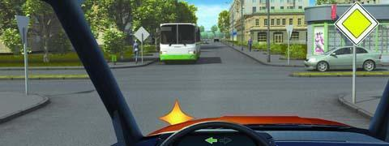

 | 1) | Имеете преимущество.
 | 2) | Должны уступить дорогу легковому автомобилю и автобусу.
 | 3)+ | Должны уступить дорогу только автобусу.
43. Вы намерены проехать перекресток в прямом направлении. Ваши действия?
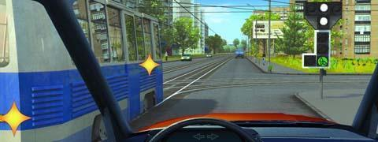

 | 1)+ | Проедете перекресток первым.
 | 2) | Уступите дорогу трамваю.
44. Намереваясь продолжить движение в прямом направлении, Вы должны:
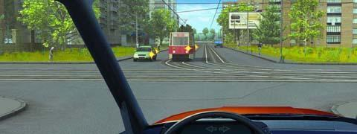

 | 1) | Проехать перекресток первым.
 | 2)+ | Уступить дорогу только трамваю.
 | 3) | Уступить дорогу трамваю и легковому автомобилю.
45. Вы намерены повернуть налево. Кому следует уступить дорогу?
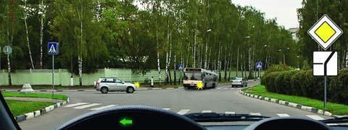

 | 1)+ | Только автобусу.
 | 2) | Только легковому автомобилю.
 | 3) | Никому.
46. Вы намерены проехать перекресток в прямом направлении. Ваши действия?
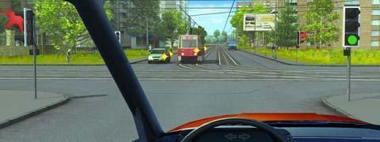

 | 1) | Проедете перекресток первым.
 | 2)+ | Уступите дорогу только трамваю.
 | 3) | Уступите дорогу трамваю и автомобилю.
47. При въезде на перекресток Вы:
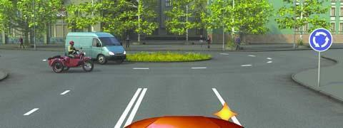

 | 1) | Должны уступить дорогу только мотоциклу.
 | 2) | Должны уступить дорогу обоим транспортным средствам.
 | 3)+ | Имеете преимущественное право на движение.
48. Вы намерены повернуть налево. Кому следует уступить дорогу?
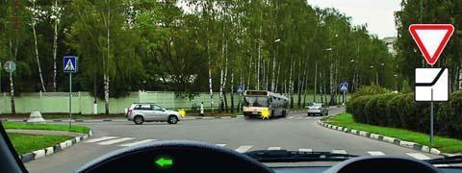

 | 1) | Только автобусу.
 | 2) | Только легковому автомобилю.
 | 3)+ | Обоим транспортным средствам.
49. При повороте направо Вы должны уступить дорогу:
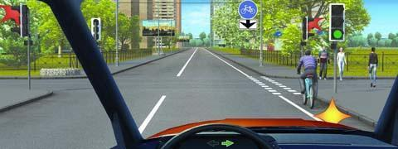

 | 1) | Только велосипедисту.
 | 2) | Только пешеходам.
 | 3)+ | Пешеходам и велосипедисту.
 | 4) | Никому.
50. Вы намерены повернуть налево. Ваши действия?
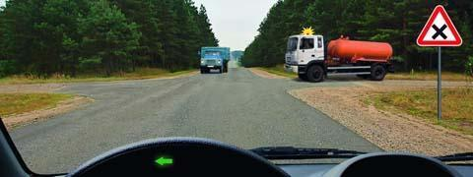

 | 1)+ | Уступите дорогу обоим грузовым автомобилям.
 | 2) | Выехав на перекресток, уступите дорогу встречному грузовому автомобилю и завершите поворот.
51. Эти знаки, установленные перед перекрестком, означают, что:
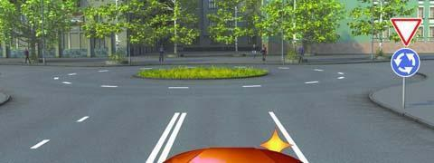

 | 1) | Находясь на таком перекрестке, Вы должны будете уступать дорогу всем ТС, въезжающим на него.
 | 2)+ | Находясь на таком перекрестке, Вы будете иметь преимущество перед всеми ТС, въезжающими на него.
52. Вы намерены повернуть направо. Следует ли уступить дорогу легковому автомобилю?
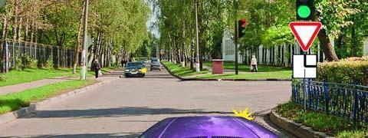

 | 1) | Да.
 | 2)+ | Нет.
53. Вы намерены повернуть налево. Ваши действия?
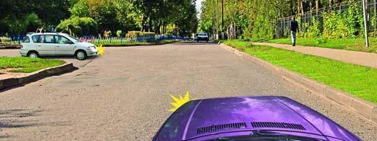

 | 1)+ | Проедете перекресток первым.
 | 2) | Уступите дорогу автомобилю.
54. Вы намерены проехать перекресток в прямом направлении. Должны ли Вы уступить дорогу встречному автомобилю с включенным проблесковым маячком?
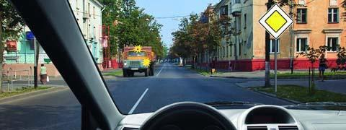

 | 1) | Да.
 | 2)+ | Нет.
55. Вы намерены проехать перекресток в прямом направлении. Ваши действия?
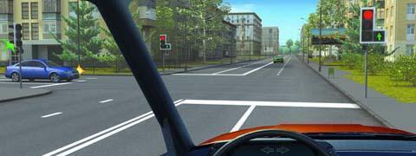

 | 1) | Остановитесь перед стоп-линией.
 | 2)+ | Продолжите движение, не создавая помех легковому автомобилю.
56. Вы намерены повернуть направо. Ваши действия?
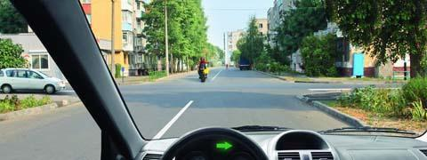

 | 1)+ | Проедете перекресток первым.
 | 2) | Уступите дорогу только легковому автомобилю.
 | 3) | Уступите дорогу легковому автомобилю и мотоциклу.
57. При въезде на перекресток Вы:
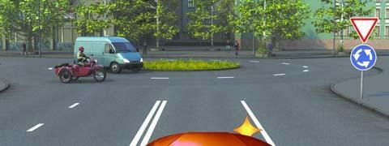

 | 1) | Должны уступить дорогу только мотоциклу.
 | 2)+ | Должны уступить дорогу обоим транспортным средствам.
 | 3) | Имеете преимущественное право на движение.
58. Вы намерены повернуть налево. Ваши действия?
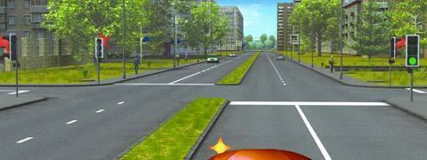

 | 1)+ | Выполните маневр без остановки на перекрестке.
 | 2) | Повернете налево, остановитесь в разрыве разделительной полосы и, после включения разрешающего сигнала светофора на выходе с перекрестка, завершите маневр.
59. Поворачивая направо, Вы должны:
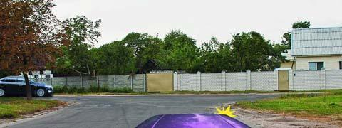

 | 1) | Уступить дорогу автомобилю.
 | 2)+ | Проехать перекресток первым.
60. Вы намерены повернуть налево. Кому следует уступить дорогу?
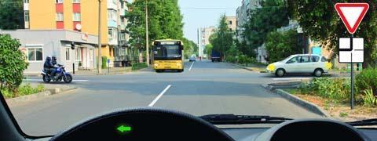

 | 1) | Только автобусу и мотоциклу.
 | 2) | Только легковому автомобилю и автобусу.
 | 3)+ | Всем транспортным средствам.
61. Вы намерены повернуть налево. Кому следует уступить дорогу?
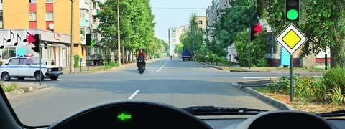

 | 1) | Только мотоциклу.
 | 2) | Только автомобилю с включенными проблесковым маячком и специальным звуковым сигналом.
 | 3)+ | Обоим транспортным средствам.
62. Вы намерены повернуть налево. Ваши действия?
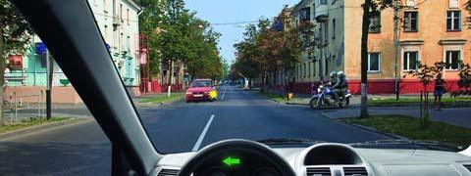

 | 1) | Проедете перекресток первым одновременно со встречным автомобилем.
 | 2)+ | Проедете перекресток последним после проезда мотоцикла.
63. Вы намерены продолжить движение прямо. Кому следует уступить дорогу?
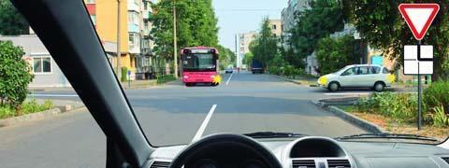

 | 1)+ | Обоим транспортным средствам.
 | 2) | Только легковому автомобилю.
 | 3) | Только автобусу.
64. Вы намерены повернуть налево. Кому следует уступить дорогу?
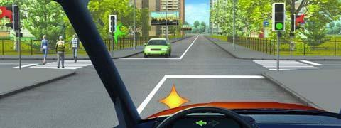

 | 1) | Только встречному автомобилю.
 | 2) | Только пешеходам.
 | 3)+ | Встречному автомобилю и пешеходам.
65. Следует ли при движении прямо уступить дорогу трамваю?
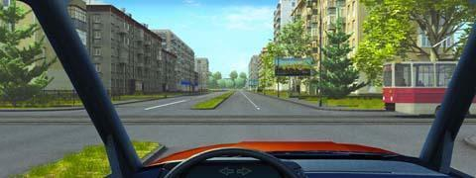

 | 1)+ | Да.
 | 2) | Нет.
66. Вы намерены повернуть направо. Можете ли Вы приступить к повороту?
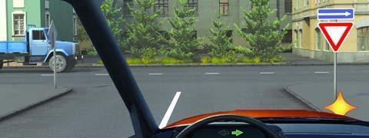

 | 1) | Да.
 | 2)+ | Да, но не создавая помех грузовому автомобилю.
 | 3) | Нет.
67. Как следует поступить в этой ситуации, если Вам необходимо повернуть направо?
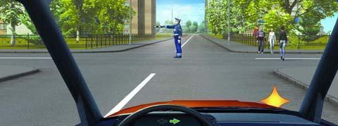

 | 1) | Остановиться перед перекрестком и, дождавшись другого сигнала регулировщика, повернуть направо.
 | 2)+ | Можно повернуть направо, уступив дорогу пешеходам.
68. Вы намерены проехать перекресток в прямом направлении. Кому следует уступить дорогу?
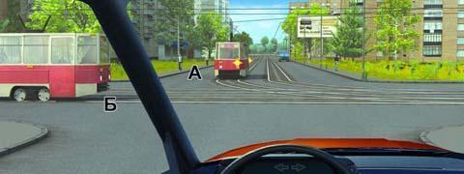

 | 1) | Только трамваю А.
 | 2) | Только трамваю Б.
 | 3)+ | Обоим трамваям.
 | 4) | Никому.
69. Вы намерены повернуть налево. Кому следует уступить дорогу?
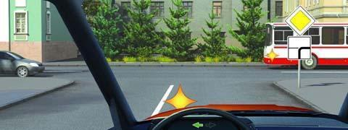

 | 1)+ | Только автобусу.
 | 2) | Обоим транспортным средствам.
 | 3) | Никому.
70. Вы намерены повернуть налево. Ваши действия?
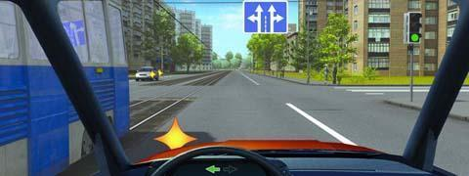

 | 1)+ | Уступите дорогу трамваю и, убедившись, что Ваши пути не пересекаются со встречным автомобилем, выполните поворот.
 | 2) | Проедете перекресток первым.
71. Кто первым проедет перекресток, если все намерены двигаться прямо?
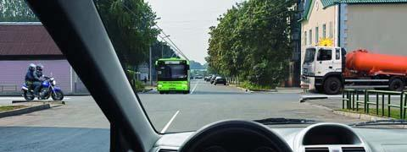

 | 1) | Вы одновременно с троллейбусом.
 | 2) | Грузовой автомобиль.
 | 3)+ | Правила эту ситуацию не регламентируют. Водители должны определить очередность по договоренности.
72. Вы обязаны уступить дорогу пешеходам:
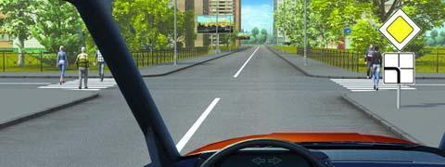

 | 1) | Только при повороте налево по направлению главной дороги.
 | 2) | Только при повороте направо.
 | 3)+ | В обоих случаях.
73. Значения каких дорожных знаков отменяются сигналами светофора?
 | 1)+ | Знаков приоритета.
 | 2) | Запрещающих знаков.
 | 3) | Предписывающих знаков.
 | 4) | Всех перечисленных.
74. При повороте направо Вы должны уступить дорогу:
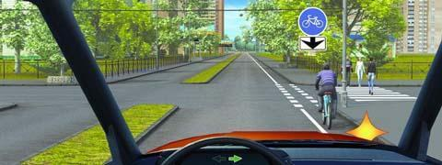

 | 1) | Только велосипедистам.
 | 2) | Только пешеходам.
 | 3)+ | Пешеходам и велосипедистам.
 | 4) | Никому.
75. Вы намерены повернуть налево. Кому следует уступить дорогу?
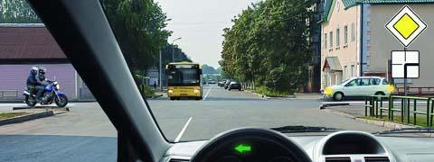

 | 1)+ | Только легковому автомобилю.
 | 2) | Легковому автомобилю и автобусу.
 | 3) | Никому.
76. Кто должен уступить дорогу?
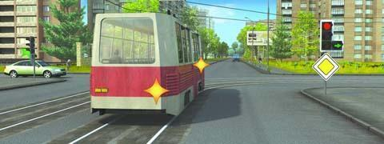

 | 1) | Водитель автомобиля, приближающийся слева.
 | 2)+ | Водитель трамвая.
77. Вы намерены повернуть налево. Кому Вы должны уступить дорогу?
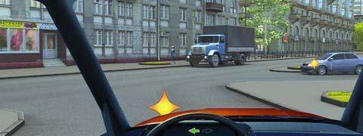

 | 1)+ | Обоим транспортным средствам.
 | 2) | Только грузовому автомобилю.
 | 3) | Только легковому автомобилю.
78. Вы намерены продолжить движение прямо. Кому следует уступить дорогу?
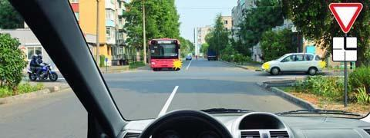

 | 1) | Только легковому автомобилю.
 | 2)+ | Только автобусу и легковому автомобилю.
 | 3) | Всем транспортным средствам.
79. Вы намерены повернуть направо. Ваши действия?
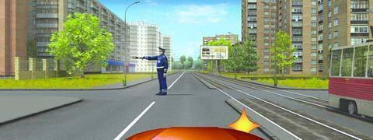

 | 1) | Уступите дорогу трамваю.
 | 2)+ | Проедете перекресток первым.
80. Вы намерены развернуться. Ваши действия?
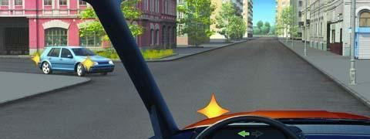

 | 1) | Развернетесь первым.
 | 2)+ | Выедете на перекресток и, уступив дорогу автомобилю, завершите разворот.
81. Вы намерены продолжить движение прямо. Каковы Ваши действия при желтом мигающем сигнале светофора?
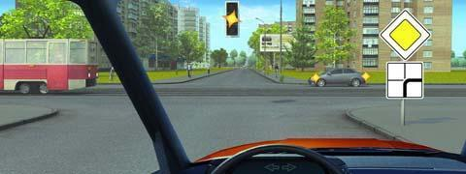

 | 1) | Уступите дорогу только трамваю.
 | 2)+ | Уступите дорогу только автомобилю.
 | 3) | Дождетесь включения зеленого сигнала светофора и продолжите движение.
82. Вы намерены повернуть налево. Кому следует уступить дорогу?
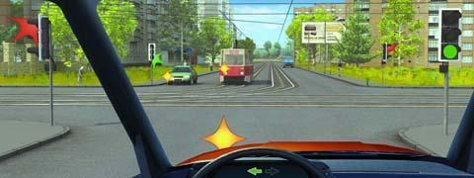

 | 1) | Только автомобилю.
 | 2) | Только трамваю.
 | 3)+ | Автомобилю и трамваю.
 | 4) | Никому.
83. Намереваясь продолжить движение в прямом направлении, Вы должны:
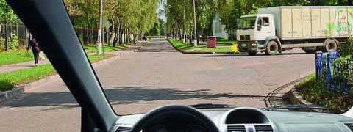

 | 1) | Проехать перекресток первым.
 | 2)+ | Уступить дорогу грузовому автомобилю.
84. Вы намерены развернуться. Кому Вы должны уступить дорогу?
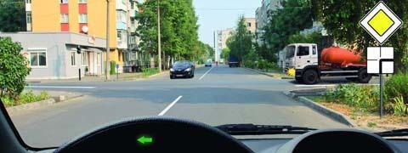

 | 1)+ | Только грузовому автомобилю.
 | 2) | Только легковому автомобилю.
 | 3) | Обоим транспортным средствам.
85. Вы намерены повернуть налево. Ваши действия?
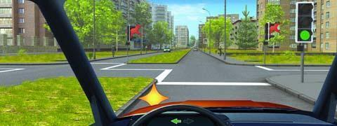

 | 1) | Выполните маневр без остановки на перекрестке.
 | 2)+ | Выехав на перекресток, остановитесь у стоп-линии и, дождавшись зеленого сигнала светофора на разделительной полосе, завершите маневр.
86. Вы намерены повернуть налево. Ваши действия?
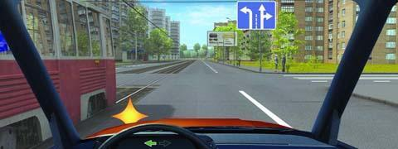

 | 1)+ | Уступите дорогу трамваю.
 | 2) | Проедете перекресток первым.
87. Вы намерены проехать перекресток в прямом направлении. Следует ли уступить дорогу грузовому автомобилю, выезжающему с грунтовой дороги?
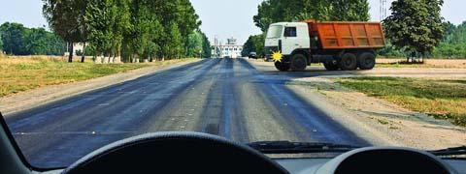

 | 1) | Да.
 | 2)+ | Нет.
88. Вы намерены повернуть налево. Следует ли уступить дорогу грузовому автомобилю?
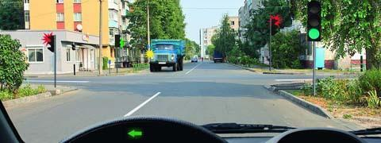

 | 1)+ | Да.
 | 2) | Нет.
89. При желтом мигающем сигнале светофора, двигаясь прямо, Вы должны:
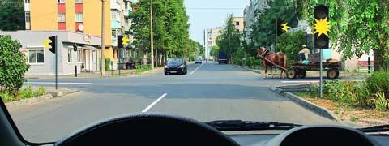

 | 1) | Остановиться и продолжить движение только после включения зеленого сигнала светофора.
 | 2)+ | Уступить дорогу гужевой повозке.
 | 3) | Проехать перекресток одновременно со встречным автомобилем.
90. Вы намерены повернуть налево. Кому следует уступить дорогу?
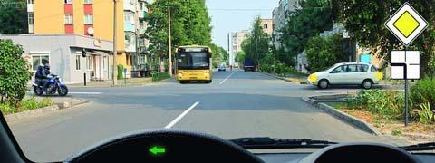

 | 1) | Только автобусу.
 | 2) | Легковому автомобилю и автобусу.
 | 3) | Только мотоциклу.
 | 4)+ | Никому.
91. Вы намерены повернуть налево. Ваши действия?
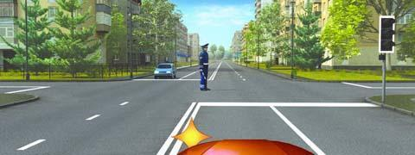

 | 1) | Выехав на перекресток, дождетесь сигнала регулировщика, разрешающего поворот, и повернете.
 | 2)+ | Остановитесь у стоп-линии, дождетесь сигнала регулировщика, разрешающего поворот, и повернете.
 | 3) | Выехав на перекресток, уступите дорогу встречному автомобилю и повернете.
92. Вы намерены проехать перекресток в прямом направлении. Должны ли Вы уступить дорогу грузовому автомобилю?
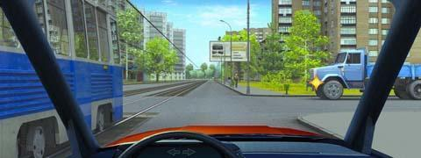

 | 1)+ | Да.
 | 2) | Нет.
93. Вы намерены продолжить движение прямо. Кому следует уступить дорогу?
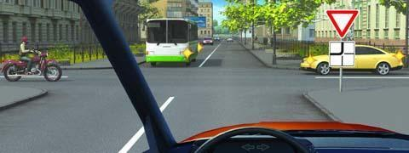

 | 1) | Только мотоциклу.
 | 2) | Только мотоциклу и легковому автомобилю.
 | 3) | Только автобусу и мотоциклу.
 | 4)+ | Всем транспортным средствам.
94. Вы намерены повернуть налево. Ваши действия?
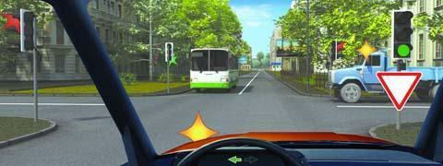

 | 1) | Проедете перекресток первым.
 | 2) | Уступите дорогу только грузовому автомобилю с включенным проблесковым маячком.
 | 3)+ | Уступите дорогу только автобусу.
95. Намереваясь продолжить движение в прямом направлении, Вы должны:
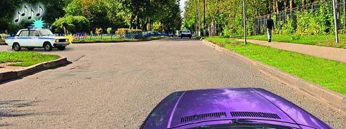

 | 1) | Проехать перекресток первым.
 | 2)+ | Пропустить автомобиль с включенными проблесковым маячком и специальным звуковым сигналом.
96. Вы намерены продолжить движение прямо. Кому следует уступить дорогу?
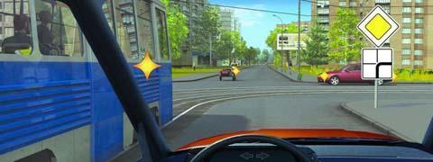

 | 1) | Только трамваю.
 | 2) | Только легковому автомобилю.
 | 3)+ | Трамваю и легковому автомобилю.
 | 4) | Всем транспортным средствам.
97. Вы намерены повернуть направо. Ваши действия?
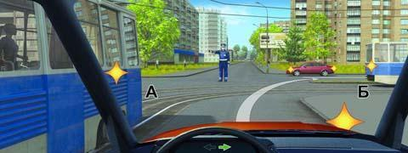

 | 1) | Уступите дорогу только трамваю А.
 | 2) | Уступите дорогу только трамваю Б.
 | 3)+ | Уступите дорогу обоим трамваям.
 | 4) | Проедете перекресток первым.
98. Вы намерены повернуть налево. Ваши действия?
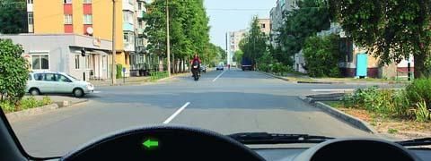

 | 1) | Проедете перекресток первым.
 | 2)+ | Выедете на перекресток и, уступив дорогу мотоциклу, завершите поворот.
99. Вы намерены продолжить движение прямо. Кому следует уступить дорогу?
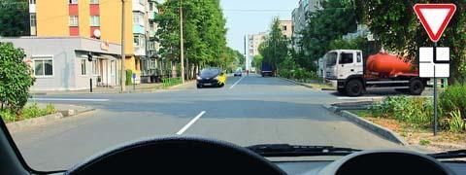

 | 1) | Только легковому автомобилю.
 | 2) | Только грузовому автомобилю.
 | 3)+ | Обоим транспортным средствам.
100. Вы намерены проехать перекресток в прямом направлении. Ваши действия?
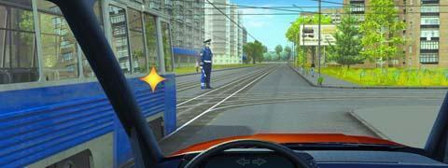

 | 1)+ | Проедете перекресток первым.
 | 2) | Уступите дорогу трамваю.
101. Вы намерены повернуть налево. Ваши действия?
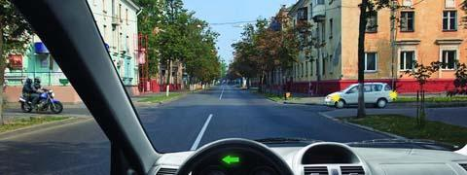

 | 1) | Проедете перекресток первым.
 | 2)+ | Уступите дорогу только легковому автомобилю.
 | 3) | Уступите дорогу только мотоциклу.
102. Вы намерены повернуть налево. Кому следует уступить дорогу?
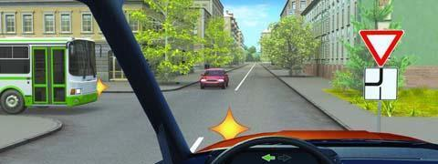

 | 1)+ | Обоим транспортным средствам.
 | 2) | Только легковому автомобилю.
 | 3) | Только автобусу.
103. В каком случае Вам не придется уступать дорогу другим участникам движения?
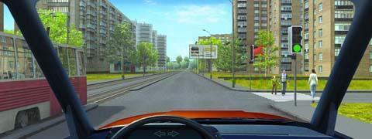

 | 1)+ | Только если Вы намерены продолжить движение прямо.
 | 2) | Только если Вы намерены продолжить движение прямо или направо.
 | 3) | В любом случае.
104. Вы намерены продолжить движение прямо. Ваши действия?
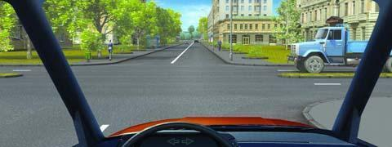

 | 1) | Завершите проезд перекрестка, если Вы первым въедете на него.
 | 2)+ | Уступите дорогу грузовому автомобилю.
105. Вы намерены повернуть налево. Кому следует уступить дорогу?
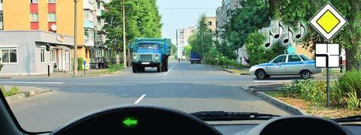

 | 1) | Никому.
 | 2)+ | Только автомобилю с включенными проблесковым маячком и специальным звуковым сигналом.
 | 3) | Обоим транспортным средствам.
106. Вы намерены повернуть направо. Ваши действия?
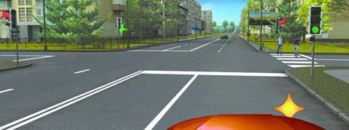

 | 1) | Остановитесь перед стоп-линией и, пропустив пешеходов, повернете направо.
 | 2)+ | Выехав на перекресток, остановитесь перед пешеходным переходом, чтобы пропустить пешеходов.
 | 3) | Продолжите движение без остановки на перекрестке.
107. Должны ли Вы при движении прямо уступить дорогу трамваю?
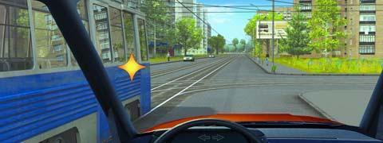

 | 1)+ | Да.
 | 2) | Нет.
108. Намереваясь повернуть налево, Вы должны:
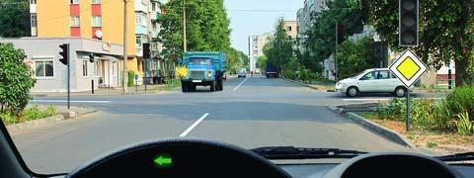

 | 1)+ | Уступить дорогу грузовому автомобилю.
 | 2) | Уступить дорогу обоим транспортным средствам.
 | 3) | Проехать перекресток первым.
109. Вы намерены повернуть направо. Ваши действия?
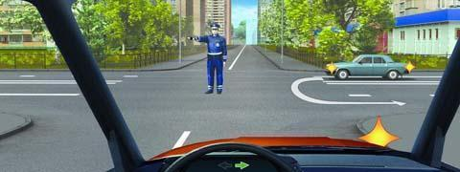

 | 1) | Уступите дорогу легковому автомобилю, производящему разворот.
 | 2)+ | Проедете перекресток первым.
110. Поворачивая налево, Вы должны:
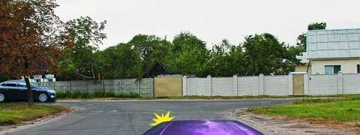

 | 1) | Уступить дорогу автомобилю.
 | 2)+ | Проехать перекресток первым.
111. Намереваясь продолжить движение прямо, Вы должны:
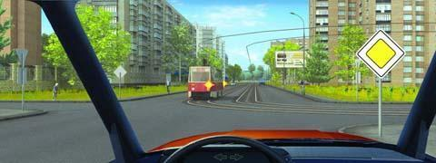

 | 1) | Проехать перекресток первым.
 | 2)+ | Уступить дорогу трамваю.
112. Вы намерены повернуть налево. Ваши действия?
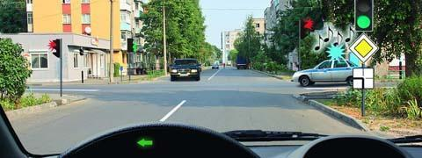

 | 1) | Проедете перекресток первым.
 | 2) | Уступите дорогу только автомобилю с включенными проблесковым маячком и специальным звуковым сигналом.
 | 3)+ | Уступите дорогу обоим транспортным средствам.
113. Следует ли при движении прямо уступить дорогу трамваю?
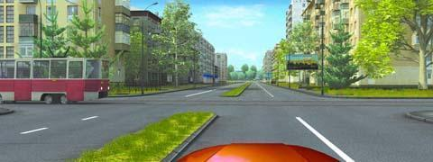

 | 1)+ | Да.
 | 2) | Нет.
114. Вы намерены повернуть направо. Можете ли Вы приступить к повороту?
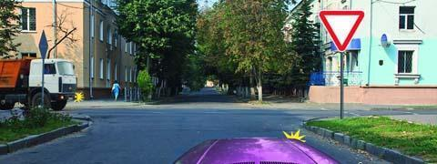

 | 1) | Да.
 | 2)+ | Да, после того, как грузовой автомобиль начнет поворот.
 | 3) | Нет.
115. Должен ли водитель легкового автомобиля при развороте уступить дорогу автобусу?
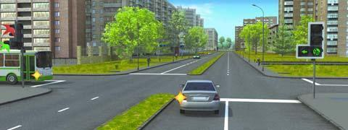

 | 1) | Да.
 | 2)+ | Нет.
116. Вы намерены проехать перекресток в прямом направлении. Кому следует уступить дорогу?
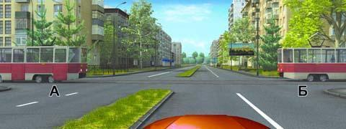

 | 1) | Только трамваю А.
 | 2) | Только трамваю Б.
 | 3)+ | Обоим трамваям.
117. Вы намерены продолжить движение прямо. Кому следует уступить дорогу?
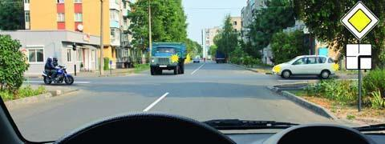

 | 1)+ | Только легковому автомобилю.
 | 2) | Легковому автомобилю и мотоциклу.
 | 3) | Никому.
118. Вы намерены повернуть направо. Ваши действия?
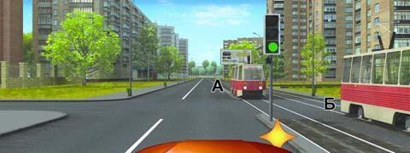

 | 1) | Проедете перекресток первым.
 | 2)+ | Уступите дорогу обоим трамваям.
 | 3) | Уступите дорогу только трамваю А.
 | 4) | Уступите дорогу только трамваю Б.
119. При движении прямо Вы:
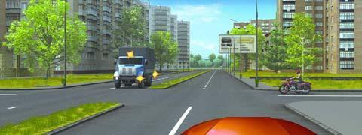

 | 1) | Имеете преимущество.
 | 2)+ | Должны уступить дорогу только мотоциклу.
 | 3) | Должны уступить дорогу только автомобилю.
 | 4) | Должны уступить дорогу обоим транспортным средствам.
120. Вы намерены повернуть налево. Кому следует уступить дорогу?
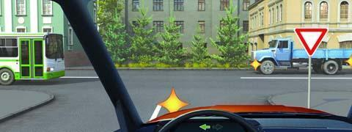

 | 1) | Только автобусу.
 | 2) | Только грузовому автомобилю.
 | 3)+ | Обоим транспортным средствам.

Тема 12. Пешеходные переходы и места остановок маршрутных транспортных средств.
1. В каком случае Вы можете продолжить движение, приближаясь к остановившемуся транспортному средству, закрывающему видимость нерегулируемого пешеходного перехода?
 | 1) | Только после подачи звукового сигнала.
 | 2) | Только после остановки перед пешеходным переходом.
 | 3)+ | Только убедившись, что перед остановившимся транспортным средством нет пешеходов.
2. Как Вы должны поступить, если сразу за пешеходным переходом образовался затор?
 | 1) | Остановиться на пешеходном переходе, если нет пешеходов.
 | 2)+ | Остановиться непосредственно перед пешеходным переходом.
 | 3) | Остановиться не ближе 5 м до пешеходного перехода.
3. В каких случаях водитель транспортного средства, приближающийся к нерегулируемому пешеходному переходу, обязан снизить скорость или остановиться перед переходом?
 | 1) | Если пешеход переходит проезжую часть.
 | 2) | Если пешеход вступил на проезжую часть.
 | 3)+ | В обоих перечисленных случаях.
4. Подъехав к трамваю попутного направления, остановившемуся у посадочной площадки, расположенной на проезжей части посередине дороги, Вы должны:
 | 1) | Остановиться и продолжить движение только после закрытия дверей трамвая.
 | 2)+ | Уступить дорогу пешеходам, идущим к трамваю или от него.
 | 3) | Остановиться и продолжить движение только после начала движения трамвая.

Тема 13. Движение через железнодорожные пути.
1. Разрешено ли Вам проехать железнодорожный переезд?
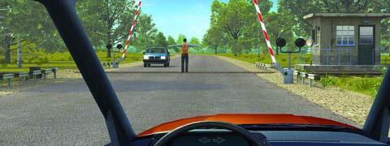

 | 1) | Да, так как дежурный по переезду запрещает движение только встречному автомобилю.
 | 2) | Да, если отсутствует приближающийся поезд.
 | 3)+ | Нет.
2. Разрешен ли Вам въезд на железнодорожный переезд в данной ситуации?
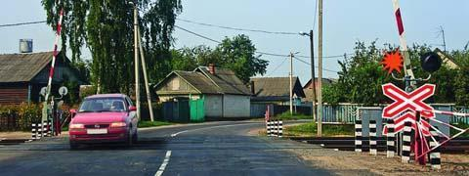

 | 1) | Да.
 | 2) | Да, если отсутствует приближающийся поезд.
 | 3)+ | Нет.
3. Разрешен ли такой маневр?
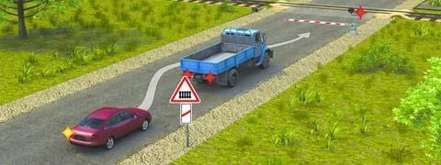

 | 1) | Да, если нет встречных транспортных средств.
 | 2) | Да, если между шлагбаумом и остановившимся грузовым автомобилем расстояние 6 м.
 | 3)+ | Нет.
4. В каком месте Вы должны остановиться в данной ситуации?
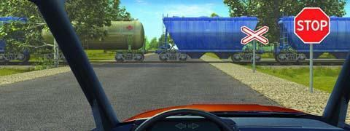

 | 1)+ | У знака «Движение без остановки запрещено».
 | 2) | У знака «Однопутная железная дорога».
 | 3) | За 5 м до первого рельса.
 | 4) | В любом месте по своему усмотрению.
5. Как Вы должны поступить в данной ситуации?
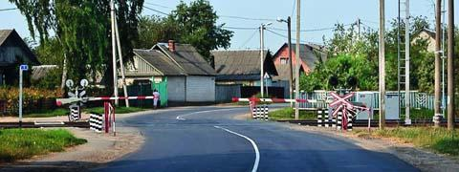

 | 1) | Объехать шлагбаум, так как светофор не запрещает движение.
 | 2)+ | Остановиться и продолжить движение только при открытом шлагбауме.
6. Как Вы должны действовать в данной ситуации?
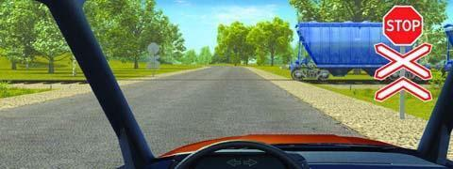

 | 1) | Проехать железнодорожный переезд без остановки перед знаком.
 | 2) | Остановиться перед знаком и продолжить движение сразу же после проезда поезда.
 | 3)+ | Остановиться перед знаком и продолжить движение, только убедившись в отсутствии приближающегося поезда.
7. На каком наименьшем расстоянии до ближайшего рельса Вы должны остановиться?
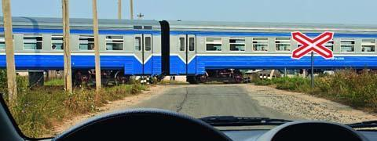

 | 1) | 5 м.
 | 2)+ | 10 м.
 | 3) | 15 м.
 | 4) | 20 м.
8. Сигналом остановки для машиниста поезда служат:
 | 1) | Вытянутые в стороны руки.
 | 2)+ | Круговое движение рукой.
 | 3) | Поднятая вверх правая рука.
 | 4) | Поднятые вверх обе руки.
9. Как Вы должны поступить с пассажирами при вынужденной остановке на железнодорожном переезде?
 | 1) | Высадить людей, если принятые меры не позволяют убрать автомобиль с переезда.
 | 2) | При появлении поезда высадить людей.
 | 3)+ | Немедленно высадить людей.
10. Разрешен ли Вам въезд на железнодорожный переезд?
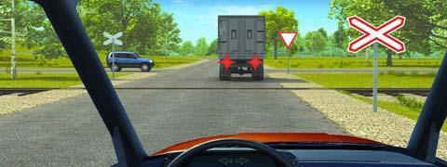

 | 1) | Да.
 | 2) | Да, если отсутствует приближающийся поезд.
 | 3)+ | Нет.

Тема 14. Движение по автомагистралям.
1. Кто из водителей нарушил правила остановки?
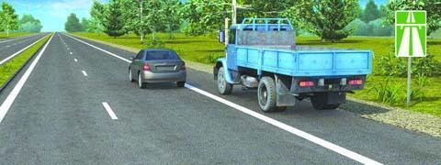

 | 1) | Только водитель легкового автомобиля.
 | 2) | Только водитель грузового автомобиля.
 | 3)+ | Оба нарушили.
2. В каких местах Вам разрешено произвести остановку на автомагистрали?
 | 1) | В любых местах за пределами проезжей части.
 | 2) | Только правее линии разметки, обозначающей край проезжей части.
 | 3)+ | Только на специальных площадках для стоянки, обозначенных соответствующими знаками.
3. Разрешается ли движение задним ходом по автомагистрали?
 | 1) | Разрешается.
 | 2) | Разрешается, если Ваше транспортное средство находится правее сплошной линии разметки, обозначающей край проезжей части автомагистрали.
 | 3)+ | Запрещается.
4. Разрешается ли учебная езда на автомагистрали?
 | 1) | Разрешается.
 | 2) | Разрешается только по крайней правой полосе.
 | 3)+ | Запрещается.
5. Кто из водителей нарушает правила разворота на автомагистрали?
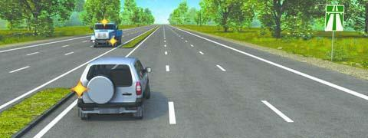

 | 1)+ | Только водитель легкового автомобиля.
 | 2) | Только водитель грузового автомобиля, выполняющего ремонтные или уборочные работы.
 | 3) | Оба нарушают.
 | 4) | Оба не нарушают.
6. В каком случае на автомагистрали Вам разрешено остановиться правее линии, обозначающей край проезжей части?
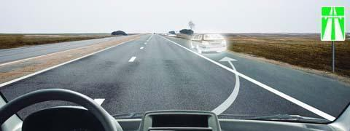

 | 1) | В любом случае.
 | 2) | Только в светлое время суток.
 | 3)+ | Только в случае вынужденной остановки.
7. Двигаясь по автомагистрали, Вы можете произвести остановку:
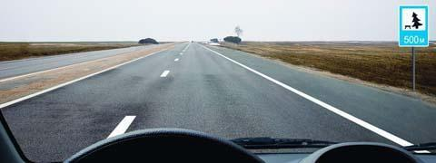

 | 1)+ | Только через 500 м.
 | 2) | В любом месте правее линии, обозначающей край проезжей части.
 | 3) | В любом месте у края проезжей части.
8. Разрешено ли Вам, управляя грузовым автомобилем, совершить опережение в данной ситуации?
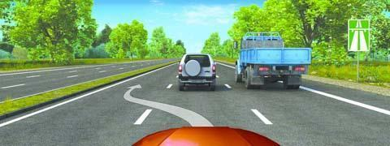

 | 1)+ | Да, если разрешенная максимальная масса Вашего автомобиля менее 2,5 т.
 | 2) | Да, независимо от величины разрешенной максимальной массы Вашего автомобиля.
 | 3) | Нет.
9. Можно ли обучать вождению на этой дороге?
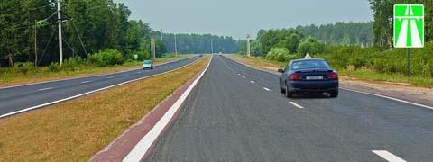

 | 1) | Можно, используя для движения только правую полосу проезжей части.
 | 2) | Можно только при наличии данного опознавательного знака.
 | 3)+ | Нельзя.
10. Разрешается ли движение по автомагистрали, если Ваше транспортное средство по техническому состоянию развивает скорость менее 40 км/ч?
 | 1) | Разрешается.
 | 2) | Разрешается только по крайней правой полосе.
 | 3)+ | Запрещается.
11. Кто из водителей нарушает Правила?
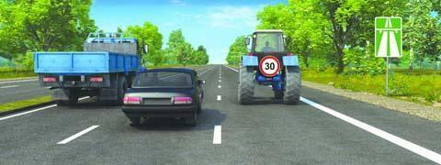

 | 1) | Все водители.
 | 2) | Никто из водителей.
 | 3) | Только водитель трактора.
 | 4) | Только водитель легкового автомобиля.
 | 5)+ | Водители грузового автомобиля и трактора.
12. На каких участках автомагистрали запрещается движение задним ходом?
 | 1)+ | На всем протяжении дороги запрещено.
 | 2) | Только в местах въезда или выезда с нее.
 | 3) | Только в местах остановок маршрутных транспортных средств.
 | 4) | На всем протяжении дороги разрешено.
13. Нарушил ли водитель Правила при вынужденной остановке на автомагистрали?
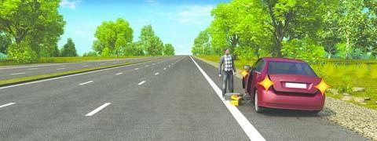

 | 1) | Да.
 | 2)+ | Да, если не выставил знак аварийной остановки.
 | 3) | Нет.

Тема 15. Движение в жилых зонах.
1. С какой максимальной скоростью Вы можете продолжить движение за знаком?
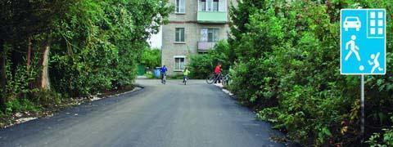

 | 1) | 60 км/ч.
 | 2) | 50 км/ч.
 | 3) | 30 км/ч.
 | 4)+ | 20 км/ч.
2. Какие действия запрещены в жилой зоне?
 | 1) | Только сквозное движение.
 | 2) | Только учебная езда.
 | 3) | Только стоянка с работающим двигателем.
 | 4)+ | Все вышеперечисленные действия.
3. Где могут двигаться пешеходы в жилой зоне?
 | 1) | Только по тротуарам.
 | 2) | По тротуарам и в один ряд по краю проезжей части.
 | 3)+ | По тротуарам и по всей ширине проезжей части.
4. С какой максимальной скоростью разрешено движение транспортным средствам в жилых зонах и на дворовых территориях?
 | 1) | 10 км/ч.
 | 2)+ | 20 км/ч.
 | 3) | 40 км/ч.
5. В каких случаях при выезде из жилой зоны Вы должны уступить дорогу транспортным средствам?
 | 1)+ | Во всех случаях.
 | 2) | Только при наличии знака «Уступите дорогу».
 | 3) | Только если другое транспортное средство приближается к Вам справа.
6. Должны ли Вы уступить дорогу грузовому автомобилю?
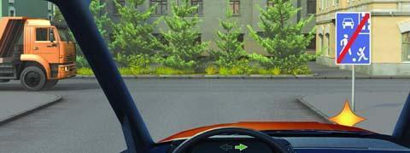

 | 1)+ | Да.
 | 2) | Нет.

Тема 16. Приоритет маршрутных транспортных средств.
1. В данной ситуации Вы:
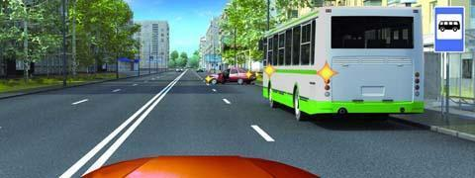

 | 1)+ | Должны уступить дорогу автобусу, начинающему движение от обозначенного места остановки.
 | 2) | Имеете преимущество, так как водитель автобуса начинает движение с выездом на вторую полосу.
2. Разрешено ли Вам продолжить движение по правой полосе?
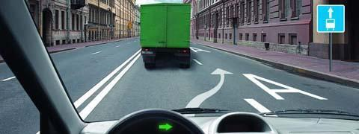

 | 1) | Разрешено, если скорость грузового автомобиля менее 30 км/ч.
 | 2) | Разрешено, если при этом не будет создано помех движению маршрутных транспортных средств.
 | 3)+ | Запрещено.
3. По какой траектории можно продолжить движение направо?
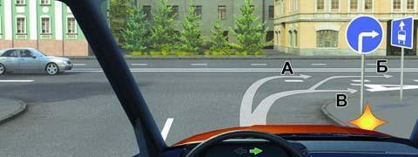

 | 1) | Только по А.
 | 2)+ | Только по Б.
 | 3) | По А и Б.
 | 4) | По Б и В.
 | 5) | По любой.
4. Кто из водителей должен уступить дорогу трамваю?
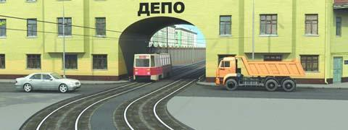

 | 1) | Оба водителя.
 | 2) | Только водитель грузового автомобиля.
 | 3) | Только водитель легкового автомобиля.
 | 4)+ | Никто из водителей.
5. Обязаны ли Вы уступить дорогу маршрутному транспортному средству, отъезжающему от тротуара, где нет обозначенного места остановки?
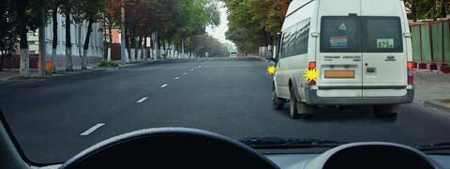

 | 1) | Да.
 | 2)+ | Нет.
6. Разрешена ли Вам остановка в указанном месте?
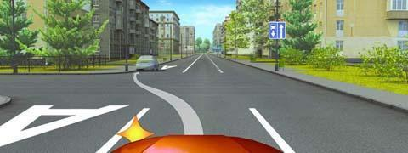

 | 1)+ | Запрещена.
 | 2) | Разрешена только для посадки или высадки пассажиров.
 | 3) | Разрешена, если не будут созданы помехи движению маршрутных транспортных средств.
7. Кто из водителей правильно остановился для высадки пассажиров?
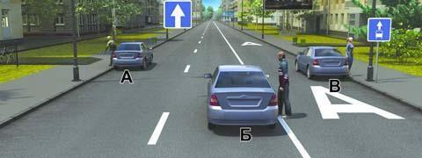

 | 1)+ | Только А.
 | 2) | Только В.
 | 3) | А и Б.
 | 4) | Б и В.

Тема 17. Пользование внешними световыми приборами и звуковыми сигналами.
1. Какие внешние световые приборы Вы можете использовать при движении в темное время суток на неосвещенных участках дорог?
 | 1) | Только ближний свет фар.
 | 2) | Только дальний свет фар.
 | 3)+ | Ближний или дальний свет фар.
2. В каких случаях разрешено применять звуковые сигналы в населенных пунктах?
 | 1) | Только для предупреждения о намерении произвести обгон.
 | 2)+ | Только для предотвращения дорожно-транспортного происшествия.
 | 3) | В обоих перечисленных случаях.
3. Дневные ходовые огни предназначены для:
 | 1) | Улучшения видимости движущегося транспортного средства в светлое время суток как спереди, так и сзади.
 | 2)+ | Улучшения видимости движущегося транспортного средства в светлое время суток только спереди.
 | 3) | Улучшения видимости движущегося транспортного средства в светлое время суток только сзади.
4. Какие внешние световые приборы Вы должны использовать при движении в темное время суток на освещенных участках дорог населенного пункта?
 | 1) | Только габаритные огни.
 | 2) | Ближний свет фар или габаритные огни.
 | 3)+ | Только ближний свет фар.
5. При движении в условиях недостаточной видимости Вы можете использовать противотуманные фары:
 | 1) | Как отдельно, так и совместно с ближним или дальним светом фар.
 | 2) | Только отдельно от ближнего или дальнего света фар.
 | 3)+ | Только совместно с ближним или дальним светом фар.
6. Вы можете использовать противотуманные фары совместно с ближним или дальним светом фар:
 | 1) | Только в условиях недостаточной видимости.
 | 2) | Только в темное время суток на неосвещенных участках дорог.
 | 3)+ | В обоих перечисленных случаях.
7. При движении в темное время суток на неосвещенных участках дорог Вы можете использовать противотуманные фары:
 | 1) | Только отдельно от ближнего или дальнего света фар.
 | 2)+ | Только совместно с ближним или дальним светом фар.
 | 3) | Как отдельно, так и совместно с ближним или дальним светом фар.
8. Вы можете использовать задние противотуманные фонари:
 | 1)+ | Только в условиях недостаточной видимости.
 | 2) | Только при движении в темное время суток.
 | 3) | В обоих перечисленных случаях.
9. Как Вы можете в светлое время суток привлечь внимание водителя обгоняемого автомобиля при движении вне населенного пункта?
 | 1) | Только звуковым сигналом.
 | 2) | Только кратковременным переключением фар с ближнего света на дальний.
 | 3)+ | Любым из перечисленных способов, включая совместную подачу этих сигналов.
10. Какие световые приборы Вы обязаны использовать при движении в светлое время суток?
 | 1) | Дневные ходовые или габаритные огни.
 | 2) | Фары ближнего света или габаритные огни.
 | 3)+ | Фары ближнего света или дневные ходовые огни.
11. Противотуманные фары и задние противотуманные фонари могут быть включены одновременно:
 | 1) | Только в тумане.
 | 2)+ | В условиях недостаточной видимости.
 | 3) | В условиях ограниченной видимости.
12. В зоне действия каких знаков Правила разрешают подачу звуковых сигналов только для предотвращения дорожно-транспортных происшествий?
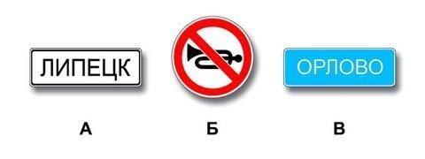

 | 1) | Только А.
 | 2) | Только Б.
 | 3)+ | А и Б.
 | 4) | А и В.
13. Какие внешние световые приборы должны быть включены в светлое время суток на мотоциклах?
 | 1) | Только габаритные огни.
 | 2)+ | Фара ближнего света или противотуманная фара.
 | 3) | Включение внешних световых приборов днем на мотоциклах не предусмотрено.
14. Достаточно ли в светлое время суток включения дневных ходовых огней для обозначения транспортного средства при движении в тумане?
 | 1) | Достаточно.
 | 2)+ | Недостаточно.
15. На каком расстоянии до встречного транспортного средства Вы должны переключить дальний свет фар на ближний?
 | 1)+ | Не менее чем за 150 м.
 | 2) | Не менее чем за 300 м.
 | 3) | По усмотрению водителя.
16. Как Вы можете в светлое время суток привлечь внимание водителя обгоняемого автомобиля при движении в населенном пункте?
 | 1) | Только звуковым сигналом.
 | 2)+ | Только кратковременным переключением фар с ближнего света на дальний.
 | 3) | Любым из перечисленных способов, включая совместную подачу этих сигналов.
17. Двигаясь в темное время суток вне населенного пункта с дальним светом фар, Вы догнали движущееся впереди Вас транспортное средство. Ваши действия?
 | 1) | Оставите включенными габаритные огни, выключив дальний свет фар.
 | 2)+ | Переключите дальний свет фар на ближний.
 | 3) | Допускаются оба варианта действий.
18. Какие внешние световые приборы должны быть включены на транспортном средстве при движении в светлое время суток?
 | 1) | Только дневные ходовые огни.
 | 2) | Только фары ближнего света.
 | 3) | Только противотуманные фары.
 | 4)+ | Любые из перечисленных.
19. Обязаны ли Вы переключить дальний свет на ближний, если водитель встречного транспортного средства периодическим переключением света фар покажет необходимость этого?
 | 1) | Обязаны, только если расстояние до встречного транспортного средства менее 150 м.
 | 2)+ | Обязаны, даже если расстояние до встречного транспортного средства более 150 м.
 | 3) | Не обязаны.
20. Разрешается ли использовать в светлое время суток противотуманные фары вместо ближнего света фар?
 | 1) | Не разрешается.
 | 2)+ | Разрешается, кроме случаев движения в тоннелях и в условиях недостаточной видимости.
 | 3) | Разрешается.
21. Как Вы должны поступить при ослеплении Вас дальним светом фар встречных или попутно движущихся транспортных средств?
 | 1) | Принять вправо (в сторону обочины) и остановиться.
 | 2)+ | Включить аварийную сигнализацию и, не меняя полосы движения, снизить скорость и остановиться.
 | 3) | Подавая звуковой сигнал, остановиться.
22. Какие внешние световые приборы должны быть включены в тоннеле с искусственным освещением?
 | 1) | Фары ближнего света или габаритные огни.
 | 2) | Фары ближнего света или дневные ходовые огни.
 | 3)+ | Фары ближнего или дальнего света.
23. При остановке и стоянке на неосвещенных участках дорог в темное время суток Вы должны:
 | 1)+ | Включить габаритные огни.
 | 2) | Включить ближний свет фар.
 | 3) | Выставить знак аварийной остановки.
24. В каких случаях Вы обязаны включать в светлое время суток фары ближнего света?
 | 1) | Только при движении вне населенного пункта.
 | 2)+ | При движении по любым дорогам.

Тема 18. Буксировка механических транспортных средств.
1. В каких из перечисленных случаев запрещена буксировка на гибкой сцепке?
 | 1) | Только на горных дорогах.
 | 2)+ | Только в гололедицу.
 | 3) | Только в темное время суток и в условиях недостаточной видимости.
 | 4) | Во всех перечисленных случаях.
2. Какое расстояние должно быть обеспечено между буксирующим и буксируемым транспортными средствами при буксировке на жесткой сцепке?
 | 1)+ | Не более 4 м.
 | 2) | От 4 до 6 м.
 | 3) | Правилами не регламентируется.
3. Разрешается ли буксировка мотоцикла с боковым прицепом?
 | 1)+ | Да.
 | 2) | Нет.
4. Разрешено ли Вам перевозить людей в буксируемом легковом автомобиле?
 | 1) | Разрешено.
 | 2)+ | Разрешено только при буксировке на гибкой или жесткой сцепке.
 | 3) | Запрещено.
5. Разрешается ли Вам буксировать автомобиль с недействующей тормозной системой, если фактическая масса этого автомобиля превышает половину фактической массы Вашего автомобиля?
 | 1) | Разрешается.
 | 2) | Разрешается только при скорости буксировки не более 30 км/ч.
 | 3)+ | Не разрешается.
6. Какое расстояние должно быть обеспечено между буксирующим и буксируемым транспортными средствами при буксировке на гибкой сцепке?
 | 1) | Не более 4 м.
 | 2)+ | От 4 до 6 м.
 | 3) | Правилами не регламентируется.
7. Разрешается ли буксировка в гололедицу, если у буксируемого транспортного средства исправны тормоза и рулевое управление?
 | 1) | Разрешается любым способом.
 | 2)+ | Разрешается на жесткой сцепке или методом частичной погрузки.
 | 3) | Не разрешается.
8. Разрешена ли Вам перевозка людей в салоне легкового автомобиля, буксирующего неисправное транспортное средство?
 | 1)+ | Разрешена.
 | 2) | Разрешена только при буксировке на жесткой сцепке.
 | 3) | Запрещена.

Тема 19. Учебная езда.
1. Какие из перечисленных требований предъявляются к обучаемому, допущенному к учебной езде на дорогах?
 | 1) | Возраст не менее 16 лет.
 | 2) | Наличие первоначальных навыков управления.
 | 3) | Знание Правил дорожного движения.
 | 4)+ | Все перечисленные требования.

Тема 20. Перевозка людей.
1. Разрешается ли перевозка людей в прицепе-даче?
 | 1)+ | Не разрешается.
 | 2) | Разрешается.
 | 3) | Разрешается при наличии места для сидения.
2. Какие из перечисленных требований являются обязательными при перевозке детей?
 | 1) | Запрещается перевозка детей до 12-летнего возраста на переднем сиденье легкового автомобиля без использования детских удерживающих устройств.
 | 2) | Запрещается перевозка детей до 12-летнего возраста на заднем сиденье мотоцикла.
 | 3)+ | Оба требования являются обязательными.
3. Разрешена ли перевозка детей до 12-летнего возраста на переднем сиденье легкового автомобиля?
 | 1) | Запрещена.
 | 2)+ | Разрешена только с использованием детских удерживающих устройств.
 | 3) | Разрешена только на руках у взрослых.

Тема 21. Перевозка грузов.
1. На каком рисунке изображен автомобиль, водитель которого не нарушает правил перевозки грузов?
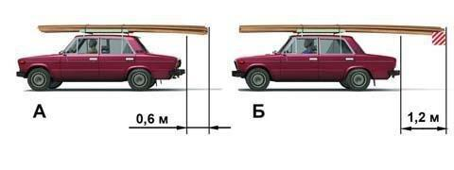

 | 1) | Только на А.
 | 2) | Только на Б.
 | 3)+ | На обоих.
2. На каком рисунке изображен автомобиль, водитель которого не нарушает правил перевозки грузов?
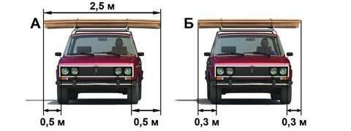

 | 1) | Только на А.
 | 2)+ | Только на Б.
 | 3) | На обоих.
3. Перевозка груза запрещается, если он:
 | 1) | Выступает более чем на 1 м за габариты транспортного средства спереди или сзади.
 | 2)+ | Закрывает внешние световые приборы, световозвращатели, регистрационные и опознавательные знаки.
 | 3) | Установлен на сиденье для пассажиров.

Тема 22. Дополнительные требования к движению велосипедов, мопедов, гужевых повозок, а также прогону животных.
1. В данной ситуации:
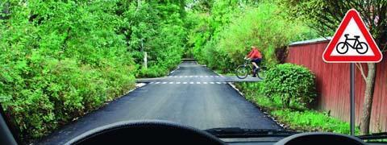

 | 1) | Вы должны уступить дорогу велосипедисту.
 | 2)+ | Вы, имея преимущество, можете продолжить движение, приняв меры предосторожности.

Тема 23. Приложение Дорожные знаки.
1. В каких направлениях Вам разрешено продолжить движение?
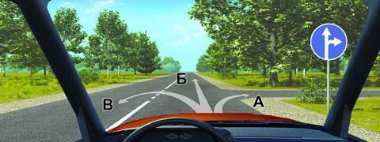

 | 1) | Только Б.
 | 2)+ | Только А или Б.
 | 3) | В любых.
2. Этот дорожный знак указывает:
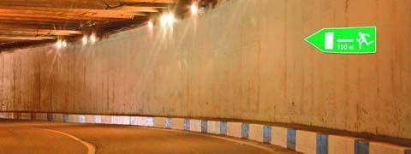

 | 1) | Расстояние до конца тоннеля.
 | 2) | Расстояние до места аварийной остановки.
 | 3)+ | Направление движения к аварийному выходу и расстояние до него.
3. Этот знак разрешает Вам ставить на стоянку легковой автомобиль с использованием тротуара:


 | 1) | Только на правой стороне дороги до ближайшего по ходу движения перекрестка.
 | 2) | Только на правой стороне дороги до знака «Конец зоны регулируемой стоянки».
 | 3)+ | На любой стороне дорог, расположенных в зоне регулируемой стоянки.
4. Можете ли Вы въехать на мост первым?
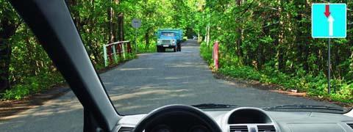

 | 1)+ | Да.
 | 2) | Нет.
5. С какой максимальной скоростью Вы можете продолжить движение на грузовом автомобиле с разрешенной максимальной массой не более 3,5 т?
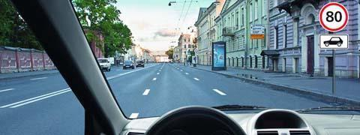

 | 1) | 60 км/ч.
 | 2) | 70 км/ч.
 | 3)+ | 80 км/ч.
6. Что запрещено в зоне действия этого знака?


 | 1) | Движение со скоростью более 20 км/ч.
 | 2) | Движение только механических транспортных средств.
 | 3)+ | Движение любых транспортных средств.
7. В каком месте Вы должны остановиться?
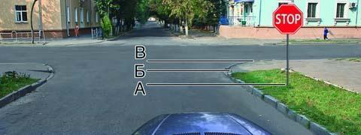

 | 1) | Перед знаком (А).
 | 2) | Перед перекрестком (Б).
 | 3)+ | Перед краем пересекаемой проезжей части (В).
8. В каком случае Вам необходимо двигаться со скоростью до 40 км/ч?
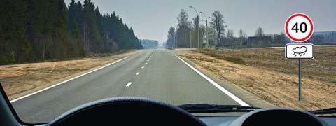

 | 1) | Во всех случаях.
 | 2)+ | Только в том случае, когда покрытие на дороге влажное.
9. Какие из знаков устанавливают в начале дороги с односторонним движением?
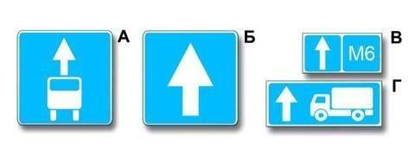

 | 1) | Только А.
 | 2)+ | Только Б.
 | 3) | Б или Г.
 | 4) | Б или В.
10. Эти знаки предупреждают Вас:
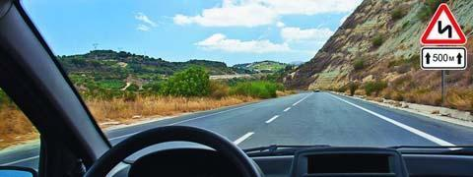

 | 1) | О наличии через 500 м опасных поворотов.
 | 2)+ | О том, что на расстоянии 150—300 м за дорожным знаком начнется участок дороги протяженностью 500 м с опасными поворотами.
 | 3) | О том, что сразу за знаком начнется участок протяженностью 500 м с опасными поворотами.
11. Какой из знаков распространяет свое действие только на ту полосу, над которой он установлен?
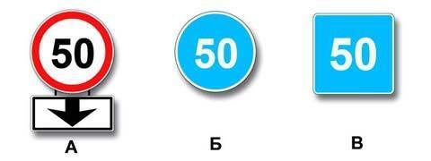

 | 1)+ | Только А.
 | 2) | Только Б.
 | 3) | Б и В.
12. Этот дорожный знак с желтым фоном информирует Вас о том, что:
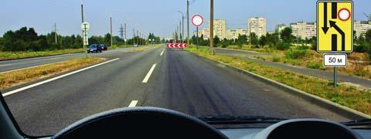

 | 1) | Дальнейшее движение возможно только по второй полосе.
 | 2)+ | Дальнейшее движение возможно только по проезжей части встречного направления.
 | 3) | Дальнейшее движение возможно только по другой дороге.
13. Какие знаки распространяют свое действие только на период времени, когда покрытие проезжей части влажное?
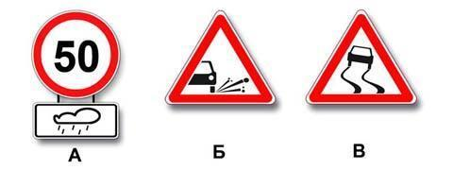

 | 1)+ | Только А.
 | 2) | Только А и Б.
 | 3) | Все.
14. Разрешена ли Вам стоянка в указанном месте?
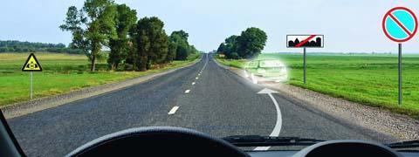

 | 1)+ | Разрешена.
 | 2) | Разрешена, но только в светлое время суток.
 | 3) | Запрещена.
15. По какой траектории Вам разрешено продолжить движение?
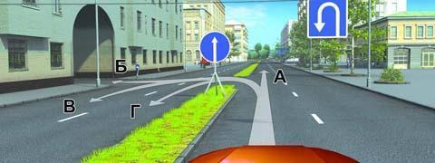

 | 1)+ | Только по А.
 | 2) | Только по А или В.
 | 3) | По любой.
 | 4) | По любой, кроме Б.
16. В каких направлениях Вам разрешено продолжить движение?
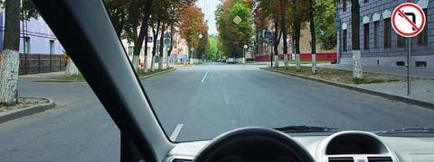

 | 1) | Только прямо.
 | 2)+ | Прямо или в обратном направлении.
 | 3) | Во всех направлениях.
17. Какие знаки разрешают Вам проезд на автомобиле к месту проживания?
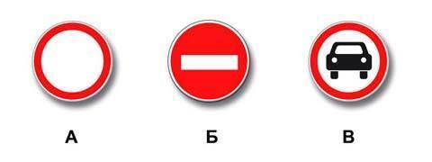

 | 1) | Только А.
 | 2) | Только В.
 | 3)+ | Только А и В.
 | 4) | Все.
18. Что обозначают эти дорожные знаки?


 | 1) | Место для стоянки только автобусов.
 | 2) | Место для стоянки автобусов и троллейбусов.
 | 3)+ | Место для стоянки транспортных средств, где для дальнейшего движения можно воспользоваться маршрутными транспортными средствами — автобусом или троллейбусом.
19. О чем информируют Вас эти дорожные знаки?
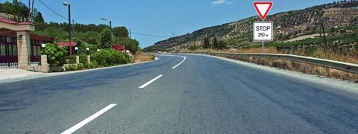

 | 1) | О приближении к перекрестку, где установлен знак «Уступите дорогу».
 | 2)+ | О приближении к перекрестку, где установлен знак «Движение без остановки запрещено».
 | 3) | О приближении к таможне.
20. Разрешено ли Вам произвести остановку в указанном месте?
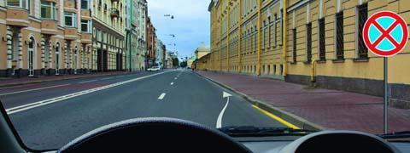

 | 1)+ | Да.
 | 2) | Нет.
21. Действие каких знаков распространяется только до ближайшего по ходу движения перекрестка?
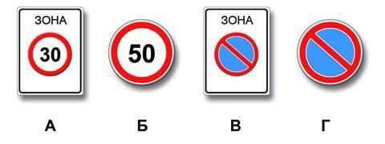

 | 1) | А и В.
 | 2)+ | Б и Г.
 | 3) | В и Г.
22. В чем особенность скоростного режима на этом участке дороги?
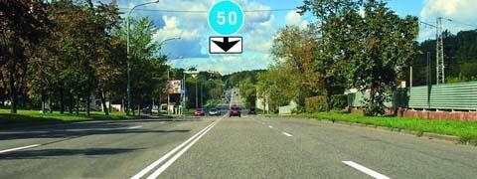

 | 1) | Минимальная допустимая скорость движения на этой дороге — 50 км/ч.
 | 2) | Рекомендуемая скорость движения на этой дороге — 50 км/ч.
 | 3)+ | Минимальная допустимая скорость движения по левой полосе — 50 км/ч.
23. Какие знаки запрещают поворот налево?
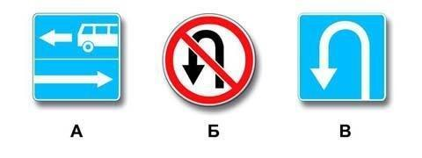

 | 1) | Только А.
 | 2) | Только А и Б.
 | 3)+ | Только А и В.
 | 4) | Все.
24. Разрешено ли Вам повернуть направо на этом перекрестке?
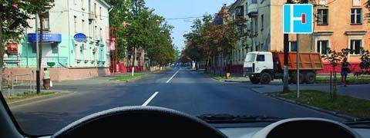

 | 1)+ | Да.
 | 2) | Нет.
25. Знаки предупреждают Вас о том, что:
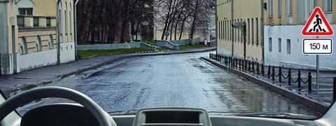

 | 1) | На протяжении 150 м возможно появление пешеходов на проезжей части.
 | 2)+ | Через 150 м на Вашем пути будет нерегулируемый пешеходный переход.
26. В каких направлениях Вам разрешено продолжить движение?
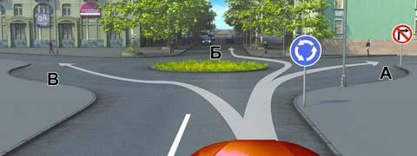

 | 1)+ | Только Б.
 | 2) | А или Б.
 | 3) | Б или В.
27. Какие знаки запрещают движение транспортных средств, скорость которых по технической характеристике или их состоянию менее 40 км/ч?
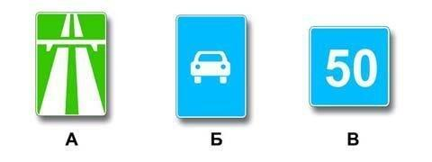

 | 1) | Только А.
 | 2) | Только В.
 | 3)+ | А и Б.
28. Какие знаки означают, что Вы должны уступить дорогу, если встречный разъезд затруднен?
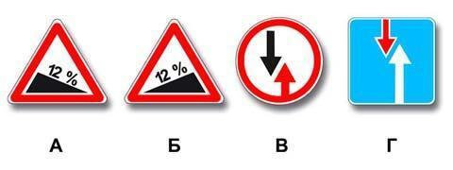

 | 1) | Только В.
 | 2)+ | А и В.
 | 3) | Б и В.
 | 4) | Б и Г.
29. Разрешено ли Вам поставить автомобиль на стоянку в указанном месте?
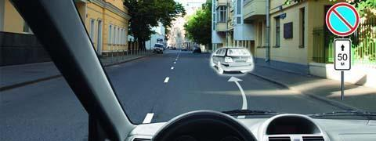

 | 1) | Разрешено.
 | 2) | Разрешено, если Вы проживаете рядом с этим местом.
 | 3)+ | Запрещено.
30. Вы управляете грузовым автомобилем с разрешенной максимальной массой не более 3,5 т. В каких направлениях Вам разрешено дальнейшее движение?
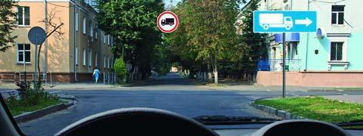

 | 1) | Только направо.
 | 2) | Только направо, налево и в обратном направлении.
 | 3)+ | В любых.
31. Разрешен ли Вам съезд на дорогу с грунтовым покрытием?
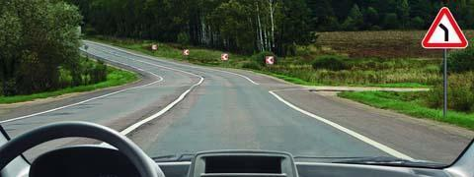

 | 1)+ | Да.
 | 2) | Нет.
32. Можете ли Вы остановиться для посадки пассажира за знаком?
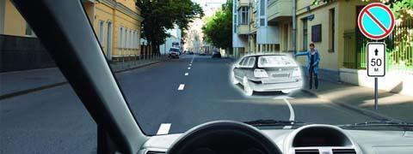

 | 1)+ | Да.
 | 2) | Нет.
33. Какой из знаков обозначает пешеходную дорожку?
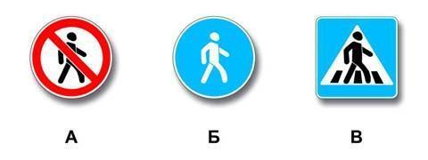

 | 1)+ | Только Б.
 | 2) | Только Б и В.
 | 3) | Все знаки.
34. Этот дорожный знак:
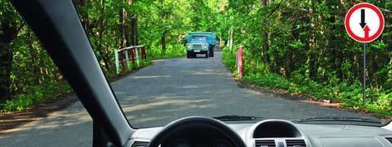

 | 1) | Предупреждает о наличии узкого участка дороги, но не устанавливает очередность движения.
 | 2) | Запрещает проезд через мост.
 | 3)+ | Обязывает уступить дорогу встречному транспортному средству.
35. В каких направлениях Вам разрешено продолжить движение на перекрестке?
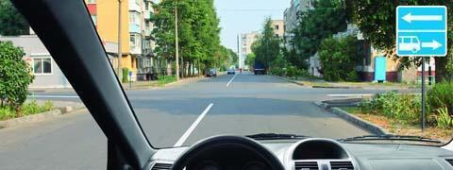

 | 1) | Только налево и в обратном направлении.
 | 2)+ | Только прямо, налево и в обратном направлении.
 | 3) | В любых.
36. О чем информирует водителя табличка, установленная под знаком?


 | 1) | Стоянка оборудована пунктом технической помощи.
 | 2)+ | На стоянке имеется эстакада или смотровая канава.
37. Как следует поступить, если Вам необходимо развернуться?
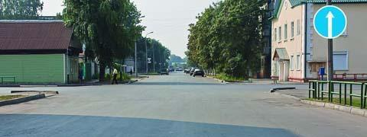

 | 1) | Развернуться на этом перекрестке при отсутствии на нем других транспортных средств.
 | 2)+ | Проехать прямо и развернуться за перекрестком.
 | 3) | Проехать прямо и развернуться только на следующем перекрестке.
38. Разрешена ли Вам стоянка в указанном месте?
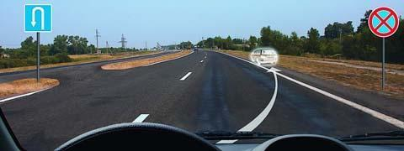

 | 1) | Да.
 | 2)+ | Нет.
39. Эта табличка распространяет действие установленного с ней знака:
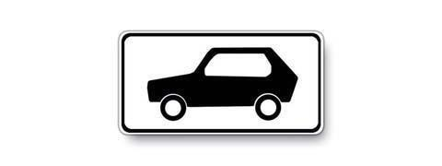

 | 1) | Только на легковые автомобили.
 | 2)+ | На легковые автомобили, а также на грузовые автомобили с разрешенной максимальной массой до 3,5 т.
 | 3) | На легковые автомобили и мотоциклы.
40. Эти знаки предупреждают Вас о том, что:
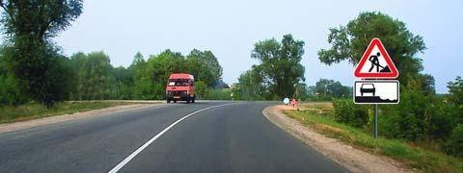

 | 1) | Остановка транспортных средств на обочине запрещена.
 | 2)+ | Съезд на обочину опасен в связи с проведением на ней ремонтных работ.
 | 3) | Остановка разрешена только на проезжей части.
41. Какие знаки разрешают движение грузовым автомобилям с разрешенной максимальной массой до 3,5 т?
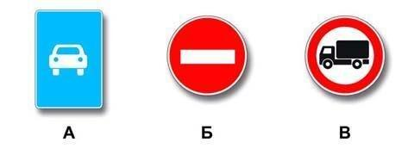

 | 1) | Только А.
 | 2) | Только Б.
 | 3)+ | Только А и В.
 | 4) | Все.
42. В каких направлениях Вы можете продолжить движение по крайней левой полосе на легковом автомобиле?
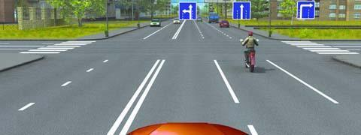

 | 1) | Только налево.
 | 2) | Только прямо или налево.
 | 3)+ | Прямо, налево или в обратном направлении.
43. В каких направлениях Вам разрешено продолжить движение на перекрестке?
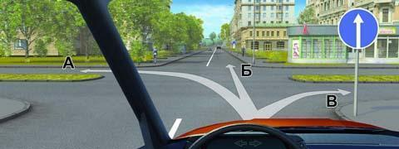

 | 1) | Только Б.
 | 2) | Б или В.
 | 3)+ | А или Б.
44. Этот дорожный знак:
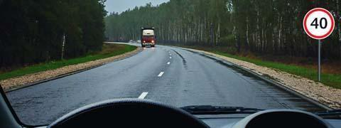

 | 1) | Рекомендует двигаться со скоростью 40 км/ч.
 | 2) | Требует двигаться со скоростью не менее 40 км/ч.
 | 3)+ | Запрещает движение со скоростью более 40 км/ч.
45. Какие таблички указывают протяженность зоны действия знаков, с которыми они применяются?
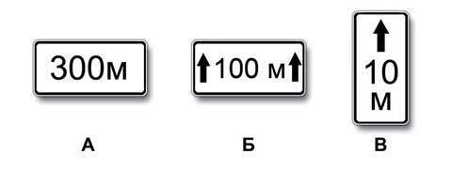

 | 1) | Только А.
 | 2) | Только Б.
 | 3)+ | Б и В.
46. В какой из дворов Вы можете въехать в данной ситуации?
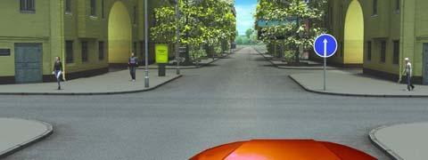

 | 1) | Только во двор налево.
 | 2)+ | Только во двор направо.
 | 3) | В любой.
 | 4) | Повороты во дворы запрещены.
47. Какой знак запрещает дальнейшее движение всех без исключения транспортных средств?
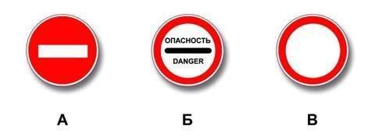

 | 1) | А.
 | 2)+ | Б.
 | 3) | В.
48. О чем информируют Вас эти знаки?
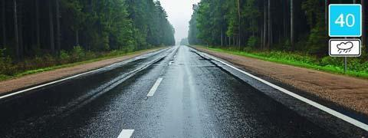

 | 1)+ | При влажном покрытии рекомендуемая скорость 40 км/ч.
 | 2) | При влажном покрытии разрешенная скорость не более 40 км/ч.
49. На каком расстоянии до неровного участка дороги устанавливается этот знак вне населенного пункта?
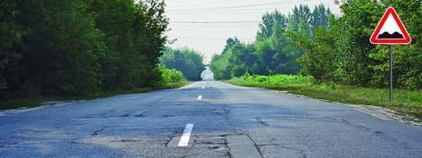

 | 1)+ | 150—300 м.
 | 2) | 50—100 м.
 | 3) | Непосредственно перед неровным участком дороги.
50. Требования каких знаков вступают в силу непосредственно в том месте, где они установлены?
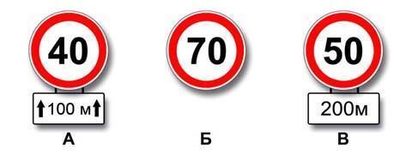

 | 1)+ | Только А и Б.
 | 2) | Только Б.
 | 3) | Всех.
51. По какой траектории Вам разрешено продолжить движение?
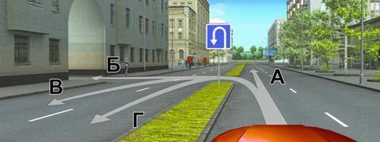

 | 1) | Только по А.
 | 2) | Только по А или В.
 | 3) | По любой.
 | 4)+ | По любой, кроме Б.
52. Этот дорожный знак предупреждает Вас:
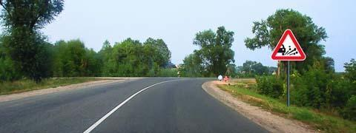

 | 1) | О приближении к скользкому участку дороги.
 | 2) | О приближении к мокрому и загрязненному участку дороги.
 | 3)+ | О приближении к участку дороги, где возможен выброс щебня из-под колес.
53. Разрешено ли Вам поставить автомобиль на стоянку в указанном месте по четным числам месяца?
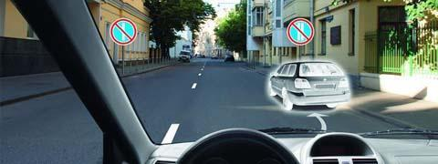

 | 1)+ | Разрешено.
 | 2) | Разрешено только после 19 часов.
 | 3) | Запрещено.
54. Какие знаки информируют Вас, что на данной дороге действуют требования Правил, устанавливающие порядок движения в населенных пунктах?
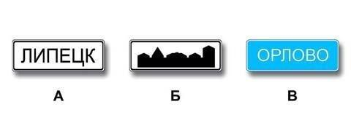

 | 1) | Только А.
 | 2)+ | Только А и Б.
 | 3) | Все.
55. В каких направлениях Вам разрешено продолжить движение на легковом автомобиле?
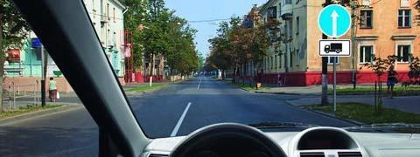

 | 1) | Только прямо.
 | 2) | Только налево или направо.
 | 3)+ | В любых.
56. Разрешается ли Вам осуществить посадку (высадку
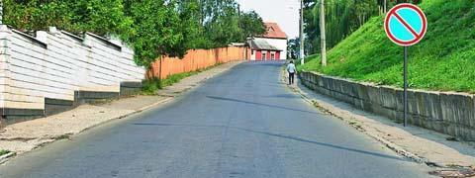

 | 1) | Да, если это займет не более 5 минут.
 | 2)+ | Да, даже если остановка продлится более 5 минут.
 | 3) | Нет.
57. Какие знаки разрешают выполнить разворот?
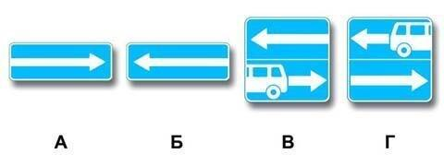

 | 1) | Только Б.
 | 2) | Только Б и В.
 | 3)+ | Все.
58. Разрешено ли Вам за перекрестком въехать во двор?
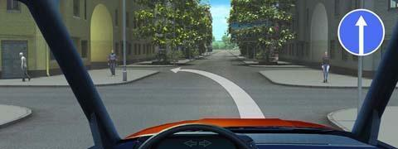

 | 1)+ | Да.
 | 2) | Нет.
 | 3) | Да, только если Вы проживаете в этом доме.
59. Разрешена ли Вам остановка за знаком?
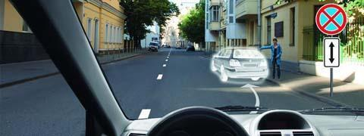

 | 1) | Разрешена.
 | 2) | Разрешена только для посадки или высадки пассажиров.
 | 3)+ | Запрещена.
60. Какие знаки запрещают дальнейшее движение без остановки?
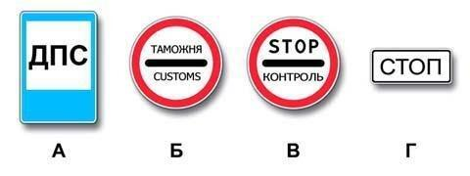

 | 1) | Только А и Г.
 | 2)+ | Только Б и В.
 | 3) | Только В и Г.
 | 4) | Все.
61. Этот знак предупреждает о приближении к перекрестку, на котором Вы:
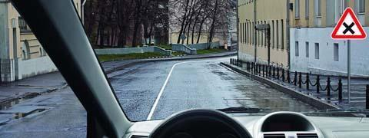

 | 1) | Имеете право преимущественного проезда.
 | 2) | Должны уступить дорогу всем транспортным средствам, движущимся по пересекаемой дороге.
 | 3)+ | Должны уступить дорогу только транспортным средствам, приближающимся справа.
62. В каком направлении можно продолжить буксировку?
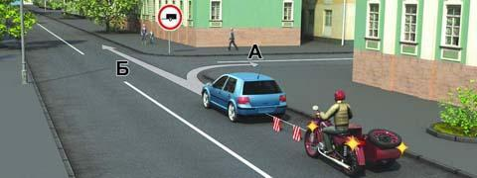

 | 1)+ | Только А.
 | 2) | Только Б.
 | 3) | В обоих.
63. Какой знак информирует о начале дороги с реверсивным движением?
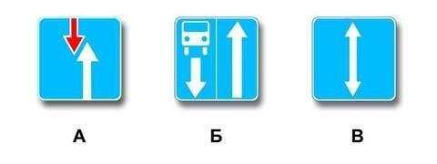

 | 1) | А.
 | 2) | Б.
 | 3)+ | В.
64. В каких направлениях Вам разрешено продолжить движение на перекрестке?
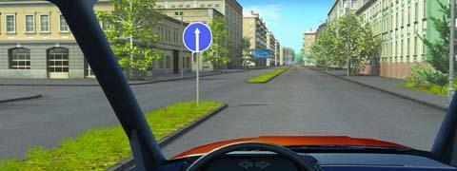

 | 1)+ | Только прямо.
 | 2) | Прямо или налево.
 | 3) | Прямо или в обратном направлении.
65. Какие требования предъявляют к Вам эти дорожные знаки?
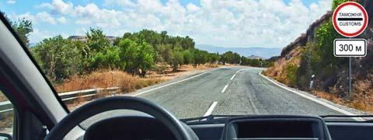

 | 1) | Снизить скорость при проезде таможни.
 | 2)+ | Остановиться через 300 м у таможни.
 | 3) | Остановиться у знака и дождаться работников таможенной службы.
66. Где начинают действовать требования Правил, относящиеся к населенным пунктам?
 | 1)+ | Только с места установки дорожного знака с названием населенного пункта на белом фоне.
 | 2) | С места установки дорожного знака с названием населенного пункта на белом или синем фоне.
 | 3) | В начале застроенной территории, непосредственно прилегающей к дороге.
67. Этот дорожный знак:
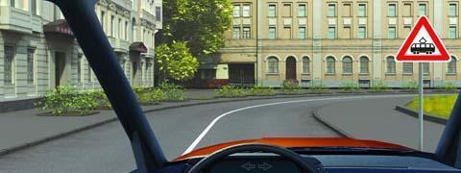

 | 1)+ | Предупреждает о приближении к месту пересечения с трамвайной линией.
 | 2) | Предупреждает о приближении к трамвайной остановке.
 | 3) | Обязывает Вас остановиться непосредственно перед пересечением с трамвайной линией.
68. Эти знаки обязывают Вас соблюдать дистанцию:


 | 1) | Менее 70 м на протяжении 100 м.
 | 2)+ | Более 70 м на протяжении 100 м.
 | 3) | От 70 м до 100 м.
69. Двигаясь по средней полосе на легковом автомобиле, Вы можете продолжить движение:
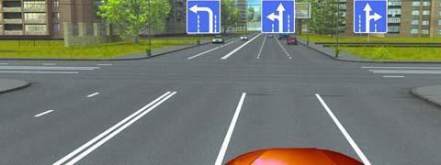

 | 1) | Только прямо.
 | 2)+ | Только прямо или налево.
 | 3) | Прямо, налево или в обратном направлении.
70. Эти знаки предупреждают Вас:
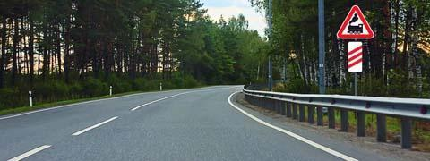

 | 1) | О приближении к железнодорожному переезду с тремя путями.
 | 2)+ | О наличии через 150—300 м железнодорожного переезда без шлагбаума.
 | 3) | О наличии через 50—100 м железнодорожного переезда.
71. Разрешено ли Вам поставить автомобиль на стоянку в указанном месте?
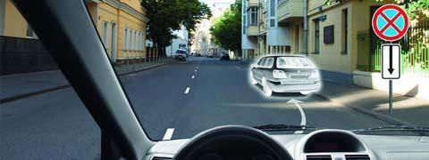

 | 1)+ | Разрешено.
 | 2) | Разрешено, если Вы проживаете рядом с этим местом.
 | 3) | Запрещено.
72. Какие знаки обязывают водителя грузового автомобиля с разрешенной максимальной массой до 3,5 т повернуть направо?
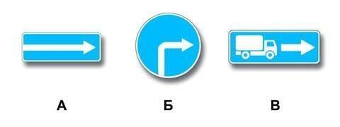

 | 1) | Только А.
 | 2)+ | Только Б.
 | 3) | А и Б.
 | 4) | Б и В.
73. В каких направлениях Вам разрешено продолжить движение на грузовом автомобиле с разрешенной максимальной массой 3 т?
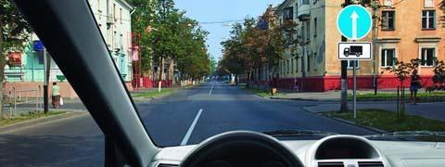

 | 1) | Только прямо.
 | 2) | Только налево или направо.
 | 3)+ | В любых.
74. Какой из знаков отменяет все ограничения, введенные ранее запрещающими знаками?
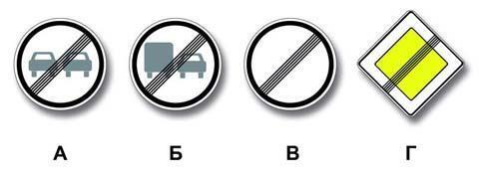

 | 1) | Только А и Б.
 | 2) | Только В и Г.
 | 3)+ | Только В.
 | 4) | Все.
75. Этот знак указывает, что:
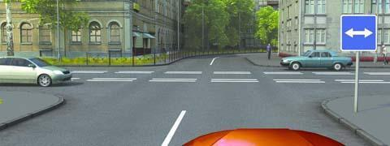

 | 1) | Вы должны повернуть направо или налево.
 | 2)+ | На пересекаемой дороге организовано реверсивное движение.
 | 3) | На пересекаемой дороге организовано одностороннее движение.
76. Какие знаки требуют обязательной остановки?
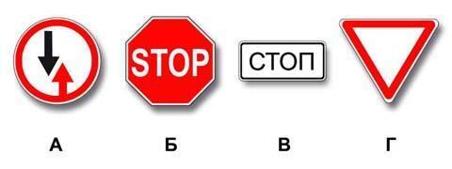

 | 1) | Только А и Б.
 | 2)+ | Только Б.
 | 3) | Только Б и В.
 | 4) | Все.
77. В каких случаях Вам разрешается использовать звуковой сигнал в зоне действия этого знака?
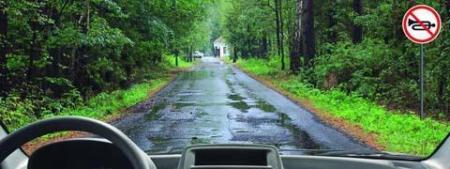

 | 1) | Только для предупреждения об обгоне.
 | 2)+ | Только для предотвращения дорожно-транспортного происшествия.
 | 3) | В обоих перечисленных случаях.
78. Что означают эти дорожные знаки?
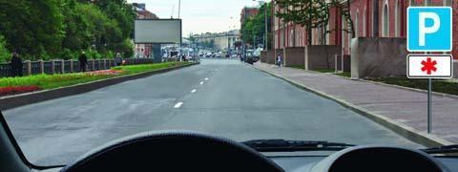

 | 1) | Стоянка разрешена только транспортным средствам оперативных служб.
 | 2) | Стоянка разрешена только с включенными габаритными огнями.
 | 3)+ | Стоянка разрешена только в праздничные, субботние и воскресные дни.
79. Какой знак используется для обозначения границ искусственной неровности?
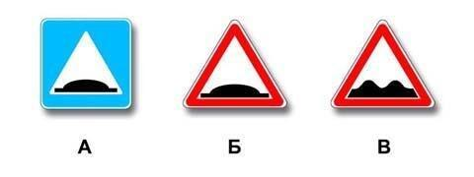

 | 1)+ | Только А.
 | 2) | Только Б.
 | 3) | Б и В.
80. Каким транспортным средствам разрешена остановка в зоне действия знака?
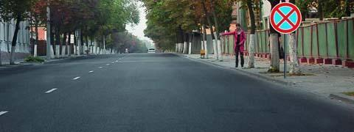

 | 1)+ | Только маршрутным транспортным средствам.
 | 2) | Только такси с включенным таксометром.
 | 3) | Только автомобилям, управляемым инвалидами I и II групп или перевозящим таких инвалидов.
81. Управляя каким автомобилем, Вы можете опередить грузовой автомобиль?
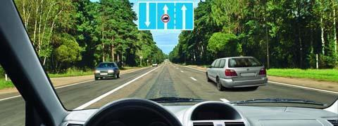

 | 1) | Только легковым.
 | 2)+ | Только легковым или грузовым с разрешенной максимальной массой менее 3,5 т.
 | 3) | Любым автомобилем.
82. По какой траектории Вы можете продолжить движение?
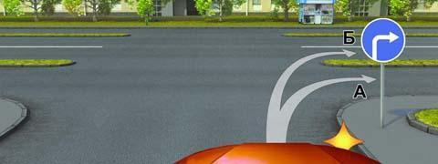

 | 1)+ | Только по А.
 | 2) | Только по Б.
 | 3) | По любой.
83. Разрешено ли Вам произвести остановку для посадки пассажира?
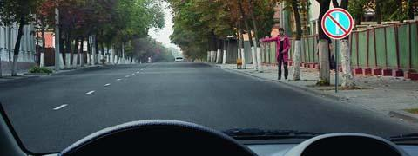

 | 1)+ | Разрешено.
 | 2) | Разрешено только по четным числам месяца.
 | 3) | Разрешено только по нечетным числам месяца.
 | 4) | Не разрешено.
84. Какие знаки используются для обозначения номера, присвоенного дороге (маршруту
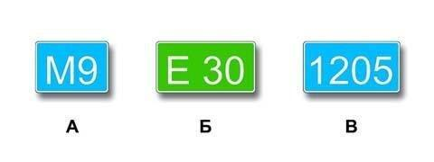

 | 1) | Только А.
 | 2) | Только Б.
 | 3)+ | Только А и Б.
 | 4) | Все.
85. Какие знаки предоставляют Вам преимущество при проезде нерегулируемых перекрестков?
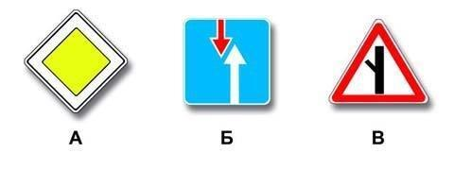

 | 1) | Только А.
 | 2)+ | А и В.
 | 3) | Все.
86. Разрешен ли Вам обгон?
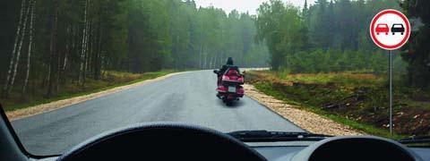

 | 1)+ | Разрешен.
 | 2) | Запрещен, если скорость мотоцикла более 30 км/ч.
 | 3) | Запрещен.
87. Разрешено ли водителю поставить грузовой автомобиль на стоянку в этом месте указанным способом?
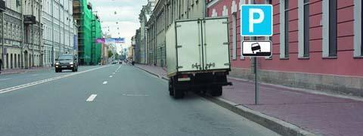

 | 1) | Да.
 | 2) | Да, если разрешенная максимальная масса автомобиля менее 3,5 т.
 | 3)+ | Нет.
88. По какой траектории Вы можете выполнить разворот?
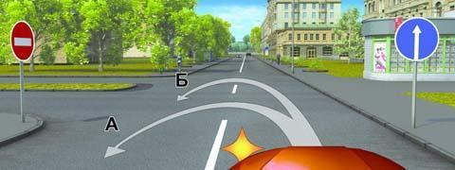

 | 1) | Только по А.
 | 2)+ | Только по Б.
 | 3) | По любой.
89. Разрешено ли Вам поставить автомобиль на стоянку в указанном месте по нечетным числам месяца?
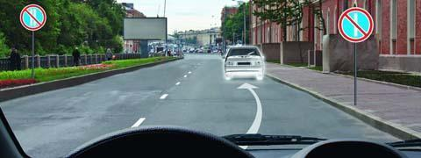

 | 1) | Разрешено.
 | 2)+ | Разрешено только после 19 часов.
 | 3) | Запрещено.
90. Какими знаками обозначают участки, на которых водитель обязан уступать дорогу пешеходам, находящимся на проезжей части?
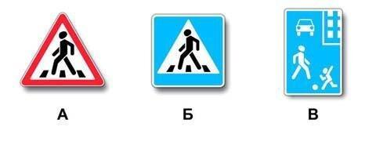

 | 1) | Только А и Б.
 | 2)+ | Только Б и В.
 | 3) | Всеми.
91. Какие знаки информируют Вас о приближении к началу участка дороги со встречным движением?
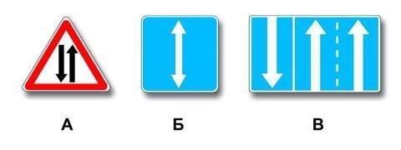

 | 1)+ | Только А.
 | 2) | Только А и Б.
 | 3) | Все.
92. Разрешено ли Вам подъехать к месту своей работы, расположенному в зоне действия этих знаков?
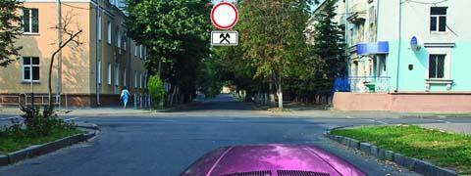

 | 1) | Разрешено только в нерабочие дни.
 | 2) | Разрешено только в рабочие дни.
 | 3)+ | Разрешено в любой день.
 | 4) | Не разрешено.
93. Вы буксируете неисправный автомобиль. По какой полосе Вы можете продолжить движение?
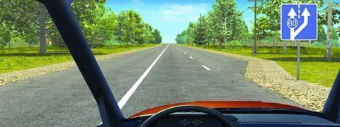

 | 1)+ | Только по правой.
 | 2) | По любой.
94. Какие знаки информируют Вас, что на перекрестке необходимо уступить дорогу транспортным средствам, приближающимся слева?
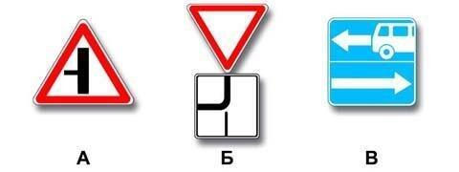

 | 1) | Только А.
 | 2)+ | Только Б.
 | 3) | Только А и Б.
 | 4) | Все.
95. Разрешено ли Вам при управлении легковым автомобилем с прицепом продолжить движение в прямом направлении?
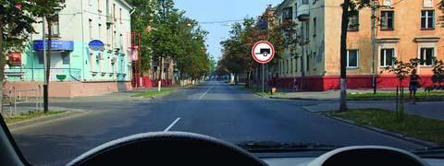

 | 1)+ | Разрешено.
 | 2) | Разрешено, если Вы проживаете в зоне действия знака.
 | 3) | Запрещено.
96. В каком из направлений Вам разрешено движение?
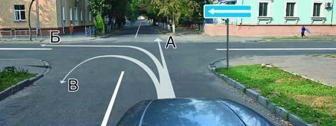

 | 1) | Только Б.
 | 2) | Только А и Б.
 | 3) | Только Б и В.
 | 4)+ | Во всех из указанных.
97. Этот знак:
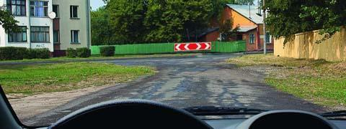

 | 1)+ | Показывает направления движения на перекрестке.
 | 2) | Указывает, что на пересекаемой дороге движение осуществляется по двум полосам.
98. С какой скоростью Вы можете двигаться на грузовом автомобиле с разрешенной максимальной массой не более 3,5 т?
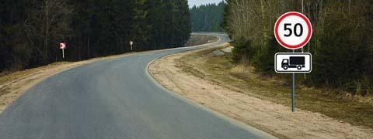

 | 1) | Не более 50 км/ч.
 | 2) | Не более 70 км/ч.
 | 3)+ | Не более 90 км/ч.
99. Какие знаки указывают протяженность зоны для разворота?
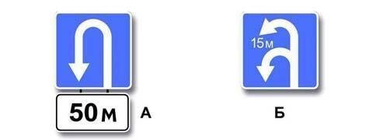

 | 1) | Только А.
 | 2)+ | Только Б.
 | 3) | Все.
100. На каком расстоянии до скользкого участка дороги устанавливается этот знак в населенном пункте?
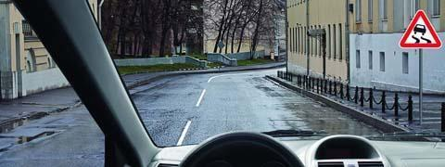

 | 1) | 150—300 м.
 | 2)+ | 50—100 м.
 | 3) | Непосредственно перед началом скользкого участка.
101. Каким транспортным средствам разрешена остановка в зоне действия знака?
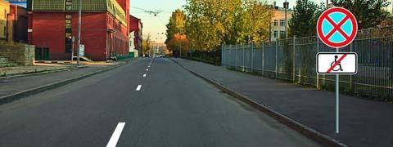

 | 1) | Только такси с включенным таксометром.
 | 2)+ | Только автомобилям, на которых установлен опознавательный знак «Инвалид».
 | 3) | Всем перечисленным транспортным средствам.
102. Какой из знаков используется для обозначения кемпинга?
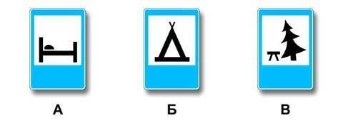

 | 1) | Только А.
 | 2)+ | Только Б.
 | 3) | Только В.
 | 4) | Б и В.
103. В каких из указанных направлений Вы можете продолжить движение на следующем перекрестке?
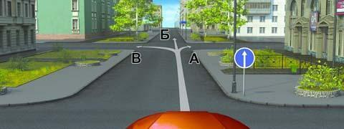

 | 1) | Только Б.
 | 2) | А или Б.
 | 3)+ | Во всех.
104. Какие знаки разрешают движение со скоростью 60 км/ч?
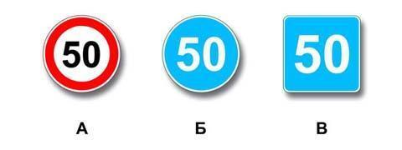

 | 1) | Только Б.
 | 2)+ | Б и В.
 | 3) | Ни один из знаков.
105. Кто из водителей нарушил правила стоянки?
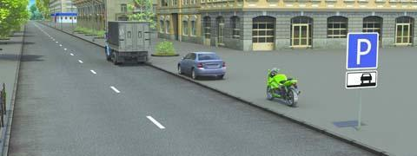

 | 1)+ | Только водитель грузового автомобиля.
 | 2) | Водители мотоцикла и грузового автомобиля.
 | 3) | Все водители.
 | 4) | Никто не нарушил.
106. Разрешено ли Вам въехать на мост одновременно с мотоциклистом, если Вы не затрудните ему движение?
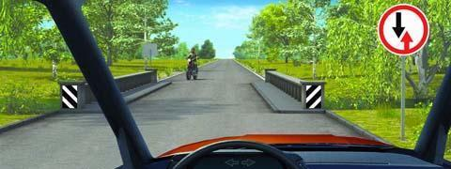

 | 1)+ | Да.
 | 2) | Нет.
107. В каких направлениях Вам разрешено продолжить движение на перекрестке?
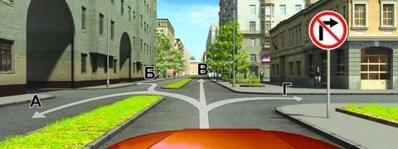

 | 1) | Только В.
 | 2)+ | А или В.
 | 3) | Во всех, кроме Г.
108. Какие таблички распространяют действие установленных с ними знаков на грузовые автомобили с разрешенной максимальной массой менее 3,5 т?
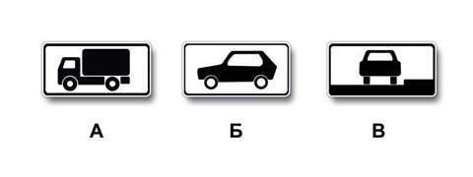

 | 1) | Только Б.
 | 2) | Только В.
 | 3)+ | Б и В.
 | 4) | Все.
109. Какие знаки устанавливают непосредственно перед железнодорожным переездом?
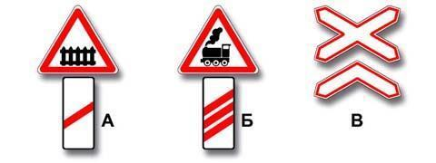

 | 1) | Только А.
 | 2) | Только Б.
 | 3)+ | Только В.
 | 4) | А и В.
110. Разрешен ли Вам разворот в указанном месте?
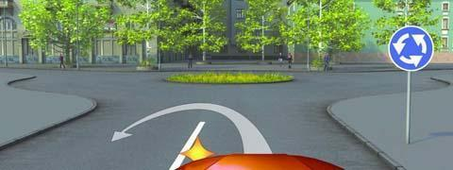

 | 1) | Разрешен.
 | 2)+ | Не разрешен.
111. Разрешено ли Вам поставить автомобиль на стоянку за путепроводом?
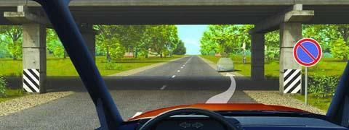

 | 1) | Да.
 | 2)+ | Нет.
112. Эти знаки предупреждают Вас о приближении:
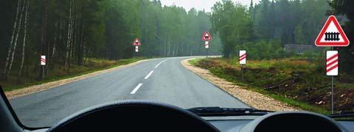

 | 1) | К месту производства работ на дороге.
 | 2)+ | К железнодорожному переезду со шлагбаумом.
 | 3) | К железнодорожному переезду без шлагбаума.
113. Какие знаки разрешают разворот?
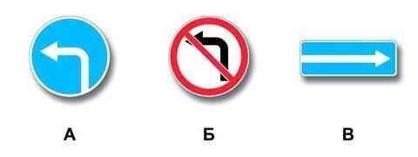

 | 1) | Все, кроме В.
 | 2)+ | Все.
 | 3) | Только А.
114. Двигаясь по крайней левой полосе, Вы можете продолжить движение:
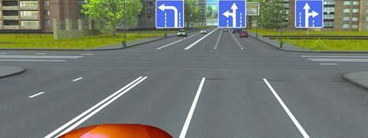

 | 1) | Только налево.
 | 2) | Только в обратном направлении.
 | 3)+ | Налево или в обратном направлении.
115. Этот знак предупреждает Вас о приближении к тоннелю, в котором:
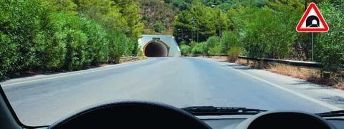

 | 1) | Будет затруднен разъезд со встречными транспортными средствами.
 | 2)+ | Отсутствует искусственное освещение.
 | 3) | Очередность движения регулируется светофором.
116. В каком из указанных мест Вы можете поставить автомобиль на стоянку?
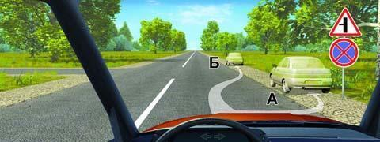

 | 1) | Только А.
 | 2)+ | Только Б.
 | 3) | Ни в каком.
117. Какие знаки разрешают выполнить поворот налево?
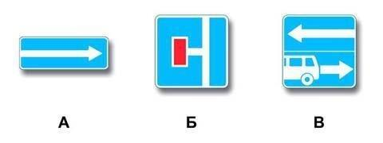

 | 1) | Только Б.
 | 2) | А и Б.
 | 3)+ | Б и В.
118. Этот дорожный знак предупреждает Вас:
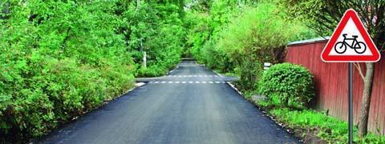

 | 1) | О приближении к пешеходному переходу, на котором возможно частое появление велосипедистов.
 | 2)+ | О приближении к пересечению с велосипедной дорожкой.
 | 3) | О приближении к месту, где Вы должны уступить дорогу велосипедистам.
119. Действия каких знаков не распространяются на транспортные средства, управляемые инвалидами I и II групп или перевозящие таких инвалидов?
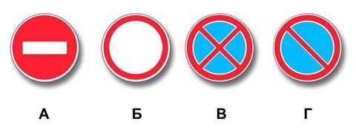

 | 1) | Только А и Б.
 | 2)+ | Только Б и Г.
 | 3) | Только Б, В и Г.
 | 4) | Всех.
120. Какие транспортные средства можно поставить на стоянку указанным на табличке способом?


 | 1)+ | Только легковые автомобили и мотоциклы.
 | 2) | Все, кроме грузовых автомобилей с разрешенной максимальной массой более 3,5 т.
 | 3) | Любые транспортные средства.

Тема 24. Приложение Дорожная разметка.
1. Эта разметка, нанесенная на полосе движения:
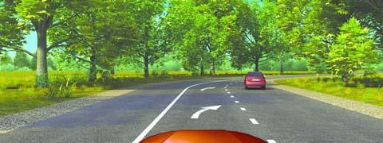

 | 1) | Предоставляет Вам преимущество при перестроении на правую полосу.
 | 2) | Информирует Вас о том, что дорога поворачивает направо.
 | 3)+ | Предупреждает Вас о приближении к сужению проезжей части.
2. Разрешен ли Вам обгон, если реверсивные светофоры отключены?
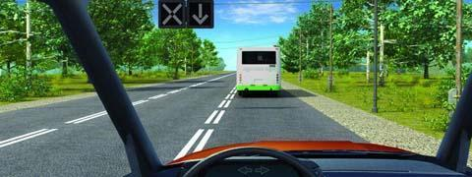

 | 1) | Разрешен.
 | 2) | Разрешен, если скорость автобуса менее 30 км/ч.
 | 3)+ | Не разрешен.
3. Можете ли Вы остановиться в этом месте для посадки или высадки пассажиров?
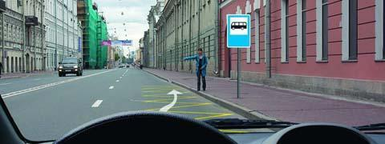

 | 1) | Да.
 | 2)+ | Да, если Вы не создадите помех движению маршрутных транспортных средств.
 | 3) | Нет.
4. Что означает разметка в виде надписи «СТОП» на проезжей части?
 | 1) | Предупреждает о приближении к стоп-линии перед регулируемым перекрестком.
 | 2)+ | Предупреждает о приближении к стоп-линии и знаку «Движение без остановки запрещено».
 | 3) | Предупреждает о приближении к знаку «Уступите дорогу».
5. Такая вертикальная разметка на ограждении дороги предупреждает Вас:
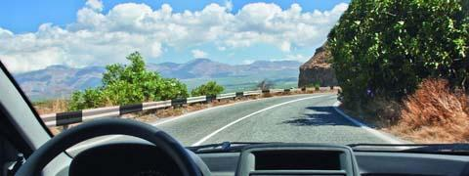

 | 1) | О приближении к железнодорожному переезду.
 | 2) | О приближении к опасному пересечению.
 | 3)+ | О движении по опасному участку дороги.
6. Что обозначает разметка в виде треугольника на полосе движения?
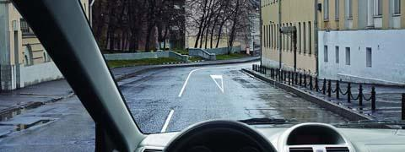

 | 1) | Вы въезжаете на опасный участок дороги.
 | 2)+ | Предупреждает о приближении к месту, где нужно уступить дорогу.
 | 3) | Показывает место, где необходимо остановиться.
7. Что обозначают прерывистые линии разметки на перекрестке?
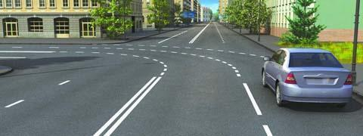

 | 1) | Обязательное направление движения на перекрестке.
 | 2)+ | Границы полос движения в пределах перекрестка.
8. Разрешен ли Вам обгон?
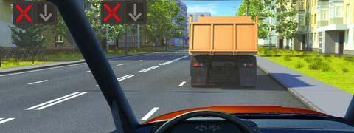

 | 1) | Разрешен.
 | 2) | Разрешен, если скорость грузового автомобиля менее 30 км/ч.
 | 3)+ | Не разрешен.
9. Позволяет ли Вам данная разметка выполнить обгон?
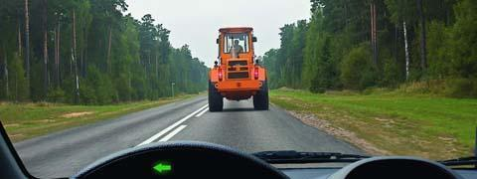

 | 1)+ | Да.
 | 2) | Да, но только если скорость трактора менее 30 км/ч.
 | 3) | Нет.
10. Такой вертикальной разметкой обозначают:
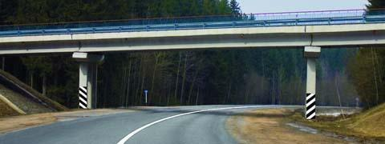

 | 1) | Все вертикальные элементы дорожных сооружений.
 | 2)+ | Только вертикальные элементы дорожных сооружений, представляющие опасность для движущихся транспортных средств.
11. Вы намерены повернуть налево. Где Вы должны остановиться, чтобы уступить дорогу?
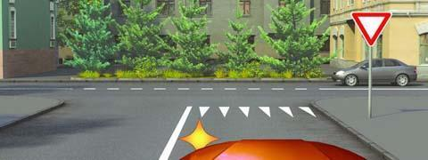

 | 1) | Перед знаком.
 | 2)+ | Перед перекрестком у линии разметки.
 | 3) | На перекрестке перед прерывистой линией разметки.
 | 4) | В любом месте по усмотрению водителя.
12. Водитель какого автомобиля не нарушает Правила?
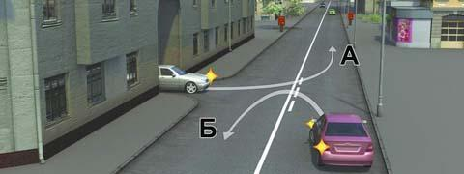

 | 1) | Только А.
 | 2)+ | Только Б.
 | 3) | Оба нарушают.
 | 4) | Оба не нарушают.
13. В каком из указанных мест Вы можете пересечь сплошную линию разметки и остановиться?
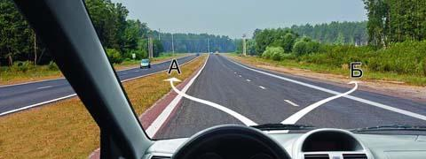

 | 1)+ | Только Б.
 | 2) | В любом.
 | 3) | Ни в одном.
14. Что означают прерывистые линии разметки в данной ситуации?
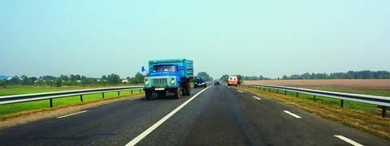

 | 1) | Места, где разрешен съезд на обочину только для остановки.
 | 2)+ | Край проезжей части на двухполосных дорогах.
 | 3) | Места, где разрешено движение по обочине.
15. Разрешен ли Вам такой маневр при выключенных реверсивных светофорах?
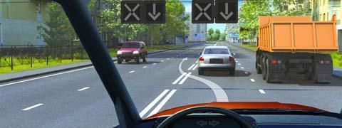

 | 1) | Разрешен, если нет встречных транспортных средств.
 | 2) | Разрешен только для обгона.
 | 3)+ | Не разрешен.
16. Разрешена ли Вам остановка в указанном месте?
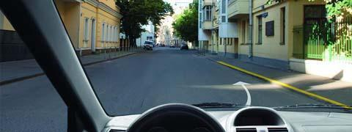

 | 1) | Разрешена.
 | 2) | Разрешена без заезда на тротуар.
 | 3)+ | Запрещена.
17. Позволяет ли Вам данная разметка выполнить обгон?
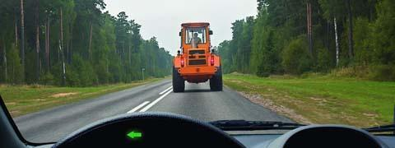

 | 1) | Да.
 | 2) | Позволяет, если скорость трактора менее 30 км/ч.
 | 3)+ | Нет.
18. В данной ситуации Вы должны:
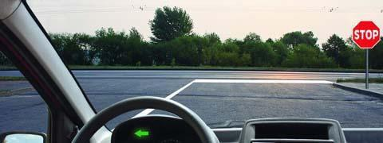

 | 1) | Остановиться у знака.
 | 2)+ | Остановиться у стоп-линии.
 | 3) | При отсутствии других транспортных средств проехать перекресток без остановки.
19. Чем Вы должны руководствоваться, если значения дорожных знаков и линий горизонтальной разметки противоречат друг другу?
 | 1) | Требованиями линий разметки.
 | 2)+ | Требованиями дорожных знаков.
 | 3) | Правила эту ситуацию не регламентируют.
20. Чем Вы должны руководствоваться, если нанесенные на проезжей части белые и оранжевые линии разметки противоречат друг другу?
 | 1) | Правила эту ситуацию не регламентируют.
 | 2) | Необходимо руководствоваться белыми линиями.
 | 3)+ | Необходимо руководствоваться оранжевыми линиями.
21. Данная вертикальная разметка:
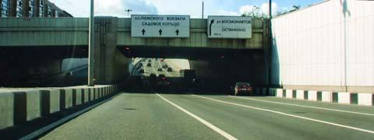

 | 1) | Запрещает стоянку транспортных средств.
 | 2) | Запрещает остановку транспортных средств.
 | 3)+ | Обозначает бордюры на опасных участках дорог.
22. Кому из водителей разрешено пересечь сплошную линию разметки с целью остановки в указанных местах?
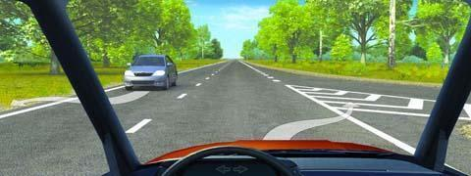

 | 1) | Обоим разрешено.
 | 2)+ | Разрешено только водителю встречного автомобиля.
 | 3) | Обоим запрещено.
23. Разрешено ли Вам поставить автомобиль на стоянку в указанном месте?
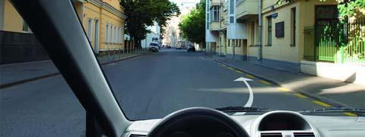

 | 1) | Разрешено.
 | 2) | Разрешено только с частичным заездом на тротуар.
 | 3)+ | Запрещено.
24. Эта разметка обозначает:
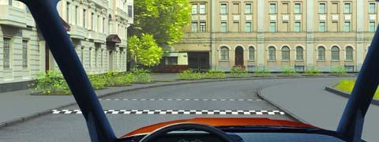

 | 1) | Место, где начинается или заканчивается жилая зона.
 | 2)+ | Искусственную неровность на проезжей части.
 | 3) | Место, где начинается запрет на дальнейшее движение.
25. Какой маневр запрещает Вам данная линия разметки?
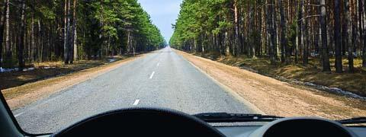

 | 1) | Только обгон.
 | 2) | Только объезд.
 | 3) | Только разворот.
 | 4)+ | Ничего не запрещает.
26. Такой вертикальной разметкой обозначают:
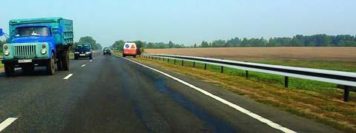

 | 1) | Боковые поверхности ограждений только на опасных участках дорог.
 | 2)+ | Боковые поверхности ограждений на других участках дорог.
27. Эта разметка обозначает:
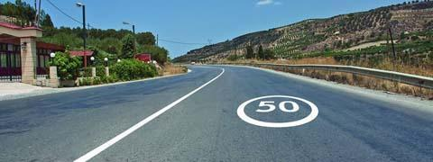

 | 1) | Номер дороги или маршрута.
 | 2) | Рекомендуемую скорость движения на данном участке дороги.
 | 3)+ | Разрешенную максимальную скорость движения на данном участке дороги.
28. Эта разметка обозначает:
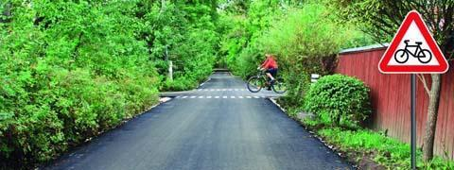

 | 1)+ | Место, где велосипедная дорожка пересекает проезжую часть.
 | 2) | Место, где велосипедист имеет преимущество.
 | 3) | Место пешеходного перехода.
29. Такой вертикальной разметкой обозначают:
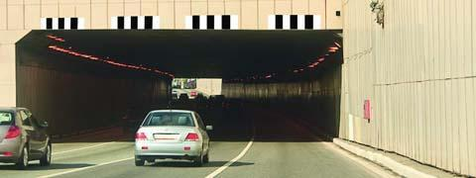

 | 1)+ | Только нижний край пролетного строения тоннелей, мостов и путепроводов.
 | 2) | Только въезд в неосвещенные тоннели.
 | 3) | Любые элементы дорожных сооружений, представляющие опасность.
30. Что означает надпись на проезжей части дороги?
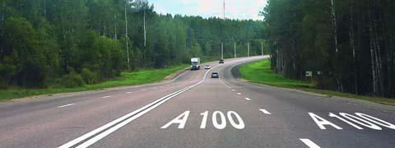

 | 1) | Расстояние до ближайшего перекрестка.
 | 2) | Расстояние до ближайшего населенного пункта.
 | 3)+ | Номер дороги или маршрута.
31. Разрешается ли Вам пересекать двойную сплошную линию продольной разметки?
 | 1) | Разрешается только при выезде из дворов и других прилегающих территорий.
 | 2) | Разрешается только при обгоне.
 | 3) | Разрешается только при интенсивном движении.
 | 4)+ | Не разрешается.
32. Для движения каких транспортных средств предназначена полоса, на которой нанесена разметка в виде буквы «А»?
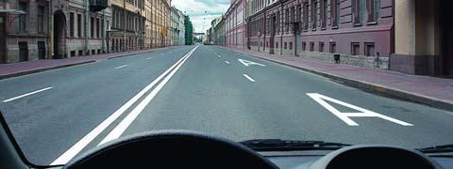

 | 1) | Любых автобусов.
 | 2)+ | Только автобусов и троллейбусов, движущихся по установленным маршрутам с обозначенными местами остановок.
 | 3) | Автобусов, троллейбусов и такси.
33. Этой линией обозначают:
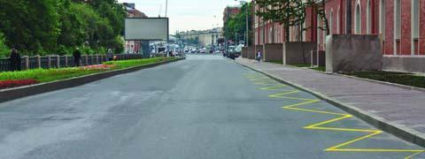

 | 1) | Участок дороги, где запрещено движение вблизи от тротуара.
 | 2) | Места, где запрещена любая остановка.
 | 3)+ | Места остановки маршрутных транспортных средств и стоянки такси.
34. Как Вы должны действовать, если реверсивные светофоры выключились?
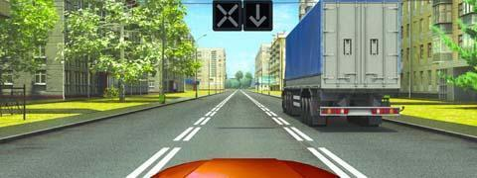

 | 1)+ | Немедленно перестроиться на правую полосу.
 | 2) | Можете продолжить движение по полосе только до перекрестка.
 | 3) | При отсутствии встречных транспортных средств продолжить движение по полосе.
35. По какой траектории Вы можете объехать препятствие?
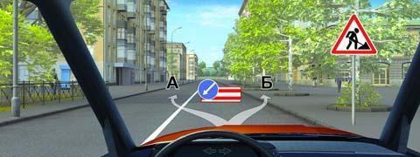

 | 1)+ | Только по А.
 | 2) | Только по Б.
 | 3) | По любой.
36. Разметкой в виде буквы «А» обозначают:
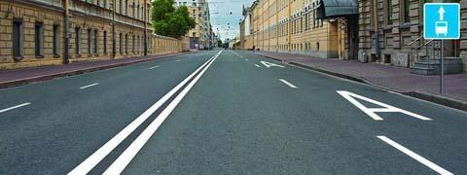

 | 1)+ | Специальную полосу для маршрутных транспортных средств.
 | 2) | Специальную полосу для маршрутных транспортных средств и такси.
 | 3) | Место остановки маршрутных транспортных средств.
37. Разрешается ли Вам перестроиться на реверсивную полосу в данной ситуации?
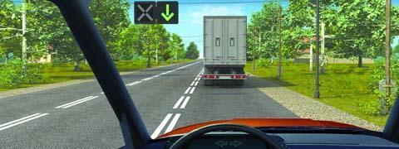

 | 1)+ | Разрешается.
 | 2) | Разрешается только для поворота налево или разворота.
 | 3) | Запрещается.
38. Разрешена ли Вам остановка в указанном месте?
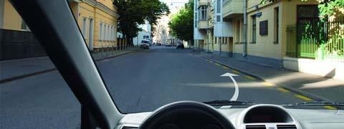

 | 1)+ | Разрешена.
 | 2) | Разрешена только с заездом на тротуар.
 | 3) | Разрешена, если не создается помех маршрутным транспортным средствам.
 | 4) | Не разрешена.
39. Увеличение длины штриха прерывистой линии разметки информирует Вас:
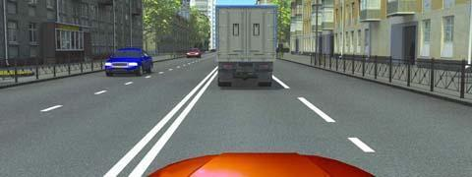

 | 1) | О начале зоны, где запрещены любые маневры.
 | 2) | О начале опасного участка дороги.
 | 3)+ | О приближении к сплошной линии разметки, разделяющей транспортные потоки попутных направлений.
40. Эта разметка, нанесенная на полосе движения:
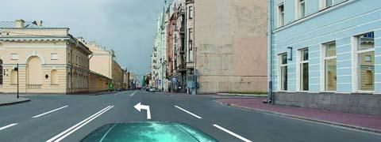

 | 1) | Разрешает Вам только поворот налево.
 | 2) | Разрешает Вам только разворот.
 | 3)+ | Разрешает Вам поворот налево и разворот.

Тема 25. Основные положения по допуску транспортных средств к эксплуатации и обязанности должностных лиц по обеспечению безопасности дорожного движения.
1. При какой неисправности разрешается эксплуатация транспортного средства?
 | 1) | Не работают запоры горловин топливных баков.
 | 2) | Не работает механизм регулировки сиденья водителя.
 | 3) | Не работает устройство обогрева и обдува стекла.
 | 4)+ | Не работает стеклоподъемник.
2. Какая наименьшая величина остаточной высоты рисунка протектора допускается при эксплуатации мотоцикла?
 | 1)+ | 0,8 мм.
 | 2) | 1,0 мм.
 | 3) | 1,6 мм.
 | 4) | 2,0 мм.
3. Какое количество противотуманных фар разрешено устанавливать на мотоциклах?
 | 1)+ | Только одну.
 | 2) | Одну или две.
 | 3) | Только две.
4. В каком случае Вам разрешается эксплуатация транспортного средства?
 | 1) | Загрязнены внешние световые приборы.
 | 2) | Нарушена регулировка фар.
 | 3) | На световых приборах используются рассеиватели, не соответствующие типу данного светового прибора.
 | 4)+ | Отсутствуют противотуманные фары.
5. При каком значении суммарного люфта в рулевом управлении допускается эксплуатация легкового автомобиля?
 | 1)+ | Не более 10 градусов.
 | 2) | Не более 20 градусов.
 | 3) | Не более 25 градусов.
6. Вы имеете право эксплуатировать легковой автомобиль при отсутствии:
 | 1) | Аптечки.
 | 2) | Огнетушителя.
 | 3) | Знака аварийной остановки.
 | 4)+ | Противооткатных упоров.
7. В каких случаях разрешается эксплуатация транспортного средства?
 | 1) | Содержание вредных веществ в отработавших газах или дымность превышают установленные нормы.
 | 2) | Негерметична топливная система.
 | 3)+ | Не работает указатель температуры охлаждающей жидкости.
 | 4) | Уровень внешнего шума превышает установленные нормы.
8. При возникновении какой неисправности Вам запрещено дальнейшее движение даже до места ремонта или стоянки?
 | 1)+ | Неисправна рабочая тормозная система.
 | 2) | Неисправна система выпуска отработавших газов.
 | 3) | Не работает стеклоомыватель.
9. В каких случаях Вам запрещается дальнейшее движение даже до места ремонта или стоянки с негорящими (из-за неисправности
 | 1) | Только в условиях недостаточной видимости.
 | 2) | Только в темное время суток.
 | 3)+ | В обоих перечисленных случаях.
10. Какие из перечисленных транспортных средств разрешается эксплуатировать без медицинской аптечки?
 | 1) | Автомобили.
 | 2) | Автобусы.
 | 3) | Все мотоциклы.
 | 4)+ | Только мотоциклы без бокового прицепа.
11. В каком из перечисленных случаев длина пути обгона будет больше?
 | 1) | При скорости движения обгоняемого транспортного средства 40 км/ч и обгоняющего 60 км/ч.
 | 2)+ | При скорости движения обгоняемого транспортного средства 70 км/ч и обгоняющего 90 км/ч.
 | 3) | Длина пути обгона в обоих случаях будет одинакова.
12. При какой неисправности тормозной системы Вам запрещается эксплуатация транспортного средства?
 | 1) | Не включается контрольная лампа стояночной тормозной системы.
 | 2)+ | Стояночная тормозная система не обеспечивает неподвижное состояние транспортного средства с полной нагрузкой на уклоне до 16 % включительно.
 | 3) | Уменьшен свободный ход педали тормоза.
13. При возникновении какой неисправности Вам запрещено дальнейшее движение даже до места ремонта или стоянки?
 | 1) | Не работает стеклоподъемник.
 | 2)+ | Неисправно рулевое управление.
 | 3) | Неисправен глушитель.
14. Какие преимущества дает Вам использование зимних шин в холодное время года?
 | 1) | Исключается возможность возникновения заноса.
 | 2) | Появляется возможность в любых погодных условиях двигаться с максимально допустимой скоростью.
 | 3)+ | Уменьшается возможность проскальзывания и пробуксовки колес на скользком покрытии.
15. Какие из перечисленных транспортных средств разрешается эксплуатировать без огнетушителя?
 | 1) | Автомобили.
 | 2) | Автобусы.
 | 3)+ | Все мотоциклы.
 | 4) | Только мотоциклы без бокового прицепа.
16. В каком случае Вам запрещается дальнейшее движение на автомобиле с прицепом даже до места ремонта или стоянки?
 | 1) | Не установлен опознавательный знак автопоезда.
 | 2) | Отсутствуют предусмотренные конструкцией зеркала заднего вида.
 | 3)+ | Неисправно сцепное устройство.
17. Что следует сделать водителю, чтобы предотвратить возникновение заноса при проезде крутого поворота?
 | 1) | Перед поворотом снизить скорость и выжать педаль сцепления, чтобы дать возможность автомобилю двигаться накатом на повороте.
 | 2)+ | Перед поворотом снизить скорость, при необходимости включить пониженную передачу, а при проезде поворота не увеличивать резко скорость и не тормозить.
 | 3) | Допускается любое из перечисленных действий.
18. В каком случае Вам разрешается эксплуатация автомобиля?
 | 1) | Шины имеют отслоения протектора или боковины.
 | 2) | Шины имеют порезы, обнажающие корд.
 | 3)+ | На задней оси автомобиля установлены шины с восстановленным рисунком протектора.
19. В каких случаях следует увеличить боковой интервал?
 | 1) | При встречном разъезде на большой скорости.
 | 2) | При разъезде с длинномерным транспортным средством.
 | 3) | При движении по мокрому, скользкому или неровному покрытию.
 | 4)+ | Во всех перечисленных случаях.
20. Что Вам следует иметь в виду, увидев впереди пешехода, переходящего проезжую часть?
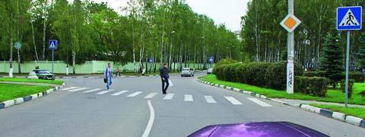

 | 1) | Что он может перейти дорогу, не меняя своего темпа движения, или ускориться.
 | 2) | Что он может внезапно остановиться или отступить назад.
 | 3)+ | Следует иметь в виду все вышеперечисленное.
21. Как изменяется поле зрения водителя с увеличением скорости движения?
 | 1) | Не изменяется.
 | 2) | Расширяется.
 | 3)+ | Сужается.
22. В каком случае Вам запрещается эксплуатация транспортного средства?
 | 1) | Двигатель не развивает максимальной мощности.
 | 2) | Двигатель неустойчиво работает на холостых оборотах.
 | 3)+ | Имеется неисправность в глушителе.
23. В каком из перечисленных случаев водителю следует оценивать обстановку сзади?
 | 1) | Только при резком торможении.
 | 2) | Только при торможении на дороге с мокрым или скользким покрытием.
 | 3)+ | При любом торможении.
24. В каком случае Вам разрешается эксплуатация легкового автомобиля?
 | 1) | Не работает спидометр.
 | 2)+ | Не работает указатель температуры охлаждающей жидкости.
 | 3) | Не работает предусмотренное конструкцией противоугонное устройство.
25. В каком случае Вам запрещается эксплуатация автомобиля?
 | 1) | Не работает указатель уровня топлива.
 | 2) | Нарушена регулировка угла опережения зажигания.
 | 3) | Затруднен пуск двигателя.
 | 4)+ | Не работает звуковой сигнал.
26. Разрешается ли устанавливать шторки или жалюзи на заднем стекле легкового автомобиля?
 | 1)+ | Разрешается, но только при наличии с обеих сторон зеркал заднего вида.
 | 2) | Запрещается.
27. Зависит ли выбор бокового интервала от скорости движения?
 | 1) | Выбор бокового интервала от скорости движения не зависит.
 | 2)+ | При увеличении скорости движения боковой интервал необходимо увеличить.
28. Как Вы должны поступить, если во время движения отказал в работе спидометр?
 | 1) | Продолжить намеченную поездку с особой осторожностью.
 | 2) | Прекратить дальнейшее движение.
 | 3)+ | Попытаться устранить неисправность на месте, а если это невозможно, то следовать к месту стоянки или ремонта с соблюдением необходимых мер предосторожности.
29. При какой неисправности Вам запрещено дальнейшее движение на транспортном средстве во время дождя или снегопада?
 | 1) | Не работают в установленном режиме стеклоочистители.
 | 2)+ | Не действует стеклоочиститель со стороны водителя.
 | 3) | Не работают предусмотренные конструкцией транспортного средства стеклоомыватели.
30. Принято считать, что среднее время реакции водителя составляет:
 | 1) | Примерно 0,5 секунды.
 | 2)+ | Примерно 1 секунду.
 | 3) | Примерно 2 секунды.
31. Разрешается ли движение до места ремонта или стоянки в темное время суток с негорящими (из-за неисправности
 | 1) | Запрещается только на дорогах без искусственного освещения.
 | 2)+ | Запрещается.
 | 3) | Разрешается.
32. Разрешается ли Вам устанавливать на одну ось легкового автомобиля шины с различным рисунком протектора?
 | 1) | Разрешается на любую ось.
 | 2) | Разрешается только на заднюю ось.
 | 3)+ | Не разрешается.
33. Безопасной дистанцией при движении по сухой дороге на легковом автомобиле можно считать расстояние, которое автомобиль пройдет не менее чем за:
 | 1) | 1 секунду.
 | 2)+ | 2 секунды.
 | 3) | 3 секунды.
34. В каком случае Вам разрешается эксплуатация автомобиля?
 | 1) | Не работают в установленном режиме стеклоочистители.
 | 2) | Не работают стеклоомыватели.
 | 3)+ | Не работает стеклоподъемник.
35. Исключает ли антиблокировочная тормозная система возможность возникновения заноса или сноса при прохождении поворота?
 | 1) | Полностью исключает возможность возникновения только заноса.
 | 2) | Полностью исключает возможность возникновения только сноса.
 | 3)+ | Не исключает возможность возникновения сноса или заноса.
36. Разрешается ли устанавливать на транспортном средстве ошипованные шины совместно с неошипованными?
 | 1) | Разрешается.
 | 2) | Разрешается только на разные оси.
 | 3)+ | Запрещается.
37. Какая наименьшая величина остаточной высоты рисунка протектора допускается при эксплуатации легкового автомобиля?
 | 1) | 0,8 мм.
 | 2) | 1,0 мм.
 | 3)+ | 1,6 мм.
 | 4) | 2,0 мм.
38. При движении в плотном потоке Вы заметили сзади транспортное средство, движущееся на слишком малой дистанции. Как следует поступить, чтобы обеспечить безопасность движения?
 | 1) | Увеличить скорость движения, уменьшив дистанцию до движущегося впереди транспортного средства.
 | 2) | Предупредить следующего сзади водителя резким кратковременным торможением.
 | 3)+ | Скорректировать скорость движения, ослабив нажатие на педаль газа, чтобы увеличить дистанцию до движущегося впереди транспортного средства.
 | 4) | Допускается любое из перечисленных действий.
39. Какое расстояние проедет транспортное средство за одну секунду при скорости движения около 90 км/час?
 | 1) | Примерно 15 м.
 | 2)+ | Примерно 25 м.
 | 3) | Примерно 35 м.
40. Как воспринимается водителем скорость своего автомобиля при длительном движении по равнинной дороге на большой скорости?
 | 1)+ | Кажется меньше, чем в действительности.
 | 2) | Кажется больше, чем в действительности.
 | 3) | Восприятие скорости не меняется.

Тема 26. Основы безопасности дорожного движения.
1. В случае, когда правые колеса автомобиля наезжают на неукрепленную влажную обочину, рекомендуется:
 | 1) | Затормозить и полностью остановиться.
 | 2) | Затормозить и плавно направить автомобиль в левую сторону.
 | 3)+ | Не прибегая к торможению, плавно вернуть автомобиль на проезжую часть.
2. Что подразумевается под остановочным путем?
 | 1)+ | Расстояние, пройденное транспортным средством с момента обнаружения водителем опасности до полной остановки.
 | 2) | Расстояние, пройденное транспортным средством с момента начала срабатывания тормозного привода до полной остановки.
 | 3) | Расстояние, соответствующее тормозному пути, определенному технической характеристикой данного транспортного средства.
3. Что подразумевается под временем реакции водителя?
 | 1) | Время с момента обнаружения водителем опасности до полной остановки транспортного средства.
 | 2)+ | Время с момента обнаружения водителем опасности до начала принятия мер по ее избежанию.
 | 3) | Время, необходимое для переноса ноги с педали подачи топлива на педаль тормоза.
4. На повороте возник занос задней оси переднеприводного автомобиля. Ваши действия?
 | 1) | Уменьшите подачу топлива, рулевым колесом стабилизируете движение.
 | 2) | Притормозите и повернете рулевое колесо в сторону заноса.
 | 3) | Значительно увеличите подачу топлива, не меняя положения рулевого колеса.
 | 4)+ | Слегка увеличите подачу топлива, корректируя направление движения рулевым колесом.
5. Что следует предпринять водителю для предотвращения опасных последствий заноса автомобиля при резком повороте рулевого колеса на скользкой дороге?
 | 1)+ | Быстро, но плавно повернуть рулевое колесо в сторону заноса, затем опережающим воздействием на рулевое колесо выровнять траекторию движения автомобиля.
 | 2) | Выключить сцепление.
 | 3) | Нажать на педаль тормоза.
6. Вероятность возникновения аварийной ситуации при движении в плотном транспортном потоке будет меньше, если скорость Вашего транспортного средства:
 | 1) | Значительно меньше средней скорости потока.
 | 2) | Значительно больше средней скорости потока.
 | 3)+ | Равна средней скорости потока.
7. При движении в условиях тумана расстояние до предметов представляется:
 | 1)+ | Большим, чем в действительности.
 | 2) | Меньшим, чем в действительности.
 | 3) | Соответствующим действительности.
8. Для обеспечения безопасности при остановке на подъеме (спуске
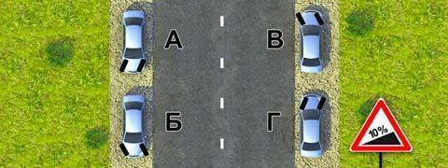

 | 1)+ | А и Г.
 | 2) | Б и В.
 | 3) | А и В.
 | 4) | Б и Г.
9. Каковы типичные признаки наступившего утомления водителя?
 | 1)+ | Сонливость, вялость, притупление внимания.
 | 2) | Возбужденность, раздражительность.
 | 3) | Головокружение, резь в глазах, повышенная потливость.
10. Двигаться по глубокому снегу на грунтовой дороге следует:
 | 1) | Изменяя скорость движения и передачу в зависимости от состояния дороги.
 | 2)+ | На заранее выбранной пониженной передаче, без резких поворотов и остановок.
11. В каком случае легковой автомобиль более устойчив против опрокидывания на повороте?
 | 1)+ | Без груза и пассажиров.
 | 2) | С пассажирами, но без груза.
 | 3) | Без пассажиров, но с грузом на верхнем багажнике.
12. На каком рисунке показан безопасный способ разворота вне перекрестка с использованием прилегающей территории слева?
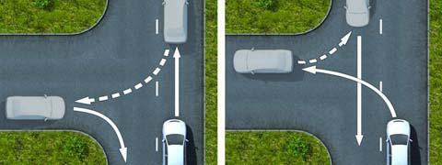

 | 1) | На левом.
 | 2)+ | На правом.
13. При приближении к вершине подъема в темное время суток водителю рекомендуется переключить дальний свет фар на ближний:
 | 1) | Только при появлении встречного транспортного средства.
 | 2)+ | Всегда при приближении к вершине подъема.
14. Для предупреждения скатывания автомобиля при остановке на подъеме (спуске
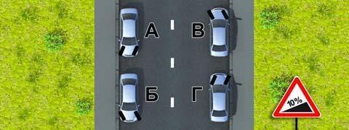

 | 1) | А и Г.
 | 2) | Б и В.
 | 3)+ | А и В.
 | 4) | Б и Г.
15. На каком рисунке показан безопасный способ разворота вне перекрестка с использованием прилегающей территории справа?
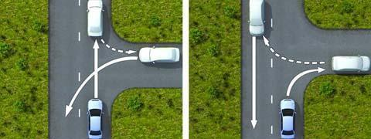

 | 1)+ | На левом.
 | 2) | На правом.
16. Двигаясь в прямом направлении со скоростью 60 км/ч, Вы внезапно попали на небольшой участок скользкой дороги. Что следует предпринять?
 | 1) | Плавно затормозить.
 | 2)+ | Не менять траектории и скорости движения.
17. Как влияет длительный разгон транспортного средства с включенной первой передачей на расход топлива?
 | 1)+ | Расход топлива увеличивается.
 | 2) | Расход топлива уменьшается.
 | 3) | Расход топлива не изменяется.
18. При торможении двигателем на крутом спуске водитель должен выбирать передачу, исходя из условий:
 | 1) | Чем круче спуск, тем выше передача.
 | 2)+ | Чем круче спуск, тем ниже передача.
 | 3) | Выбор передачи не зависит от крутизны спуска.
19. На каком рисунке водитель выполняет правый поворот по траектории, обеспечивающей наибольшую безопасность движения?
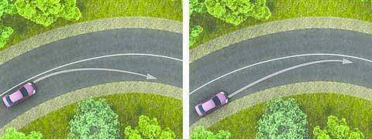

 | 1) | На правом.
 | 2)+ | На левом.
20. Как изменяется длина тормозного пути легкового автомобиля при движении с прицепом, не имеющим тормозной системы?
 | 1) | Уменьшается, так как прицеп оказывает дополнительное сопротивление движению.
 | 2)+ | Увеличивается.
 | 3) | Не изменяется.
21. В темное время суток и в пасмурную погоду скорость встречного автомобиля воспринимается:
 | 1)+ | Ниже, чем в действительности.
 | 2) | Выше, чем в действительности.
 | 3) | Восприятие скорости не меняется.
22. Как водитель должен воздействовать на педаль управления подачей топлива при возникновении заноса, вызванного резким ускорением движения?
 | 1) | Усилить нажатие на педаль.
 | 2) | Не менять положение педали.
 | 3)+ | Уменьшить нажатие на педаль.
23. Для прекращения заноса, вызванного торможением, водитель в первую очередь должен:
 | 1)+ | Прекратить начатое торможение.
 | 2) | Выключить сцепление.
 | 3) | Продолжить торможение, не изменяя усилия на педаль тормоза.
24. Как правильно произвести экстренное торможение, если Ваш автомобиль оборудован антиблокировочной тормозной системой?
 | 1) | Тормозить прерывистым нажатием на педаль тормоза, не допуская блокировки колес.
 | 2)+ | Нажать на педаль тормоза до упора и удерживать ее до полной остановки.
25. При выезде из лесистого участка на открытое место установлен знак «Боковой ветер». Ваши действия?
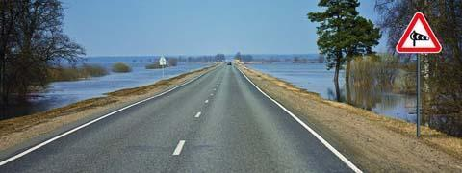

 | 1)+ | Уменьшить скорость и быть готовым к возможному отклонению автомобиля от заданного курса.
 | 2) | Не изменяя скорости, сместиться ближе к центру дороги.
 | 3) | Не изменяя скорости, сместиться ближе к обочине.
26. Какой стиль вождения обеспечит наименьший расход топлива?
 | 1) | Частое и резкое ускорение при плавном замедлении.
 | 2) | Плавное ускорение при резком замедлении.
 | 3)+ | Плавное ускорение при плавном замедлении.
27. Чем опасно длительное торможение с выключенным сцеплением (передачей
 | 1) | Значительно увеличивается износ протектора шин.
 | 2) | Повышается износ деталей тормозных механизмов.
 | 3)+ | Перегреваются тормозные механизмы и уменьшается эффективность торможения.
28. Как следует поступить водителю, если во время движения по сухой дороге с асфальтобетонным покрытием начал моросить дождь?
 | 1)+ | Уменьшить скорость и быть особенно осторожным.
 | 2) | Не изменяя скорости продолжить движение.
 | 3) | Увеличить скорость и попытаться проехать как можно большее расстояние, пока не начался сильный дождь.
29. Считаете ли Вы безопасным движение на легковом автомобиле в темное время суток с ближним светом фар по неосвещенной загородной дороге со скоростью 90 км/ч?
 | 1) | Да, так как предельная допустимая скорость соответствует требованиям Правил.
 | 2)+ | Нет, так как остановочный путь превышает расстояние видимости.
30. Уменьшение тормозного пути транспортного средства достигается:
 | 1) | Торможением с блокировкой колес (юзом).
 | 2)+ | Торможением на грани блокировки способом прерывистого нажатия на педаль тормоза.
31. При движении на каком автомобиле увеличение скорости может способствовать устранению заноса задней оси?
 | 1)+ | На переднеприводном.
 | 2) | На заднеприводном.
32. На повороте возник занос задней оси заднеприводного автомобиля. Ваши действия?
 | 1) | Увеличить подачу топлива, рулевым колесом стабилизировать движение.
 | 2) | Притормозить и повернуть рулевое колесо в сторону заноса.
 | 3) | Значительно уменьшить подачу топлива, не меняя положения рулевого колеса.
 | 4)+ | Слегка уменьшить подачу топлива и повернуть рулевое колесо в сторону заноса.
33. Что должен сделать водитель, чтобы быстро восстановить эффективность тормозов после проезда через водную преграду?
 | 1) | Продолжить движение, немного натянув рычаг ручного тормоза.
 | 2)+ | Продолжить движение и просушить тормозные колодки многократными непродолжительными нажатиями на педаль тормоза.
 | 3) | Продолжить движение с малой скоростью без притормаживания.
34. На каком рисунке показано правильное положение рук на рулевом колесе?
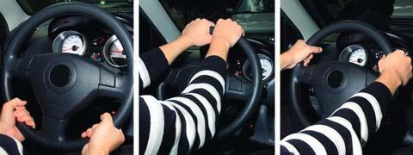

 | 1) | На левом.
 | 2) | На среднем.
 | 3)+ | На правом.
35. Как должен поступить водитель в случае потери сцепления колес с дорогой из-за образования «водяного клина»?
 | 1) | Увеличить скорость.
 | 2) | Снизить скорость резким нажатием на педаль тормоза.
 | 3)+ | Снизить скорость, применяя торможение двигателем.
36. Как влияет утомление водителя на его внимание и реакцию?
 | 1) | Внимание притупляется, время реакции уменьшается.
 | 2)+ | Внимание притупляется, время реакции увеличивается.
 | 3) | Внимание не притупляется, время реакции увеличивается.
37. На каком рисунке водитель выполняет левый поворот по траектории, обеспечивающей наибольшую безопасность движения?
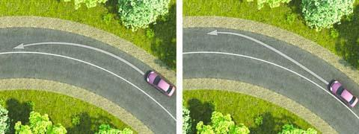

 | 1) | На правом.
 | 2)+ | На левом.
38. Какие действия водителя приведут к уменьшению центробежной силы, возникающей на повороте?
 | 1) | Увеличение скорости движения.
 | 2)+ | Уменьшение скорости движения.
 | 3) | Уменьшение радиуса прохождения поворота.
39. Как влияет алкоголь на время реакции водителя?
 | 1) | Время реакции уменьшается.
 | 2)+ | Время реакции увеличивается.
 | 3) | Алкоголь на время реакции не влияет.
40. После длительного движения по двухполосной дороге за грузовым автомобилем на безопасной дистанции у Вас появилась возможность совершить обгон. Ваши действия?
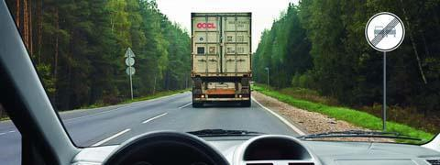

 | 1) | Максимально приблизитесь к обгоняемому автомобилю, затем перестроитесь на полосу встречного движения и совершите маневр.
 | 2)+ | Перестроитесь на полосу встречного движения, после чего произведете сближение с обгоняемым транспортным средством.
 | 3) | Допустимы оба варианта действий.
41. В какую сторону смещается прицеп автопоезда на повороте?
 | 1) | Не смещается.
 | 2)+ | Смещается к центру поворота.
 | 3) | Смещается от центра поворота.
42. При движении в условиях плохой видимости нужно выбирать скорость, исходя из того, чтобы остановочный путь был:
 | 1) | Больше расстояния видимости.
 | 2)+ | Меньше расстояния видимости.
43. Как правильно произвести экстренное торможение на скользкой дороге, если Ваш автомобиль не оборудован антиблокировочной тормозной системой?
 | 1) | Нажать на педаль тормоза до упора и удерживать ее до полной остановки.
 | 2)+ | Тормозить прерывистым нажатием на педаль тормоза, не допуская блокировки колес.
44. Как изменяется величина центробежной силы с увеличением скорости движения на повороте?
 | 1) | Не изменяется.
 | 2) | Увеличивается пропорционально скорости.
 | 3)+ | Увеличивается пропорционально квадрату скорости.
45. Включение каких внешних световых приборов обеспечит Вам наилучшую видимость дороги при движении ночью во время сильной метели?
 | 1) | Противотуманных фар совместно с дальним светом фар.
 | 2)+ | Противотуманных фар совместно с ближним светом фар.
46. В какой момент следует начинать отпускать стояночный тормоз при трогании на подъеме?
 | 1) | До начала движения.
 | 2) | После начала движения.
 | 3)+ | Одновременно с началом движения.
47. При движении по какому участку дороги действие сильного бокового ветра наиболее опасно?
 | 1) | По открытому.
 | 2) | По закрытому деревьями.
 | 3)+ | При выезде с закрытого участка на открытый.

Тема 27. Оказание первой медицинской помощи.
1. Начинать сердечно-легочную реанимацию следует только при:
 | 1) | Потере человеком сознания, независимо от наличия пульса.
 | 2)+ | Потере человеком сознания при отсутствии пульса на сонной артерии.
2. Что следует сделать в первую очередь при оказании помощи при обмороке?
 | 1) | Усадить пострадавшего.
 | 2) | Уложить и приподнять голову.
 | 3)+ | Уложить и приподнять ноги.
3. Какое «восстановительное» положение следует придать пострадавшему без видимых наружных повреждений, находящемуся без сознания, после проведения сердечно-легочной реанимации?
 | 1) | Лежа на спине с валиком под головой.
 | 2)+ | Лежа на боку, под голову, повернутую в сторону, подложить верхнюю руку пострадавшего, верхнюю ногу согнуть в колене и положить на землю.
 | 3) | Лежа лицом вниз, под лоб подложить руку.
4. Что следует сделать для оказания первой помощи пострадавшему при повреждении позвоночника?
 | 1) | Уложить пострадавшего на спину на мягкую поверхность.
 | 2)+ | Уложить пострадавшего на спину на ровную твердую поверхность.
 | 3) | Уложить пострадавшего на живот, голову повернуть набок.
5. Как правильно оказать первую помощь при вывихе конечности?
 | 1) | Постараться вправить вывих и зафиксировать конечность.
 | 2)+ | Зафиксировать конечность в положении, которое она приняла после травмы, приложить к поврежденному суставу пузырь со льдом или холодной водой.
6. На какой срок может быть наложен кровоостанавливающий жгут в холодное время года?
 | 1)+ | Не более получаса.
 | 2) | Не более одного часа.
 | 3) | Время не ограничено.
7. Что следует сделать в первую очередь для оказания помощи лежащему на земле пострадавшему без видимых наружных повреждений, но находящемуся в бессознательном состоянии?
 | 1) | Поднести к носу ватку с нашатырным спиртом, приподнять голову, дать питье.
 | 2) | Подложить под ноги валик, срочно вызвать «Скорую медицинскую помощь».
 | 3)+ | Запрокинуть голову на затылок, открыть рот, при необходимости очистить ротовую полость от инородных масс, контролировать наличие дыхания и пульса, срочно вызвать «Скорую медицинскую помощь».
8. На какой срок может быть наложен кровоостанавливающий жгут в теплое время года?
 | 1) | Не более получаса.
 | 2)+ | Не более одного часа.
 | 3) | Время не ограничено.
9. Как наложить шину при переломе костей голени?
 | 1) | Наложить шину с внешней стороны ноги от стопы до тазобедренного сустава.
 | 2)+ | Наложить две шины с наружной и внутренней сторон ноги от стопы до середины бедра с фиксацией голеностопного и коленного суставов.
10. В чем заключается первая помощь пострадавшему при шоке?
 | 1) | Обрызгать лицо холодной водой, энергично растереть кожу лица.
 | 2)+ | Уложить пострадавшего, укрыть, контролировать дыхание и пульс.
 | 3) | Придать пострадавшему положение лежа или полусидя, на лоб и затылок положить холодные примочки.
11. В каком положении следует транспортировать пострадавшего с переломами ребер и грудины?
 | 1) | Лежа на боку.
 | 2) | Лежа на спине.
 | 3)+ | Сидя или в полусидячем положении.
12. Как остановить кровотечение при ранении артерии?
 | 1) | Наложить давящую повязку на место ранения.
 | 2)+ | Наложить жгут выше места ранения.
 | 3) | Наложить жгут ниже места ранения.
13. Что следует сделать для оказания первой медицинской помощи пострадавшему при переломе ключицы?
 | 1) | Наложить две шины на плечо.
 | 2) | Подвесить руку на косынке.
 | 3)+ | Подвесить руку, согнутую под прямым углом, на косынке и прибинтовать к туловищу.
14. Как остановить кровотечение при ранении вены?
 | 1)+ | Наложить давящую повязку на место ранения.
 | 2) | Наложить жгут выше места ранения.
 | 3) | Наложить жгут ниже места ранения.
15. Как правильно применить бактерицидные салфетки?
 | 1) | Промыть рану, удалить инородные тела, наложить бактерицидную повязку.
 | 2) | Обработать рану раствором йода, наложить бактерицидную повязку.
 | 3)+ | Не обрабатывая раны, наложить бактерицидную повязку, зафиксировав ее пластырем или бинтом.
16. При искусственной вентиляции легких «изо рта в рот» необходимо:
 | 1)+ | Выдвинуть подбородок пострадавшего вперед при запрокинутой на затылок голове.
 | 2) | Положить пострадавшего на бок.
 | 3) | Наклонить вперед голову пострадавшего.
17. В какой последовательности следует оказывать помощь пострадавшему, находящемуся в бессознательном состоянии, если у него прекратилось дыхание и сердечная деятельность?
 | 1) | Непрямой массаж сердца, освобождение проходимости дыхательных путей, искусственная вентиляция легких.
 | 2) | Искусственная вентиляция легких, непрямой массаж сердца, освобождение проходимости дыхательных путей.
 | 3)+ | Освобождение проходимости дыхательных путей, искусственная вентиляция легких, непрямой массаж сердца.
18. Что следует сделать для оказания первой помощи пострадавшему при переломе плечевой кости?
 | 1) | Наложить шину с наружной стороны плеча и туго прибинтовать руку к туловищу.
 | 2)+ | Наложить две шины с наружной и внутренней стороны плеча, подложить валик из мягкой ткани в подмышечную область, согнуть руку в локтевом суставе и зафиксировать косыночными повязками через шею и вокруг туловища.
19. Как правильно снимать одежду с пострадавшего, получившего повреждение руки или ноги?
 | 1) | Одежду следует сначала снять с поврежденной конечности.
 | 2)+ | Одежду следует сначала снять с неповрежденной конечности.
 | 3) | Последовательность действий не имеет значения.
20. При носовом кровотечении у пострадавшего необходимо:
 | 1) | Уложить пострадавшего на спину, вызвать врача.
 | 2) | Придать ему положение полусидя, запрокинуть голову назад, обеспечить охлаждение переносицы.
 | 3)+ | Придать ему положение полусидя, голову наклонить вперед, обеспечить охлаждение переносицы.

Тема 28. Ответственность водителя.
1. Какие виды административных наказаний могут применяться к водителям за нарушения Правил?
 | 1) | Только предупреждение или штраф.
 | 2) | Только предупреждение, штраф или лишение права управления транспортными средствами.
 | 3)+ | Предупреждение, штраф, конфискация орудия совершения или предмета административного правонарушения, лишение права управления транспортными средствами, административный арест.
2. Административная ответственность установлена за нарушение Правил дорожного движения или правил эксплуатации транспортного средства, повлекшее причинение:
 | 1) | Легкого вреда здоровью человека либо незначительного материального ущерба.
 | 2) | Легкого или средней тяжести вреда здоровью человека либо материального ущерба.
 | 3)+ | Легкого или средней тяжести вреда здоровью человека.
3. В каких случаях водитель направляется на медицинское освидетельствование на состояние опьянения?
 | 1) | Только при отказе от прохождения освидетельствования на состояние алкогольного опьянения.
 | 2) | Только при несогласии с результатами освидетельствования на состояние алкогольного опьянения.
 | 3) | Только при наличии достаточных оснований полагать, что водитель находится в состоянии опьянения, и отрицательном результате освидетельствования на состояние алкогольного опьянения.
 | 4)+ | Во всех перечисленных случаях.
4. В каких случаях водители привлекаются к уголовной ответственности за нарушения Правил?
 | 1) | Только при причинении смерти человеку.
 | 2)+ | При причинении смерти человеку или тяжкого вреда здоровью человека.
 | 3) | При наличии пострадавшего (вне зависимости от степени тяжести полученных им повреждений) или причинении крупного материального ущерба.
5. При наличии каких обстоятельств оформление документов о дорожно-транспортном происшествии (ДТП
 | 1) | Если ДТП произошло с участием двух транспортных средств, гражданская ответственность владельцев которых застрахована.
 | 2) | Если в результате ДТП вред причинен только имуществу и обстоятельства причинения вреда в связи с повреждением имущества не вызывают разногласий участников ДТП.
 | 3) | Если характер и перечень видимых повреждений транспортных средств, полученных в результате ДТП, не вызывают разногласий участников ДТП.
 | 4)+ | При наличии одновременно всех перечисленных обстоятельств.
6. Неуплата административного штрафа в установленный срок влечет:
 | 1) | Только штраф в двукратном размере суммы неуплаченного штрафа.
 | 2)+ | Штраф в двукратном размере суммы неуплаченного штрафа либо административный арест на срок до 15 суток.
 | 3) | Только административный арест на срок до 15 суток.
7. Какие меры административного принуждения предусмотрены за управление транспортным средством, если обязательное страхование гражданской ответственности владельца этого транспортного средства заведомо отсутствует?
 | 1) | Только штраф в размере от 500 до 800 рублей.
 | 2)+ | Запрещение эксплуатации транспортного средства и штраф в размере от 500 до 800 рублей.
 | 3) | Задержание транспортного средства и штраф в размере от 500 до 800 рублей.
 | 4) | Задержание транспортного средства, запрещение эксплуатации транспортного средства и штраф в размере от 500 до 800 рублей.
8. При помещении задержанного транспортного средства на специализированную стоянку не подлежат оплате:
 | 1)+ | Первые 24 часа хранения.
 | 2) | Первые 12 часов хранения.
 | 3) | Первые 5 часов хранения.
 | 4) | Первые 3 часа хранения.
9. За какие административные правонарушения, связанные с наличием состояния опьянения, предусмотрено лишение права управления транспортными средствами сроком на три года?
 | 1) | За управление транспортным средством водителем, находящимся в состоянии опьянения; за передачу управления транспортным средством лицу, находящемуся в состоянии опьянения.
 | 2) | За управление транспортным средством водителем, находящимся в состоянии опьянения и не имеющим права управления транспортными средствами либо лишенным этого права.
 | 3)+ | За повторное совершение следующего правонарушения: управление транспортным средством водителем, находящимся в состоянии опьянения; за передачу управления транспортным средством лицу, находящемуся в состоянии опьянения.
10. Какое административное наказание может быть применено к водителю транспортного средства за оставление в нарушение Правил места дорожно-транспортного происшествия, участником которого он является?
 | 1) | Штраф в размере от 1000 до 1500 рублей.
 | 2) | Штраф в размере от 1000 до 1500 рублей или лишение права управления транспортными средствами на срок от 1 года до 1,5 лет.
 | 3)+ | Лишение права управления транспортными средствами на срок от 1 года до 1,5 лет или административный арест на срок до 15 суток.
11. При совершении административного правонарушения, влекущего задержание транспортного средства, оно задерживается до:
 | 1) | Составления протокола об административном правонарушении.
 | 2)+ | Устранения причины задержания.
 | 3) | Рассмотрения дела об административном правонарушении.
12. Владелец транспортного средства обязан возместить вред, причиненный этим транспортным средством, если не докажет, что:
 | 1) | Вред возник исключительно вследствие непреодолимой силы.
 | 2) | Вред возник исключительно вследствие умысла потерпевшего.
 | 3)+ | Вред возник вследствие непреодолимой силы или умысла потерпевшего.
13. У водителя, совершившего административное правонарушение, влекущее лишение права управления транспортными средствами, водительское удостоверение изымается:
 | 1)+ | При выявлении и пресечении правонарушения.
 | 2) | Только после вынесения постановления о лишении права управления транспортными средствами.
 | 3) | Только после истечения срока обжалования постановления о лишении права управления транспортными средствами.
generated at geetest.ru

